INDICE
- Introducción
  - Sobre la Institución Caja Forense 3
  - Contexto del problema a resolver 4
  - Objetivos y alcance 19
- Definición de la solución
  - Análisis de la solución propuesta 21
  - Metodología de desarrollo 32
  - Especificación de requerimientos 32
    - Requerimientos funcionales 33
    - Requerimientos no funcionales 34
- Diseño de la solución
  - Diagramas de casos de uso 36
    - Módulo Web 36
    - Módulo de Mesa de Entradas 37
    - Módulo de Fiscalización 39
  - Diagramas de clases 45
  - Diagramas de estado 47
    - Objeto Fiscalización 47
    - Objeto Planilla 48
    - Objeto Exención 49
    - Objeto Convenio 49
    - Objeto Prórroga de convenio 50
    - Objeto Conformidad 50
    - Objeto Cesión 51
  - Diagrama de despliegue 51
- Funcionalidades del sistema
  - Módulo Web 52
    - Ingreso al módulo 52
    - Solicitud de fiscalización 53
    - Consultar fiscalizaciones 54
    - Modificar usuario y contraseña 55
    - Recuperar usuario y contraseña 55
  - Módulo de Mesa de Entradas 57
    - Ingreso al módulo 57
    - Generar solicitud de fiscalización 58
    - Registrar ingreso/egreso del juicio 58
    - Consultar ubicación del juicio 60
    - Definir impresora de salida 60
    - Notificar fin de la fiscalización 61
  - Módulo de Fiscalización 63
    - Ingreso al módulo 63
    - Iniciar proceso de fiscalización 63
    - Mostrar resumen datos del juicio 64
    - Verificar datos del juicio 65
    - Modificar datos del juicio 65
    - Registrar tareas del proceso de fiscalización 66
    - Registrar boleta de iniciación de juicios 67
    - Definir impresora de salida 68
    - Modificar la carga de trabajo de los fiscalizadores 69
    - Habilitar/Deshabilitar fiscalizadores 70
    - Registrar el valor de la unidad JUS 71
- Herramientas
  - Herramienta de modelado 72
    - StarUML 72
  - Herramientas de desarrollo 72
    - Java Enterprise Edition 5 72
    - NetBeans 74
    - iText 75
    - Jipsi 76
  - Framework 76
    - JavaServer Faces 76
  - Herramientas de gestión de datos 77
  - Servidor de aplicaciones 78
    - Sun Java System Application Server 78
- Conclusiones 79
- Anexo I: Especificaciones de actores 82
- Anexo II: Especificaciones de casos de uso del Módulo Web 85
- Anexo III: Especificaciones de casos de uso del Módulo de Mesa de Entradas 96
- Anexo IV: Especificaciones de casos de uso del Módulo de Fiscalización 110
- Anexo V: Diagramas de clases 165
- Anexo VI: Documentos emitidos por la aplicación web 171
- Bibliografía 181

1. Introducción
1.1. Sobre la Institución Caja Forense
El 29 de junio de 1949 se sanciona la Ley Nº 3483 de Creación de la Caja Forense [4] y se promulga el 4 de julio de 1949. Las sucesivas modificaciones que se implementaron a lo largo de estos más de 60 años, llevaron a la necesidad de impulsar un texto legal que organizara dichas modificaciones, y que derivó en la sanción de la Ley 10.436 (texto ordenado), que es la que actualmente se encuentra en vigencia.
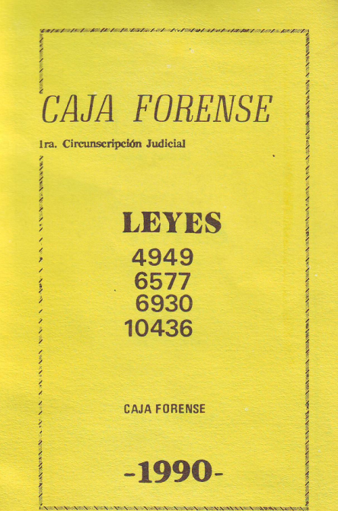
Mediante dicha Ley, se crean las Cajas Forenses para abogados y procuradores con asiento en las ciudades de Santa Fe y Rosario, con carácter de entidades autárquicas y personería jurídica, a los efectos de tramitar de oficio, todas las gestiones sobre declaratoria de herederos y juicios sucesorios.
A partir de dicha ley, la Caja Forense procedía a designar mediante sorteo, un abogado o procurador afiliado a la institución, para tramitar los expedientes sucesorios, en caso de que, dentro de los 60 días del fallecimiento, los herederos o el cónyuge no hubieran propuesto algún otro profesional afiliado a la Caja Forense.
Los profesionales designados tenían carácter de oficiales Públicos, quienes contaban con las copias de las actas de Defunción enviadas por las Oficinas del Registro Civil local, para iniciar las causas respectivas.
Finalizado el trámite de la declaratoria y/o el sucesorio, los honorarios por los servicios profesionales, eran regulados de acuerdo al arancel vigente, y devengados por cada Caja al profesional interviniente, formándose un fondo común afectado, previa retención del 46,5% en concepto de aportes, a la retribución de los profesionales afiliados al terminar cada año judicial.
Si en vez de aguardar el sorteo, los herederos decidían elegir otro profesional también incluido en el listado de la Caja Forense, los honorarios de dicho profesional, tenían una regulación especial de acuerdo a una escala y eran percibidos por el mismo dentro de los 15 días de terminado el sucesorio.
A su vez, los herederos, podían designar otro profesional (no incluido en Caja Forense) para tramitar el sucesorio o la declaratoria, pero en estos casos, los honorarios corrían a su cargo exclusivo.
El Directorio tenía la misma composición actual, con cuatro titulares y cuatro suplentes elegidos por voto de los profesionales inscriptos en cada Caja Forense, más un titular designado como Delegado del Poder Ejecutivo Provincial. Cada binomio que resulta vencedor, tiene un mandato de cuatro años, realizándose elecciones cada dos años, para renovar los cargos de una fórmula por el padrón de abogados y una para el de los procuradores.
La Institución fue objeto de sucesivas transformaciones que fueron poniendo el acento fundamentalmente en la defensa de los principios de solidaridad y de la dignidad del trabajo profesional.
La Caja Forense de la 1ª Circunscripción tiene su sede principal en la ciudad de Santa Fe, y posee delegaciones en las ciudades de Rafaela, Reconquista, Vera, San Jorge, San Cristóbal, Tostado y Ceres.

1.2. Contexto del problema a resolver
La tarea de fiscalización de un expediente se llevaba a cabo en 2 etapas: mesa de entradas y fiscalización.

Mesa de entradas (ME)
El expediente era ingresado por el profesional a mesa de entradas para su fiscalización, disponiéndose talonarios numerados de color verde y blanco para diferenciar entre juicios provenientes de juzgados de Circuito (verde) y juzgados de Distrito (blanco).
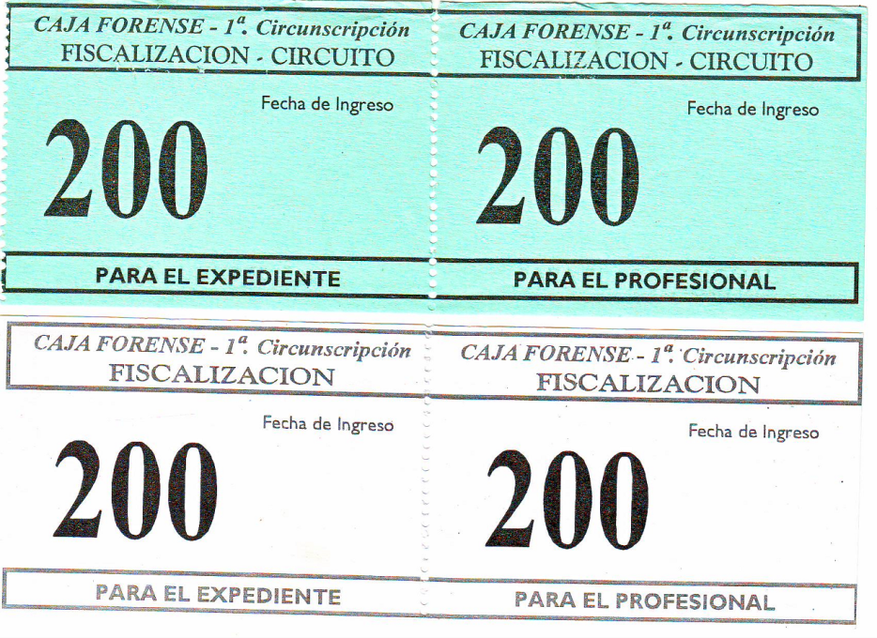
Un empleado de mesa de entrada pegaba con plasticola en la portada del expediente el número del talonario, al que le agregaba con un sello fechador, el día de recepción del mismo, y entregaba un duplicado del número asignado al profesional, como comprobante de ingreso. Esta última acción permitía, luego, al profesional retirar el expediente una vez finalizada la fiscalización.
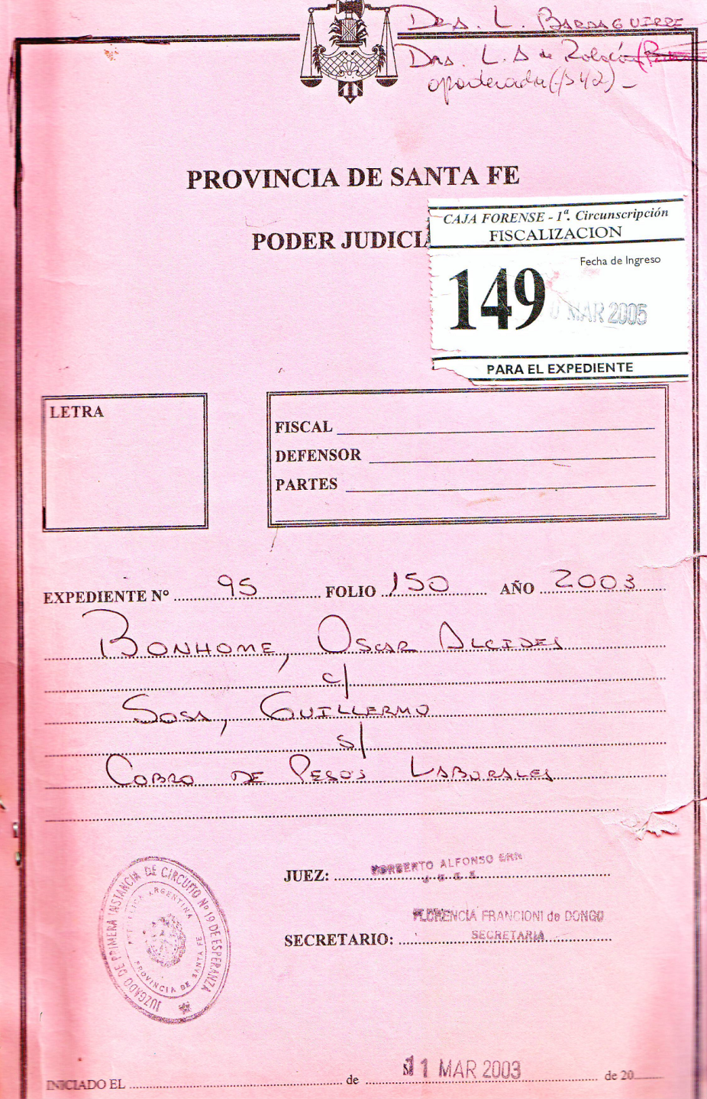

Simultáneamente, y como resultado de la implementación de un precario sistema de mesa de entradas desarrollado por uno de los empleados de la misma en Clarion/4GL, se registraban delante del profesional los siguientes datos:
- Fecha de ingreso
- Profesional que ingresa el expediente
- Datos del expediente: juzgado, número de expediente, año y carátula
- El número del talonario asignado (verde o blanco)
- El nombre del fiscalizador asignado.
La elección del fiscalizador que debía intervenir en ese expediente estaba predeterminada en base a una distribución entre los diferentes fiscalizadores, que se regía por el último dígito del talonario, de acuerdo a la siguiente regla:
Fiscalizador | Números pre-asignados
Jefe fiscalización | 0 y 5
Fiscalizador 1 | 1 y 6
Fiscalizador 2 | 2 y 7
Fiscalizador 3 | 3 y 8
Fiscalizador 4 | 4 y 9
- El motivo de ingreso a fiscalización a modo de guía para que el fiscalizador asignado supiera la tarea a realizar sobre dicho expediente. Los motivos por el que más reiteradamente ingresaban expedientes a Caja Forense eran los siguientes:
- Conformidad sobre la regulación de honorarios (Vista)
- Conformidad sobre los honorarios y aportes efectuados por cada profesional interviniente.
- Confección de planilla de denuncia de bienes en juicios sucesorios.
- Etc.
- Cantidad de cuerpos ingresados de un mismo juicio
- Fecha de retiro del expediente una vez terminada la fiscalización.
- Campo de observaciones.
El expediente, una vez ingresado por el profesional, era colocado indiscriminadamente (todos mezclados) en un casillero común de un mueble destinado a tal efecto.
Los expedientes provenientes de juzgados de circuito (vinculados con financieras que litigan por cobro a morosos), se colocaban todos juntos en otro armario y sin ingresarlos al sistema de mesa de entradas ya descripto, debido a la gran cantidad de expedientes que por este motivo ingresaban diariamente. Por ejemplo, un mismo profesional podía llegar a ingresar aproximadamente 50 expedientes en el mismo acto, lo cual dificultaba la atención del resto de los profesionales que estaban esperando ingresar su expediente a fiscalización.
El total de expedientes ingresados con el talonario verde, se distribuía en partes iguales entre dos fiscalizadores asignados que tenían exclusivamente a su cargo la tarea de fiscalización de expedientes de juzgados de circuito (financieras).

Fiscalización
Ante todo es necesario aclarar que la fiscalización de expedientes, si bien se desarrollaba y aún continúa de igual manera en el edificio de Caja Forense, la misma se efectúa en nombre de dos Instituciones -Caja Forense [3] y Caja de Seguridad Social de Abogados y Procuradores de la provincia de Santa Fe [2]- que mediante esta fiscalización conjunta, otorgan las conformidades en nombre de ambas para simplificar el trámite que debe realizar el profesional.
Esta fiscalización conjunta supone la realización de algunas o todas de las siguientes tareas:
- Conformidad de honorarios
- Conformidad de honorarios y aportes
- Convenio de pago de aportes
- Otorgamiento de exenciones de pago de aportes
- Otorgamiento de cesión de aportes
- Confección de planilla de denuncia de bienes
- Emisión de dictámenes
1 y 2. Sobre la conformidad de honorarios y aportes
El trabajo de fiscalización propiamente dicha consistía en que el fiscalizador recibía el expediente y procedía a una revisión visual para ubicar la última vista otorgada por la Caja Forense (conformidad), que figuraba individualizada de dos maneras: por sello a continuación de la regulación detectada o mediante la incorporación al expediente de un formulario pre-impreso, en ambos casos con la misma leyenda “Sin observaciones a la regulación de honorarios practicadas ...”, como se observa en la imagen a continuación.
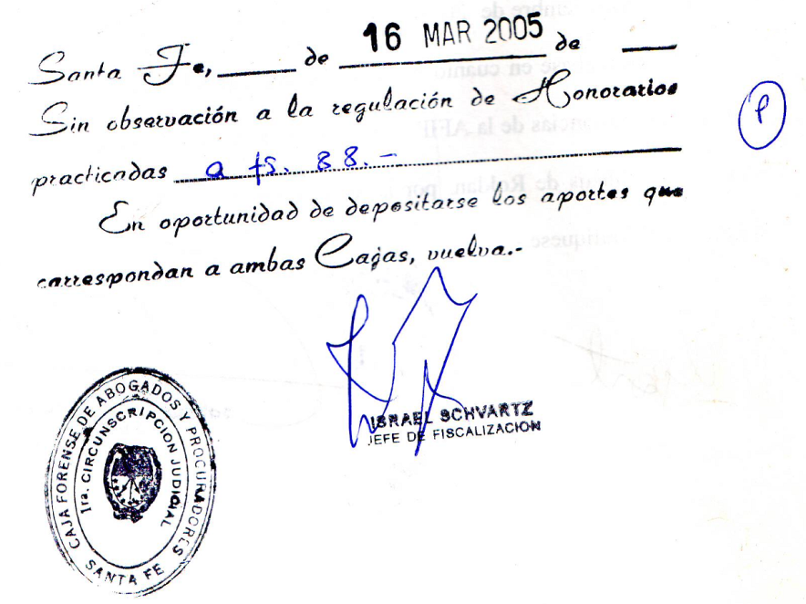
La vista aludida en el párrafo anterior, puede revestir dos caracteres: por un lado la conformidad con los honorarios regulados por el juez interviniente en la causa, y por el otro, la conformidad con dichos honorarios y con los aportes efectuados por parte de los profesionales intervinientes.
Una vez que el fiscalizador otorgaba la vista a los honorarios regulados, depositaba el expediente en una silla, junto con los expedientes de los demás fiscalizadores, y al mediodía eran retirados por un empleado del área de Contaduría para registrar las regulaciones de honorarios en el sistema informático, indicadas por los fiscalizadores.
La tarea del empleado del área contable consistía en identificar visualmente en el expediente el sello de vista de honorarios mencionado, porque éste era la guía que le indicaba la foja donde se hallaba la regulación a registrar en el sistema. Los datos que registraban eran:
- Juzgado del expediente
- Año del expediente
- Nro. de expediente
- Carátula del expediente
- Tipo de Juicio (S=sucesorio, C=contencioso)
- Profesional (usando el número de afiliado del profesional en la Caja Forense)
- Tipo de regulación de honorarios (1: principal, 2: apremio, 3: incidente, 4: alzada o segunda instancia)
- Fecha de regulación
- Monto del honorario
Una vez registrada la regulación de honorarios, el sistema calculaba el monto del aporte a realizar en esa regulación en base al tipo de juicio y el monto del honorario:
- Sucesorio → 25% del monto del honorario
- Contencioso → 9.3% del monto del honorario
Si el expediente ingresaba a Caja Forense para una vista de aportes, el fiscalizador otorgaba la misma de dos maneras: por sello a continuación de la regulación detectada o mediante la incorporación al expediente de un formulario pre-impreso, en ambos casos con la misma leyenda “Sin observaciones a la regulación practicada en (…) y aportes depositados a ambas Cajas”, como se observa en la imagen a continuación.

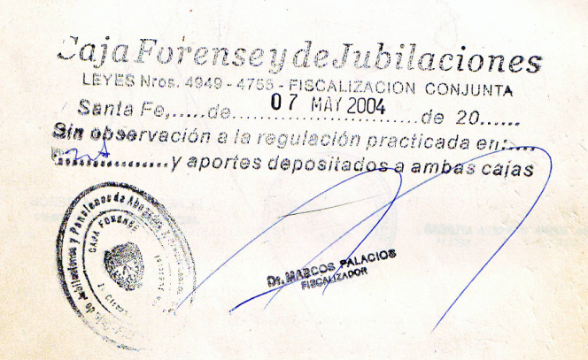

Asimismo el fiscalizador procedía a sellar cada una de las boletas de aportes de ambas cajas, en señal de que las mismas ya habían sido imputadas a la regulación que por este acto se conformaba.
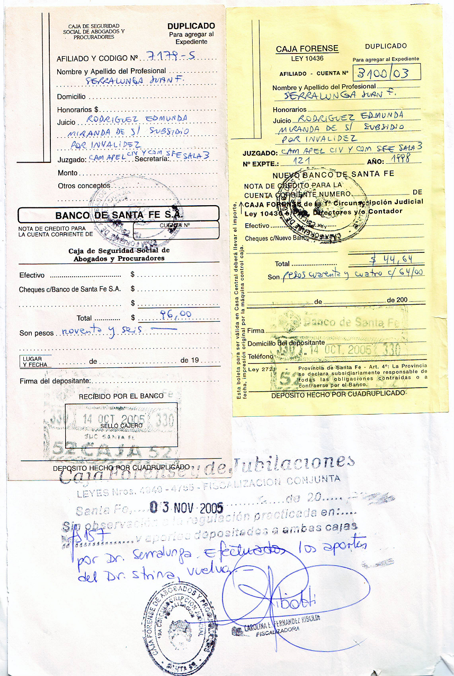
El expediente retornaba a mesa de entradas para ser entregado al profesional a cambio del número de talonario que le había sido otorgado como comprobante.
Era una costumbre del área de Contaduría recuperar también estos expedientes que no habían sido aún retirados, porque si bien la conformidad con los aportes ya estaba dada, ésta era producto de una revisión visual sobre una boleta de aportes, que no necesariamente coincidía con la que efectivamente había sido depositada en el Nuevo Banco de Santa Fe S.A. Por tal motivo, la labor de Contaduría, consistía en registrar dicha regulación de honorarios, para poder controlar la coincidencia entre la regulación y la boleta de aportes efectivamente recibida desde el banco.
Si bien no era un número alarmante, si existían casos reiterados de adulteración de boletas con las que los fiscalizadores eran afectados y sorprendidos en su buena fe, porque el cuerpo de la boleta incorporada al expediente y que se exponía al fiscalizador, exhibía montos y conceptos diferentes al cuerpo de la misma boleta presentada ante el cajero del banco. Cabe aclarar que en esa época, existían talonarios pre-impresos de cuatro cuerpos para confeccionar una boleta de aportes, los cuales se completaban a mano con birome o máquina de escribir interponiendo entre los cuerpos 1 y 2 un papel carbónico. En los casos antes mencionados Contaduría detectó en varias oportunidades que las boletas se confeccionaban sin incluir dicho carbónico, generando en cada cuerpo de la boleta, montos y conceptos diferentes.
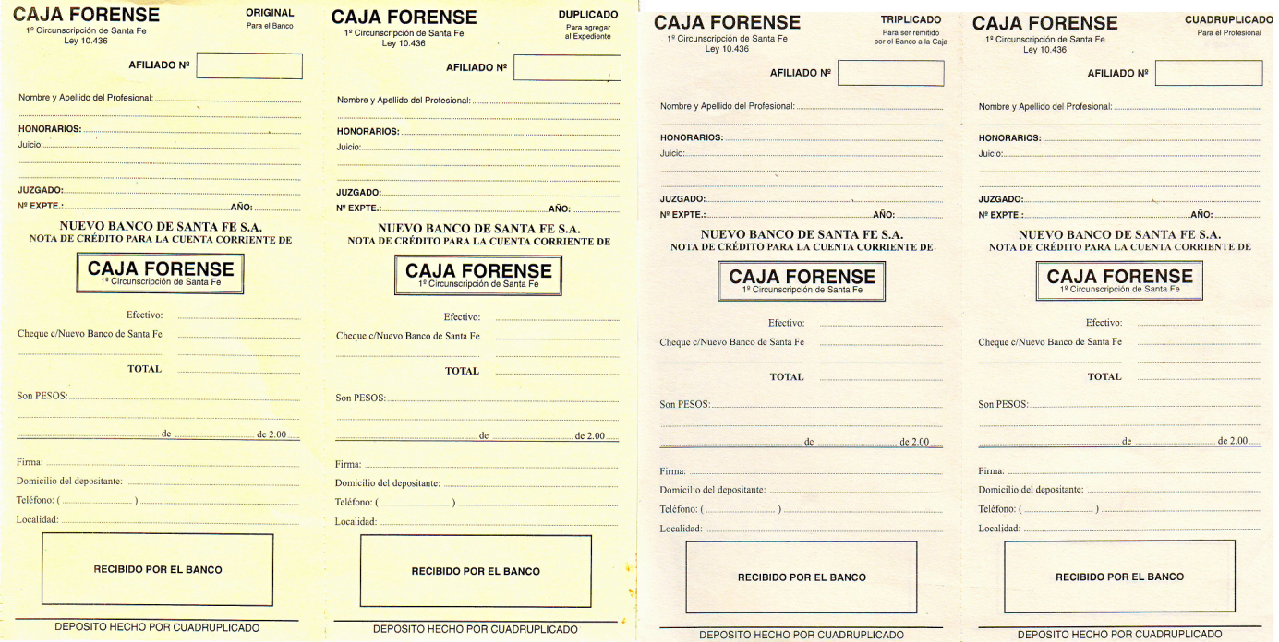

Implementación de la unidad JUS para la regulación de honorarios
A partir del 23 de junio del 2008, y a instancias de la sanción de la Ley Nº 12851, que en su artículo 32 establece la implementación de la unidad JUS para regular los honorarios profesionales de abogados y procuradores, la fiscalización conjunta de ambas Cajas se vio en la necesidad de adaptar los sistemas a esta nueva modalidad.
El registro de honorarios a partir de la unidad JUS, una unidad propia diferente a la moneda de curso legal, supuso la necesidad de relacionar las unidades de honorarios registradas para cada profesional, con una tabla de valores establecida y actualizada periódicamente mediante actas-acuerdo dispuestas por la Corte Suprema de Justicia de la Provincia de Santa Fe, y que se publica regularmente en: http://www.justiciasantafe.gov.ar/js/index.php?go=i&id=3791.
Este mecanismo permite conocer el monto al que asciende un honorario a una determinada fecha, sobre el cual el profesional debe efectuar el aporte correspondiente, sin necesidad de recurrir al juez para que le actualice sus honorarios.
La implementación de esta metodología, se vio aún más complejizada por una disposición de los directorios de ambas cajas, que establecieron el mantenimiento del valor de la unidad JUS por 365 días a partir de la fecha de la regulación de honorarios. Esto implicaba que, producida una regulación de honorarios, el profesional disponía de un año (365 días), para efectuar los aportes al valor del JUS original a la fecha de su regulación, aun cuando en el mismo lapso de tiempo, dicha unidad hubiera variado su cotización. Superado el período dispuesto por ambos directorios, el fiscalizador no disponía de una herramienta que le recalculara el honorario regulado originalmente en JUS, al nuevo valor en PESOS establecido por la Corte Suprema. La fragilidad de esta situación exponía al fiscalizador a constantes errores de conformar honorarios y aportes sin la correspondiente actualización y la consecuente pérdida de ingresos para las instituciones.
3. Sobre los convenios de pago de aportes
Un convenio de pago de aportes consiste en un acuerdo mediante el cual la Caja Forense le concede al afiliado (no así al profesional no afiliado), la posibilidad de continuar gestionando el expediente en tribunales sin que medie una boleta de aportes cancelatoria de su regulación de honorarios por el término de 90 días, fecha en la cual el profesional se compromete al depósito total de dicho aporte.
Originalmente un convenio de pago de aportes se efectuaba sobre expedientes sucesorios, aunque en la actualidad también se efectúan sobre expedientes contenciosos con regulaciones de honorarios de montos elevados.
Los fiscalizadores tenían a su cargo la redacción por duplicado del convenio de pago, en base a un documento tipo, en Microsoft Word, donde modificaban el nombre del profesional, el monto y los datos del juicio a los que hacía referencia el convenio. El convenio se enviaba a Directorio para la firma del Presidente y luego ingresaba a Contaduría para registrarlo en el sistema (a los efectos de exigir la deuda) y asignarle el número de convenio que proveía dicho sistema de manera consecutiva, donde un empleado de Contaduría lo anotaba con birome en la copia del documento de Convenio que se guardaba en una carpeta para su archivo.
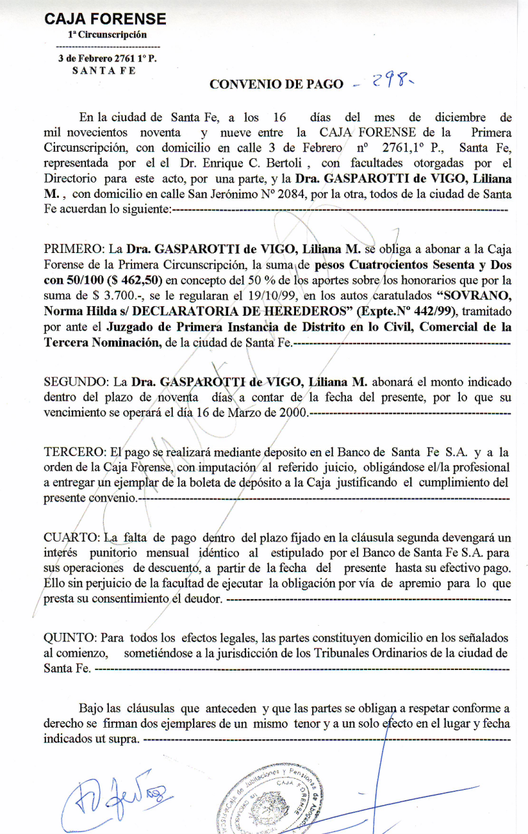

En el momento en que la copia del documento ingresaba a Contaduría, pasaba a ser responsabilidad de esta área el cumplimiento del pago y la tarea del área de Fiscalización había concluido al enviarlo al Directorio.
4. Sobre la cesión de aportes
Una cesión de aportes consiste en el pedido de un profesional (mediante una nota) de ceder un porcentaje de sus aportes regulados a otro profesional también incluido en la misma regulación y la misma parte (es decir, ambos profesionales deben ser afiliados a Caja Forense y abogados de la parte actora o demandada), pero entre ambos deben completar el 100% del aporte regulado para los dos profesionales.
La tarea del fiscalizador se reducía a recibir el expediente y la petición, pero inmediatamente éste era enviado a Contaduría donde se verificaba mediante el sistema la situación de ambos profesionales en relación con la Caja Forense, y se procedía a modificar en el registro de la regulación el monto del aporte regulado para que coincidiera con lo solicitado por los profesionales (80%-20%, 70%-30%, o 100%-0% si ambos eran afiliados activos en condiciones, etc.).
Cuando el expediente regresaba con los aportes efectuados en base a esta nueva distribución, el fiscalizador procedía a otorgar la conformidad en tales condiciones.
Existían casos donde el expediente ya ingresaba con los aportes efectuados con una distribución diferente a la proporcionalidad establecida por el Juez (normalmente 50%-50%) sin mediar nota de solicitud previa. En este caso, quedaba a criterio del fiscalizador otorgar la conformidad o rechazarla, lo cual generaba un pedido de devolución de aportes en el área de Contaduría al profesional que había efectuado de más y un requerimiento de completar la diferencia al que había depositado de menos.
5. Sobre la exención de pago de aportes
Se procedía a otorgar la exención de pago de aportes a los profesionales que intervenían en una causa por derecho propio. Esto es, que eran herederos total o parcialmente del causante de dicho expediente, o eran familiar directo o político del mismo. Esta exención tiene como objetivo evitar que el honorario que habitualmente genera un trabajo judicial, no sea soportado por la misma persona que es beneficiaria de un acervo hereditario (en caso de juicios sucesorios), o titulares de una empresa, cuyo litigio se afronte profesionalmente por dicha persona. En otras palabras, que no pagara aportes cuando cliente y abogado es la misma persona.
6. Sobre la confección de planilla de denuncia de bienes
Una denuncia de bienes consiste en la enumeración y valuación de todos los bienes muebles e inmuebles que figuran a nombre de una persona fallecida, por la cual el profesional está llevando adelante el juicio sucesorio.
El fiscalizador detallaba en un documento tipo de Microsoft Word, donde modificaban el nombre del profesional y los datos del juicio, los bienes declarados indicando el valor denunciado como así también el valor verificado en el mercado.
La importancia de la planilla radica en que la regulación de honorarios que el Juez efectúa, toma como base regulatoria el monto total de los bienes verificados por el fiscalizador.
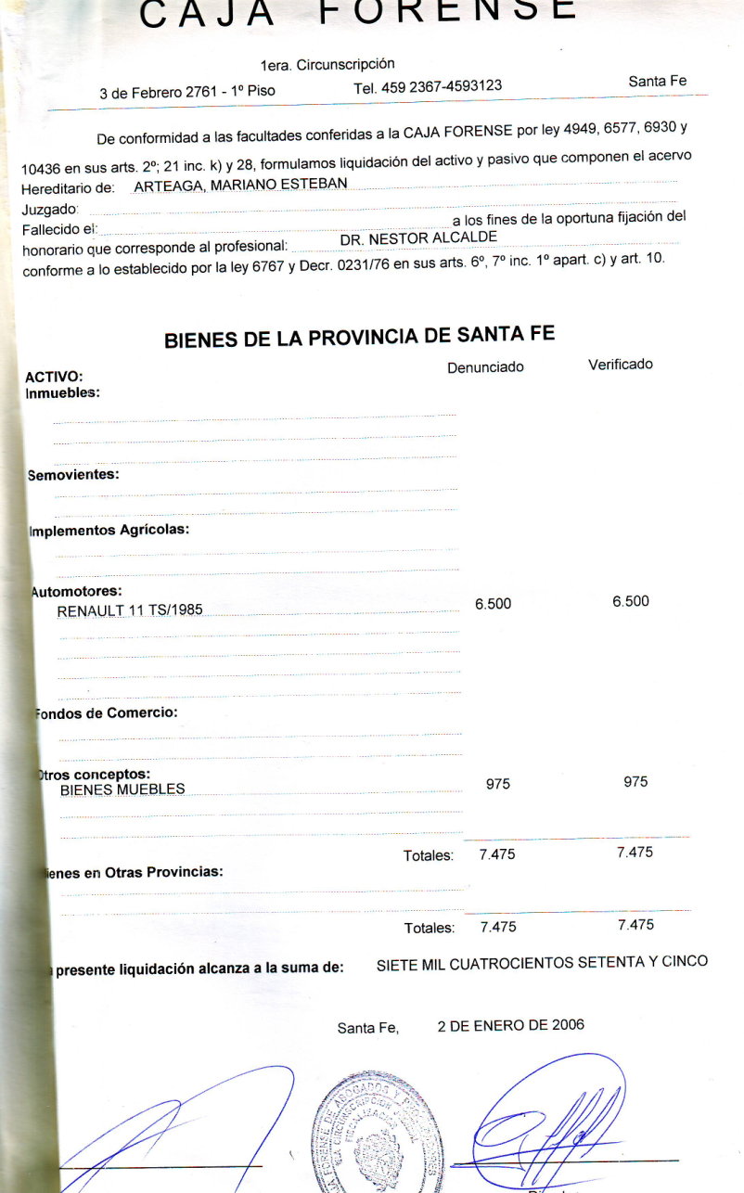

7. Sobre la emisión de dictámenes
Un dictamen es un escrito que el fiscalizador dirige al juez de la causa en el que fija la posición institucional de ambas Cajas. En tal sentido, el contenido del escrito varía de acuerdo a lo que el juez y/o los profesionales intervinientes solicitan, como asimismo lo que el propio fiscalizador advierte sobre el decreto regulatorio y que no se encuadra en lo establecido por la Ley de Aranceles. En este sentido, se trata de fundamentar la posición institucional sobre los honorarios regulados que deben respetar el articulado de la Ley de Aranceles vigente [10]. También el fiscalizador puede emitir un documento por medio del cual solicita al juez que proceda a reclamar el cumplimiento del total de aportes de los profesionales a ambas Cajas, lo que implica no cerrar el expediente hasta tanto se cumpla con lo peticionado en el escrito.
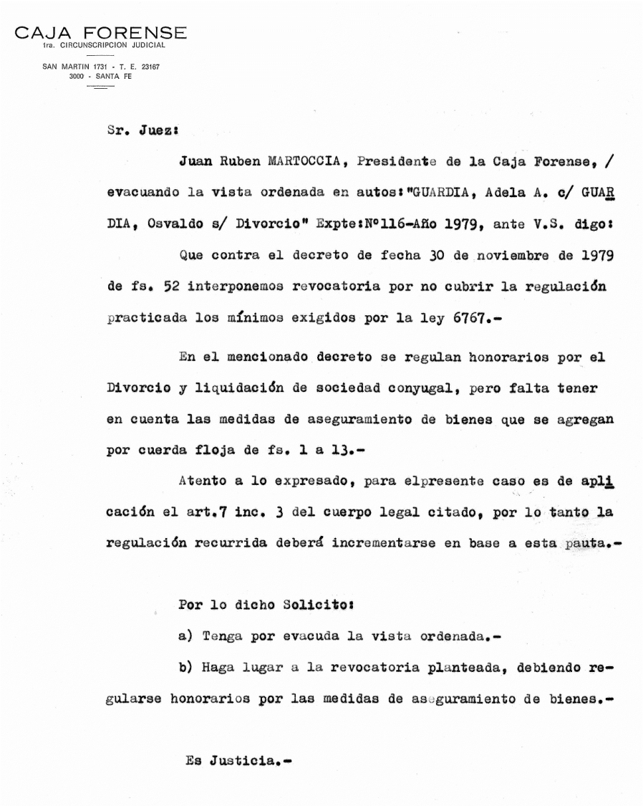

1.3. Objetivos y alcance
El objetivo del proyecto es proveer una herramienta de trabajo al área de Fiscalización, que registre con claridad y eficiencia absolutamente todos los pasos por los que debe atravesar un mismo expediente desde que ingresa a la Caja Forense hasta que es devuelto al profesional para que prosiga sus trámites judiciales.
Al haber una ausencia total de un sistema de información que permita ordenar, concentrar y coherentizar la tarea de los fiscalizadores, queda al descubierto la necesidad en la implementación del mismo.
En este sentido se observa que el trabajo intelectual y material del área fiscalización (revisión “visual” de los expedientes y visado a través de un sello de goma en las mismas páginas del expediente), no sólo pone en evidencia un desarrollo arcaico de la labor profesional, sino además de una gravísima pérdida de información para la Institución, cuyos ingresos dependen de un porcentaje de esos honorarios que se debieran registrar.
Específicamente los objetivos del proyecto son:
- Diseñar una base de datos segura y confiable
- Registrar el ingreso-egreso de los expedientes por mesa de entradas.
- Diseñar un modelo de asignación del fiscalizador que debe intervenir en el expediente.
- Diseñar un documento para el control del ingreso-egreso físico de los expedientes.
- Registrar todas las tareas asociadas a una fiscalización de expedientes.
- Imprimir los documentos que se generan durante la fiscalización del expediente.
- Definir un canal de comunicación con el profesional que ingresa el expediente en la Caja Forense.
Alcance
El proyecto se referirá sólo al desarrollo de una aplicación que sistematice el trabajo de los fiscalizadores registrando todos los pasos que un expediente recorre dentro de la Caja Forense, desde su ingreso-egreso por mesa de entradas hasta las tareas propias de la fiscalización.
La aplicación a desarrollar será desplegada sobre una infraestructura de servicios cuya implementación no es competencia de este proyecto. Integran esta infraestructura el servidor de aplicación, el servidor de base de datos, el servidor de impresión y el servidor de correo electrónico.

- Definición de la solución
2.1. Análisis de la solución propuesta
El modo de fiscalización previo al nuevo proceso que a continuación se detallará, se presentaba con una serie de problemas que es necesario identificar para hacer factibles las soluciones más adecuadas.
En primer lugar, es necesario especificar que estos problemas eran de diverso carácter y fueron expuestos desde distintos puntos de vista dentro de la propia Institución: por un lado lo que podía observarse como una problemática completamente administrativa en relación con el ingreso-egreso de los expedientes y la intervención que hacían los fiscalizadores sobre éstos; y por el otro, la demanda del Directorio de la Caja Forense, que expresaban la necesidad de tener un mayor control sobre tales movimientos.
Además, también formaba parte de la problemática, el sometimiento de los profesionales a un circuito material que, al no dejar registro del paso del expediente por la Institución, los obligaba a reingresarlos y ser verificados por completo cada vez.
Descripción de los problemas:
a) Desde el punto de vista administrativo:
- Precario control para el ingreso-egreso de expedientes (sólo se le pegaba un número de talonario en la portada del expediente, y contra la presentación de su duplicado, se lo retiraba).
- Fecha de ingreso: al colocarse la fecha de ingreso con un sello fechador, no se tenía un real control sobre el día exacto en que ese expediente había ingresado en Caja Forense, dado que con otro sello de igual característica se podía imitar el duplicado oportunamente entregado.
- Se carecía de un motivo de ingreso, con lo cual los fiscalizadores se veían obligados a revisar todo el expediente para interpretar con qué fin había sido ingresado. Como se señaló anteriormente, el sistema de Mesa de Entrada implementado por un empleado de la misma, intentó resolver esta ausencia, pero con la limitación de que tal motivo no podía ser visto por el propio fiscalizador.
- Una vez que el expediente llegaba al escritorio del fiscalizador, antes de proceder a realizar la tarea concreta de fiscalización, debía averiguar para qué había sido ingresado. Esto implicaba, en la realidad, la pérdida de un tiempo muy valioso, que redundaba en el retraso de la devolución del expediente.
- A partir del momento en que el mismo era tomado por un fiscalizador, todas las tareas que debía realizar sobre éste, eran de carácter manual, lo cual también extendía el tiempo de trabajo, y se perdía la oportunidad de registrar todas las acciones que había tenido que efectuar el fiscalizador hasta que lograba arribar a alguna tarea específica en el expediente.
- Respecto de la tarea en sí, el fiscalizador carecía de un dominio total sobre el expediente, dado que si bien podían (y debían) revisarlo en forma completa, se limitaban a marcar las fojas donde figuraban datos a ser registrados, que eran posteriormente ingresados por el Área de Contaduría. Esto implicaba una dependencia de otra área (que nada tenía que ver con la fiscalización), y que también aquí contribuía a la dilatación del tiempo que ese expediente permanecía en la Caja Forense.
Esta división de roles, no respondía a ninguna decisión respecto a la organización del trabajo, sino que se produjo cuando desde el Área de Contaduría se vio la necesidad de registrar las regulaciones de honorarios, en base a las cuales el profesional luego efectuaba los aportes. De esta manera, el objetivo no era el control sobre tales regulaciones y el dotar a la Institución de una herramienta para reclamar aportes no efectuados, sino el permitirles acceder a los datos correctos de los juicios cuyas boletas (confeccionadas a mano), no mostraban con claridad los datos. En resumen, este movimiento se produjo más por una necesidad de Contaduría, que del Área de Fiscalización y/o por un proyecto institucional de registrar sus expedientes.
- El regreso del expediente a Mesa de Entrada también padecía de la misma informalidad, dado que los mismos retornaban a los casilleros al finalizar cada jornada después de haber pasado por el Área de Contaduría y/o del propio fiscalizador, en los casos donde no se habían fiscalizado estrictamente regulaciones de honorarios. En otras palabras, todo expediente que no había sido ingresado para el visado de HONORARIOS, retornaba a la Mesa de Entrada directamente desde los fiscalizadores.
El problema aquí radicaba en que cuando el profesional pretendía retirar su expediente, si éste no se encontraba correctamente archivado en su lugar, obligaba a todos los empleados de Mesa de Entrada iniciar una búsqueda manual y visual en todos los casilleros, preguntar a viva voz a los fiscalizadores para averiguar quién de ellos había sido el responsable del mismo y también, en muchas oportunidades, la intervención de Contaduría por si el mismo hubiera quedado traspapelado allí.
b) Desde el punto de vista Institucional/Directorio
- La Institución perdía la oportunidad de poseer un registro con actualización permanente no sólo sobre el total de expedientes ingresados, sino también acerca de las diversas actividades que los fiscalizadores efectuaban sobre cada uno de sus expedientes.
- Como consecuencia de lo anterior, la Caja Forense no poseía una base de datos fidedigna que le permitiera, llegado el caso y tomada la decisión respectiva, generar algún reclamo a los profesionales, tendiente a cobrar el aporte que por ley le corresponde sobre cada regulación de honorarios. Se aclara que por cada regulación de honorarios, hay un porcentaje que le corresponde a las Cajas Profesionales, que de ninguna manera el profesional puede negarse a efectuarlo [9].
Por lo tanto, la Caja Forense perdía así la posibilidad de ingresar como parte interesada en el expediente al no poder justificar ante el juez su real interés, producto de la obligación legal del profesional de efectuar sus aportes.
c) Desde el punto de vista de los Profesionales
- Si bien el interés de los profesionales al ingresar un expediente radica en la intervención Institucional que se requiere para proseguir con la tramitación del mismo en tribunales, la permanencia de tales expedientes en la Institución por un lapso de tiempo prolongado, generaba constantes reclamos ante el Directorio.
- No existía un medio de comunicación que permitiera notificarle al profesional la disponibilidad de su expediente una vez concluida la fiscalización. Esto ocasionaba un malestar porque debían concurrir a la Caja Forense tantas veces hasta que el expediente se encontraba en el casillero para su retiro.
- En caso de que el profesional extraviara el expediente y/o la foja de intervención que acababa de entregarle la Caja Forense, no había forma de reconstruirla y todo el proceso debía reiterarse con la consiguiente pérdida de tiempo.
- En caso de extravío del expediente por parte de la propia Caja Forense, se carecía de algún documento que avalara que éste había sido entregado oportunamente en Mesa de Entrada. Por lo tanto, el profesional podía ser objeto de sanciones del propio Tribunal, por haber perdido el mismo y no poder dar cuenta de su ingreso a la Caja Forense, ni explicar en qué situación se había perdido.

Descripción de solución propuesta:
En primer lugar se buscó brindar seguridad en relación al ingreso y egreso de expedientes, con el objeto de dejar claramente asentados ambos movimientos, resguardando la responsabilidad institucional de la Caja Forense y permitiendo conocer en todo momento la ubicación de los expedientes.
En segundo lugar, pero igualmente trascendente, se avanzó en torno a la idea de UNIFICAR la tarea de recepción, control, fiscalización y devolución de los expedientes en la propia Área de Fiscalización, concentrando allí todas las tareas necesarias para tal fin. De este modo, se evitó el desvío de expedientes hacia otras áreas, disminuyéndose no sólo la probabilidad de extravíos, sino también, y fundamentalmente, el tiempo de permanencia de los mismos en la Caja Forense.
Por lo descripto anteriormente, se diseñó un nuevo circuito material que se consolidó de la siguiente manera:

Quien | Acción | Objetivo
Profesional | - Genera una solicitud de fiscalización, incorporando los 3 datos básicos que identifican al juicio: Juzgado, Nº Expte. y Año (de inicio del trámite judicial). Se indica también el motivo de la solicitud.  Este paso se trata de una pre-carga de los datos del juicio y deben ser validados por un fiscalizador que determinará su real correspondencia.  - Como resultado del paso 1, obtiene un documento en papel con un código de barras que contiene los datos denunciados. | - Asignar al juicio una identificación (Por ejemplo: J23745), que lo individualizará con esos datos, y asignar un fiscalizador a la solicitud.  - Dar ingreso formal al expediente.
Mesa de Entradas | Recibe del profesional el documento de la solicitud y detecta el código de barras impreso en el mismo, la que genera dos acontecimientos:  - Se registra formalmente el INGRESO de ese juicio (con tantos cuerpos como se hayan denunciado, y para un determinado fin: Conformidad de honorarios, Convenio de aportes, Exenciones, etc.)  - El código de barras se pega en la portada del juicio.  - El expediente pasa a manos del Fiscalizador asignado, para concretar la tarea solicitada por el profesional identificada en el motivo de ingreso. | - Primer control de coincidencia entre lo denunciado por el profesional y lo efectivamente ingresado.  - Verificar que el profesional traiga todos los elementos requeridos para el tipo de fiscalización que solicita (documentación pertinente, cuerpo principal, etc.)  - Inicia el proceso de registro del juicio, certificándose su ingreso.
Fiscalizador | - Accede a los datos del juicio capturando el código de barras pegado en la portada del mismo o en el documento de la solicitud que se incluye dentro.  - La primera tarea consiste en verificar los datos denunciados en la solicitud (Juzg., N° Expte., Año, Carátula y tipo de Juicio (Ordinario o Sucesorio).  - Si se modifica algún dato que identifica al juicio: Juzg., Expte. o Año, se origina un nuevo documento de pre-carga con otro código de barras, que va a reflejar los cambios. Ese nuevo código, debe reemplazar el anterior.  - Confirmados los datos, el fiscalizador procederá a alguna de las acciones previstas: registrar regulaciones, dar conformidad de honorarios (y aportes), registrar las boletas de aportes (iniciales y/o finales) que no hayan sido aún registradas por el Sistema de Recaudación del Área de Contaduría, generar un convenio de pago de aportes, redactar un dictamen, etc.  - Mientras el fiscalizador está efectuando alguna de las tareas anteriores, puede moverse libremente dentro del juicio.  - Su tarea con el juicio que tiene delante de sí, culmina cuando oprime la tecla de FIN DE FISCALIZACIÓN.  - El juicio se reenvía a Mesa de entradas. | - Se inicia el proceso de la fiscalización solicitada mediante la pre-carga de datos.  - El fiscalizador hace esta tarea una sola vez por cada juicio, para asegurar que los datos denunciados se correspondan con el expediente real.  - El nuevo código refleja los cambios realizados, para que la próxima vez que ingrese el expediente, el fiscalizador capture los datos correctos, sin necesidad de volver a revisarlos.  - Efectuar todas las operaciones propias de la fiscalización para el juicio capturado, incorporando como herramienta los datos y archivos que estuvieran vinculados a dicho juicio. (Por ejemplo, aportes anteriores a la venida del expediente, pero que ya fueron registrados en Contaduría).  - Ver las boletas de aportes del juicio, corroborar valores de unidad JUS, hacer más de una tarea con ese juicio (modificar datos, incorporar regulaciones, redactar dictámenes, grabar parcialmente un archivo (y retomarlo más adelante), reimprimir un documento generado en una fiscalización anterior, registrar un convenio, etc.)  - Cerrar el proceso abierto al principio de FISCALIZACIÓN, dando por finalizado el acto fiscalizatorio solicitado por el profesional. Así como el fiscalizador abrió el proceso de verificación de un expediente cuando lo detectó con su lector, al finalizar la/s tarea/s que correspondan, deberá poner FIN a esa FISCALIZACIÓN.  Se imprimen todos los documentos generados durante el proceso de fiscalización.  - Se genera el pase a Mesa de Entradas.
Mesa de Entradas (Cierre del Proceso) | - Captura el código del juicio. La ubicación del mismo pasa a casillero y a la vez el sistema envía un correo electrónico al Profesional que hizo la solicitud, notificándole que tiene a su disposición el expediente.  - Cuando el profesional retira el expediente, se lo captura nuevamente con el código de barras y se registra la fecha de egreso. | - Informar por correo electrónico al profesional que el expediente está a su disposición.  - Se cierra totalmente el circuito material, ya que queda registrado el egreso del expediente.
Para implementar este nuevo circuito material del proceso de fiscalización, se desarrolló una aplicación web con una arquitectura cliente-servidor de 3 niveles, bajo los estándares de JAVAEE. La aplicación web propuesta está formada por 3 módulos independientes entre sí con acceso al mismo repositorio de datos: un módulo Web, un módulo de Mesa de Entradas y el módulo de Fiscalización.
- Módulo Web: permite al profesional generar las solicitudes de fiscalización de juicios desde su estudio para luego llevarlos al área de Fiscalización de Caja Forense (tanto para su sede principal en Santa Fe como para las delegaciones en Rafaela, Reconquista, San Jorge y San Cristóbal). El acceso al módulo es a través de la página web de la Caja Forense [3], donde el profesional dispone de un usuario y contraseña para ingresar. Además el profesional puede realizar consultas sobre fiscalizaciones solicitadas en un periodo de tiempo como así también, modificar su usuario y contraseña.
- Módulo Mesa de Entradas: permite registrar el ingreso-egreso de los juicios a la Caja Forense y notificar a los profesionales que generaron una solicitud de fiscalización, que el juicio correspondiente se encuentra disponible para su retiro. Además, incluye la funcionalidad de generar solicitudes de fiscalización para aquellos profesionales que no la realicen desde el modulo web. El ingreso al módulo es con usuario y contraseña.
- Módulo de Fiscalización: permite al fiscalizador registrar todas las tareas relacionadas al acto de fiscalización -registrar regulaciones, registrar boletas de aportes judicial iniciales y/o finales, registrar convenios de pago de aportes, confeccionar planilla de denuncia de bienes, redactar dictámenes, etc.- y definir la impresora de salida para cada uno de los documentos generados durante la fiscalización del expediente. Asimismo, el jefe de fiscalización dispone de las funcionalidades de modificar el puntaje de los fiscalizadores (que incide en la distribución de expedientes), habilitar o deshabilitar fiscalizadores y registrar el valor para la unidad JUS. Cada fiscalizador dispone de un usuario y contraseña para ingresar al módulo.

Arquitectura cliente-servidor
La arquitectura cliente-servidor es un modelo de aplicación distribuida en el que las tareas se reparten entre los proveedores de servicios, llamados servidores, y los demandantes, llamados clientes. Un cliente realiza peticiones a otro programa, el servidor, quien las procesa y devuelve una respuesta.
La arquitectura cliente-servidor de 3 niveles propuesta para la aplicación web, incorpora un nivel intermedio y está compuesta de la siguiente manera:
- En el primer nivel, por un cliente, es decir, un equipo que contiene una interfaz de usuario para la presentación, un explorador web.
- En el segundo nivel, por un servidor de aplicación cuya tarea es proporcionar los recursos solicitados. Implementa la lógica de negocios.
- En el tercer nivel, por servidores que dan soporte a la lógica de negocios:
  - Un servidor de base de datos, donde se almacenan los datos que gestiona la aplicación web. Ejecuta el gestor de base de datos PostgreSQL.
  - Un servidor de correos responsable de gestionar los correos electrónicos enviados desde la aplicación web.
  - Un servidor de impresión, responsable de gestionar las impresiones de los documentos generados por la aplicación web. Ejecuta CUPS (Sistema de Impresión Común de UNIX) que acepta las tareas de impresión, las procesa y redirige a la impresora indicada.
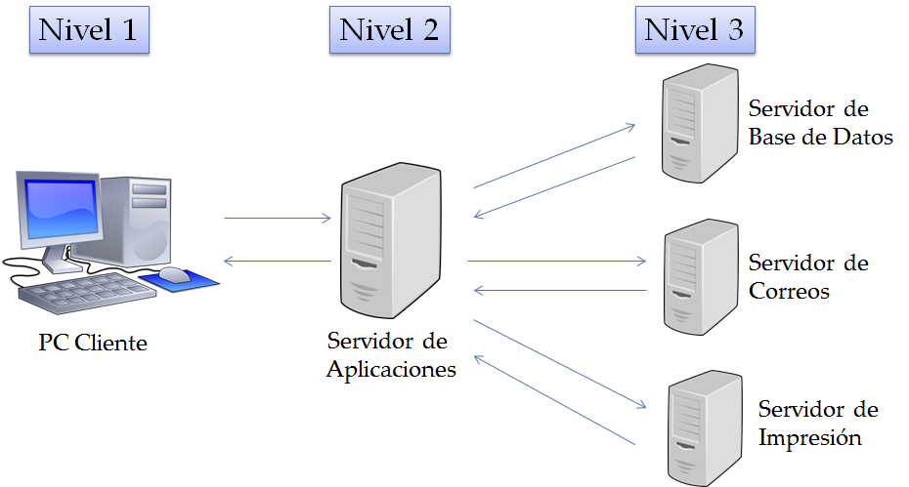
En este tipo de arquitectura las aplicaciones en el nivel del servidor son descentralizadas uno a otro, es decir, cada servidor se especializa en una tarea en particular. Por ejemplo, el servidor de aplicaciones contiene la mayor parte de la lógica de la aplicación traduciendo las peticiones del cliente en consultas a la base de datos y viceversa, los datos que provienen de la base de datos los traduce en un formato que el cliente sepa interpretar.
Ventajas que sugiere la implementación de una arquitectura de 3 niveles:
- Mejor rendimiento, ya que las tareas se comparten entre los servidores.
- Mayor seguridad, ya que se puede definir independiente para cada servicio y en cada nivel.
- La lógica de negocio al estar localizada en el servidor de aplicación, brinda la escalabilidad y el aislamiento necesarios para manejar los cambios que susciten sobre esta.
- El cliente está aislado de la base de datos. Puede acceder fácil y rápidamente sin saber dónde están los datos o cuántos servidores se están utilizando.
- Independencia de la plataforma. Tanto clientes como servidores pueden interactuar independientemente del hardware o sistema operativo de cada uno.

Herramientas para el desarrollo de la solución
A continuación, a muy alto nivel, se describen las herramientas utilizadas en el desarrollo de la solución. En el capítulo 3 se describirán en un mayor grado de detalle.
El diseño de los componentes de negocio se realizó utilizando la herramienta de modelado UML “StarUML”.
El back-end de la aplicación se desarrolló utilizando un mapeo de datos objeto-modelo relacional mediante la herramienta JDBC, utilizando PostgreSQL como gestor de base de datos. Los datos sobre regulaciones de honorarios y boletas de aportes registrados por el sistema del área de Contaduría, al igual que los datos de los juicios, fueron recuperados mediante la migración de los mismos del anterior gestor de base de datos Informix, al nuevo gestor PostgreSQL.
El front-end de la aplicación se implementó mediante la tecnología JavaServer Faces (JSF), un Framework para el desarrollo de aplicaciones web en JAVA. Este Framework está integrado en el entorno de desarrollo Netbeans.
Se utilizan plantillas HTML como base para generar los documentos PDF de conformidades, convenios, dictámenes, exenciones, solicitud de fiscalización y planilla de denuncia de bienes. Estos documentos son generados utilizando el paquete de librerías de software libre “iText”. Este paquete permite crear y manipular archivos PDF en el lenguaje de programación JAVA.
La funcionalidad de imprimir los documentos que se generan durante el acto de fiscalización se implementó mediante el archivo java Jipsi.jar. Este archivo implementa el Servicio de Impresión de Java (JPS -Java Print Service- por sus siglas en inglés) para el sistema implementado en el servidor de impresión.
Las notificaciones vía correo electrónico realizadas desde la aplicación web, se implementó mediante el paquete de librería java, javax.mail, incluido en la plataforma JAVA EE.

2.2. Metodología de desarrollo
La metodología de desarrollo elegida es el modelo en cascada. El mismo sugiere un enfoque sistemático, secuencial hacia el desarrollo del software, que se inicia con la especificación de los requerimientos y continúa con la planeación, el modelado, la construcción e implementación del software [16].
El modelo en cascada es el paradigma de desarrollo más antiguo para la ingeniería del software.
En la actualidad, el proceso de desarrollo del software está sujeto a una cadena infinita de cambios (características y funciones) por lo que el modelo en cascada, no es considerado como una metodología apropiada.
Algunos de los problemas que se presentan al aplicar este modelo están:
- En los proyectos reales, es muy raro que el equipo de trabajo siga el flujo secuencial que propone el modelo.
- Es difícil para el cliente establecer todos los requisitos de manera explícita. Este modelo lo requiere.
- El cliente debe tener paciencia. Una versión que funcione del software estará disponible cuando el proyecto esté muy avanzado.
Sin embargo, es un modelo de proceso útil para el desarrollo de éste proyecto porque los requerimientos están bien definidos y son, de una manera razonable, estables. Además, el trabajo se realiza, hasta su conclusión, de una manera lineal.
2.3. Especificación de requerimientos
La obtención de requerimientos se realizó mediante sesiones de preguntas y respuestas con el fin de promover la cooperación y el trabajo en equipo entre los usuarios y desarrolladores. En las reuniones participaron usuarios expertos con el objetivo de identificar el problema, proponer y negociar soluciones, así como también, especificar los requerimientos del proyecto para lograr cumplir con el objetivo.
Los stakeholders que participaron en la construcción del sistema son:
- el Directorio, responsable de definir requerimientos de alto nivel como, por ejemplo, llevar el control de los aportes que deben efectuar los profesionales,
- y el Fiscalizador, quién definió los detalles técnicos de cada uno de los requerimientos funcionales.
2.3.1. Requerimientos funcionales
- Solicitar usuario y contraseña para acceder a los módulos web, de mesa de entrada y de fiscalización.
Módulo Web
- Registrar una solicitud de fiscalización.
- Listar las solicitudes de fiscalización realizadas en un periodo de tiempo dado.
- Retornar usuario y contraseña para acceder al módulo.
- Registrar un nuevo usuario y contraseña.
Módulo de Mesa de Entrada
- Registrar una solicitud de fiscalización.
- Mostrar la ubicación de un juicio dentro de la Caja Forense.
- Notificar fin de la fiscalización mediante correo electrónico al profesional que la solicitó.
- Registrar la impresora de salida para el documento de solicitud de fiscalización.
- Listar las solicitudes de fiscalización de un juicio.
- Registrar una fecha de ingreso a una solicitud de fiscalización pendiente de ingreso.
- Registrar una fecha de egreso a la solicitud de fiscalización cuando el juicio es retirado por el profesional.
Módulo de Fiscalización
Usuario: Fiscalizador
- Registrar las tareas involucradas en la fiscalización del juicio.
- Registrar la impresora de salida para cada documento generado durante el acto de fiscalización.
Usuario: Jefe Fiscalizadores (especialización del usuario Fiscalizador)
- Registrar carga de trabajo del fiscalizador
- Habilitar o deshabilitar un fiscalizador
- Registrar el valor de la unidad JUS

2.3.2. Requerimientos no funcionales
- El soporte de almacenamiento de datos debe ser código abierto.
- La aplicación debe funcionar sobre diferentes sistemas operativos (Windows, Linux).
- El acceso a la aplicación debe ser mediante un explorador web de código abierto (Ej: Mozilla Firefox, Google Chrome).
- El formato de los documentos generados por la aplicación debe ser compatible con el software Acrobat Reader.
- La sesión del módulo web se cierra transcurridos quince minutos de inactividad.
- Si la impresora de salida está fuera de línea, la aplicación deberá desplegar en pantalla todos los documentos generados durante la fiscalización.
- Permitir definir diferentes impresoras de salida para cada documento generado por la aplicación.

- Diseño de la solución
Los componentes de negocio de la aplicación web se modelaron mediante el Lenguaje de Modelado Unificado (UML -Unified Modeling Language- por sus siglas en inglés).
El UML es un lenguaje de modelado para especificar, visualizar, construir y documentar los componentes de negocios de un sistema. Permite generar diseños que capturan la idea de la aplicación a desarrollar de una forma convencional y fácil de comprender para comunicarlas a otras personas.
El UML está compuesto por diversos elementos gráficos que se combinan para conformar diagramas. La finalidad de un diagrama es presentar la aplicación software desde diversas perspectivas.
Los diagramas se dividen en tres categorías [14]:
- Diagramas de estructura, capturan las características estáticas de la aplicación. Incluye los diagramas de clases, de objetos, de componentes, de estructura compuesta, de paquetes y de despliegue.
- Diagramas de comportamiento, muestra la naturaleza dinámica de la aplicación desde un punto de vista externo. Incluye los diagramas de casos de uso, de actividad y de estados.
- Diagramas de interacción, describen la forma en que se comunican los diferentes objetos de la aplicación. Incluye los diagramas de secuencia, de colaboración, de tiempo y de interacción.
Para el desarrollo de la aplicación web, se modelaron los siguientes diagramas [11]:
- Diagrama de casos de uso: un caso de uso muestra la interacción entre el usuario y la aplicación. El caso de uso capta una función visible para el usuario. Se obtiene hablando con los usuarios habituales y analizando con ellos las distintas cosas que deseen hacer con la aplicación.
- Diagrama de clases: describe los tipos de objetos que hay en la aplicación y las diversas clases de relaciones estáticas que existen entre ellos.
- Diagrama de estados: describen todos los estados posibles en los que puede entrar un objeto particular y la manera en que cambia el estado del mismo, como resultado de los eventos que llegan a él. Los diagramas de estados se modelan para una sola clase, mostrando el comportamiento de ese objeto durante todo su ciclo de vida.
- Diagrama de despliegue: muestra las relaciones físicas entre los componentes de software y hardware de la aplicación.

  - Diagramas de casos de uso
    - Módulo Web
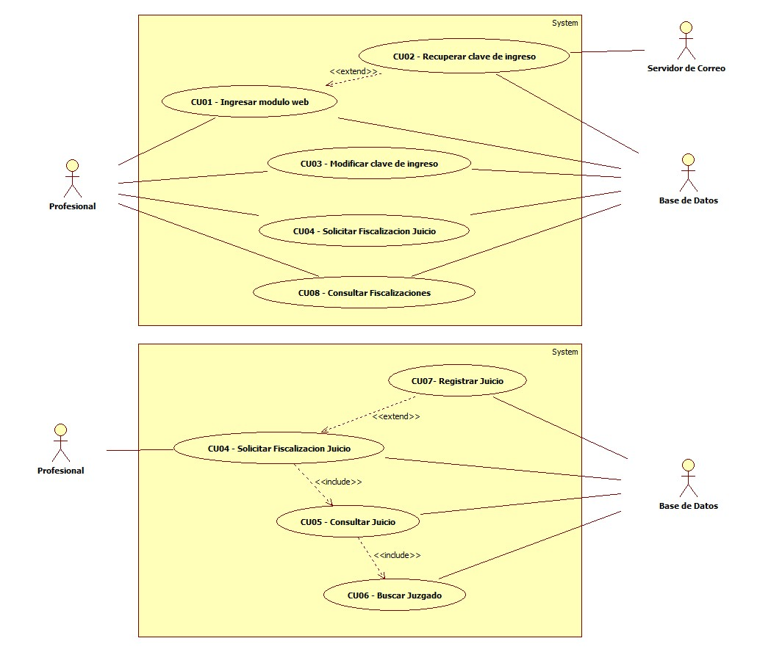
Funcionalidades que expresan:
    - Solicitar usuario y contraseña para acceder al módulo (CU01)
    - Registrar una solicitud de fiscalización (CU04)
    - Listar las solicitudes de fiscalización realizadas en un periodo de tiempo dado (CU08)
    - Retornar usuario y contraseña para acceder al módulo (CU02)
    - Registrar un nuevo usuario y contraseña (CU03)
En el Anexo II se describen las especificaciones de cada uno de los casos de usos del Módulo Web.
    - Módulo de Mesa de Entradas
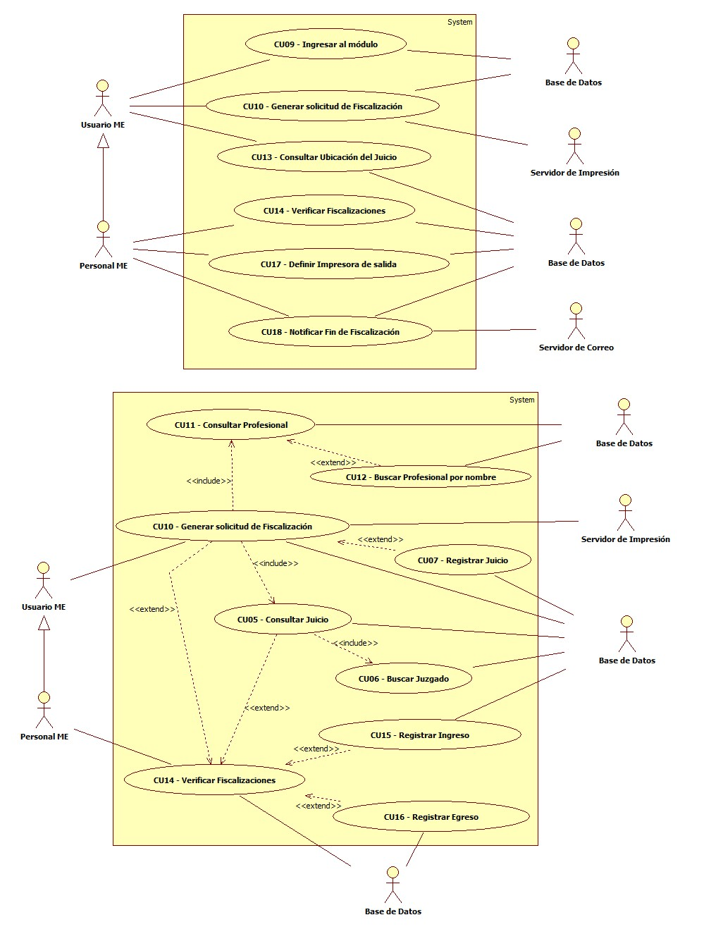

Funcionalidades que expresan:
    - Solicitar usuario y contraseña para acceder al módulo (CU09)
    - Registrar una solicitud de fiscalización (CU10)
    - Mostrar la ubicación de un juicio dentro de la Caja Forense (CU13)
    - Notificar fin de la fiscalización mediante correo electrónico (CU18)
    - Registrar la impresora de salida para el documento de solicitud de fiscalización (CU17)
    - Listar las solicitudes de fiscalización de un juicio (CU14)
    - Registrar una fecha de ingreso de un juicio (CU15)
    - Registrar una fecha de egreso del juicio (CU16)
En el Anexo III se describen las especificaciones de cada uno de los casos de usos del Módulo de Mesa de Entradas.

    - Módulo de Fiscalización
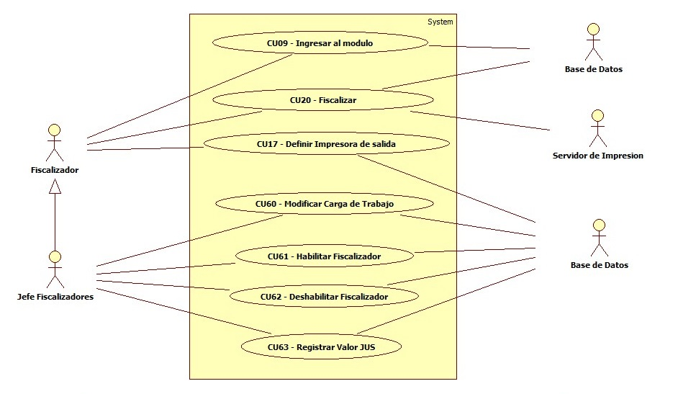

Funcionalidades que expresan:
    - Solicitar usuario y contraseña para acceder al módulo (CU09)
    - Registrar las tareas involucradas en la fiscalización del juicio (CU23)
    - Registrar la impresora de salida para cada documento generado durante el proceso de fiscalización (CU17)
    - Registrar la carga de trabajo del fiscalizador (CU60)
    - Habilitar un fiscalizador (CU61)
    - Deshabilitar un fiscalizador (CU62)
    - Registrar un nuevo valor para la unidad JUS (CU63)
En el Anexo IV se describen las especificaciones de cada uno de los casos de usos del Módulo de Fiscalización.

CU20 – Fiscalizar: el fiscalizador inicia el proceso de fiscalización.
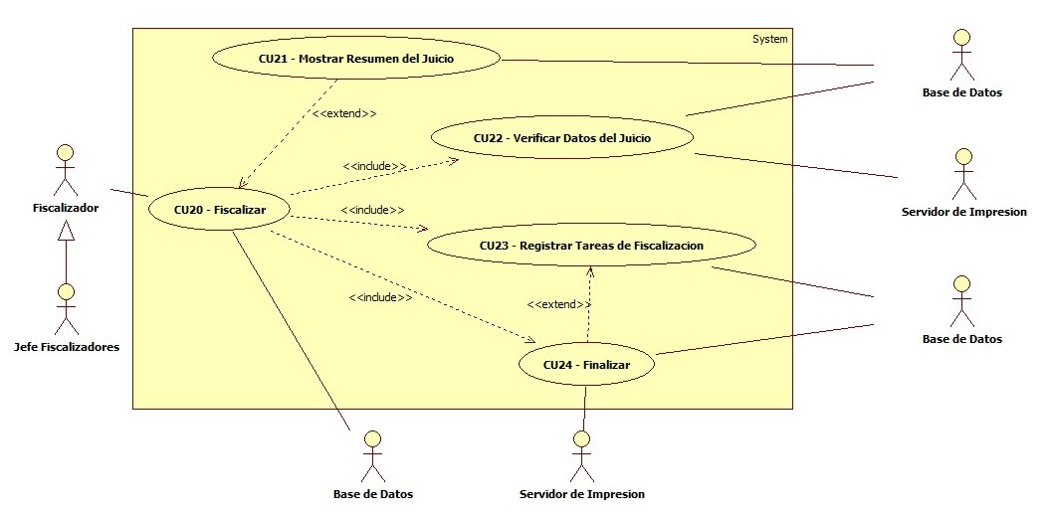

CU22 – Verificar datos del juicio: el fiscalizador verifica que los datos denunciados por el profesional en la solicitud coincidan con los datos del expediente físico. Caso contrario, los modifica.
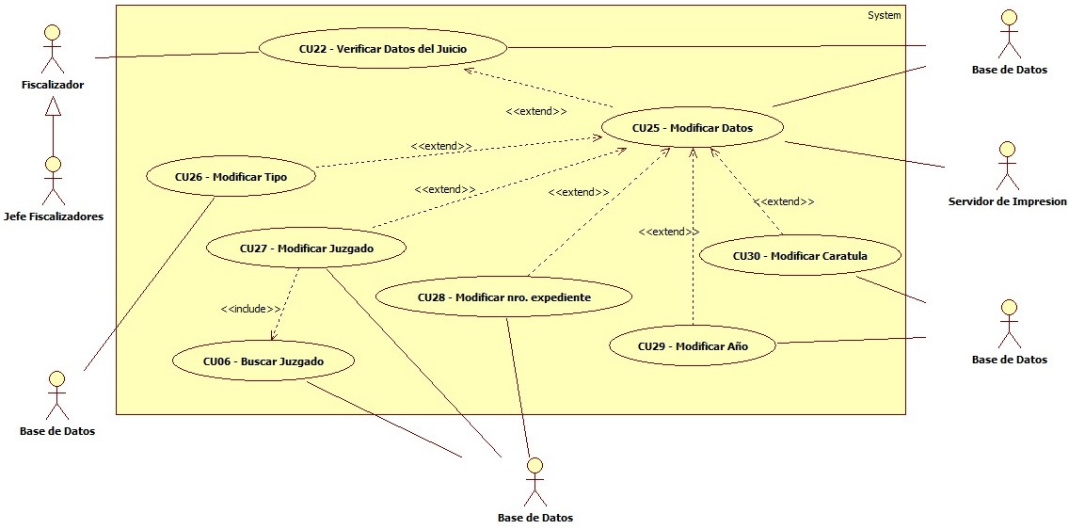

CU23 – Registrar tareas de Fiscalización: el fiscalizador realiza la actividad de fiscalización solicitada por el profesional.
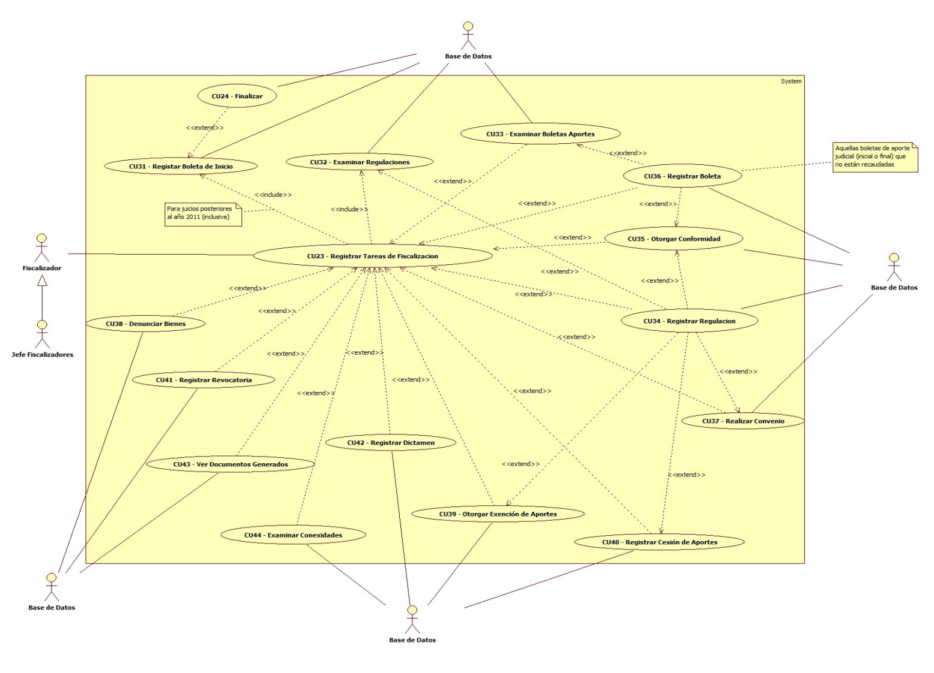
CU31 – Registrar Boleta de Inicio: requisito de registración (o eximición) obligatorio para aquellos juicios iniciados a partir del 2011 (inclusive)
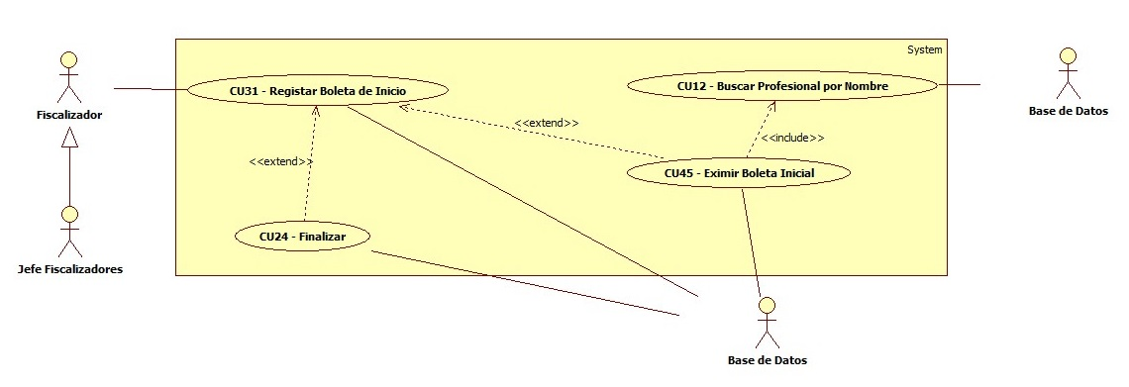
CU34 – Registrar Regulación: el fiscalizador registra una nueva regulación de honorarios para un profesional.
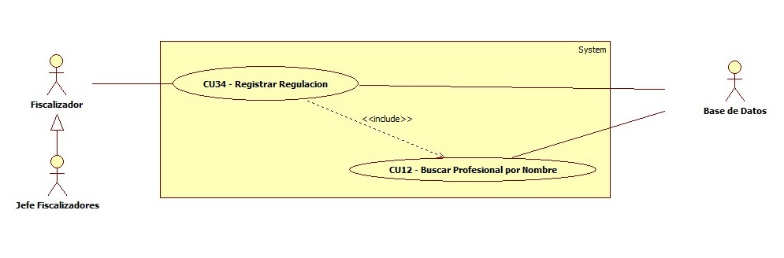
CU35 – Otorgar Conformidad: el fiscalizador otorga una conformidad de honorarios y/o aportes.
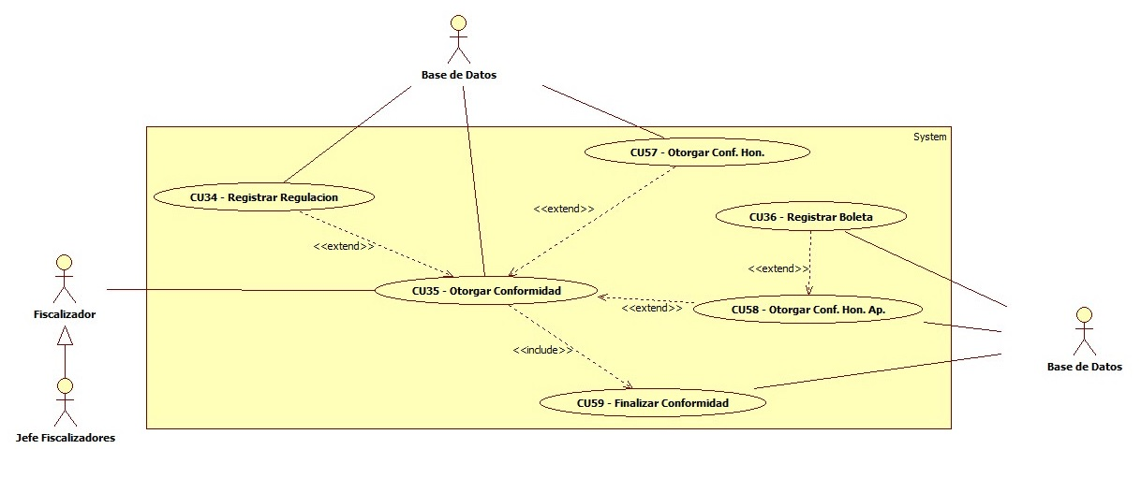
CU37 – Realizar Convenio: el fiscalizador genera un convenio de pago de aportes u otorga la prórroga a uno existente.
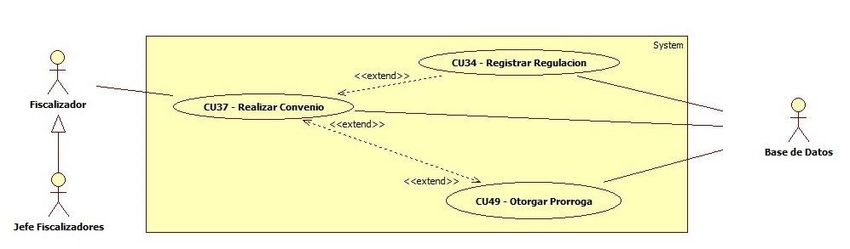
CU38 – Denunciar Bienes: el fiscalizador confecciona una planilla de denuncia de bienes, amplia o rectifica una existente.
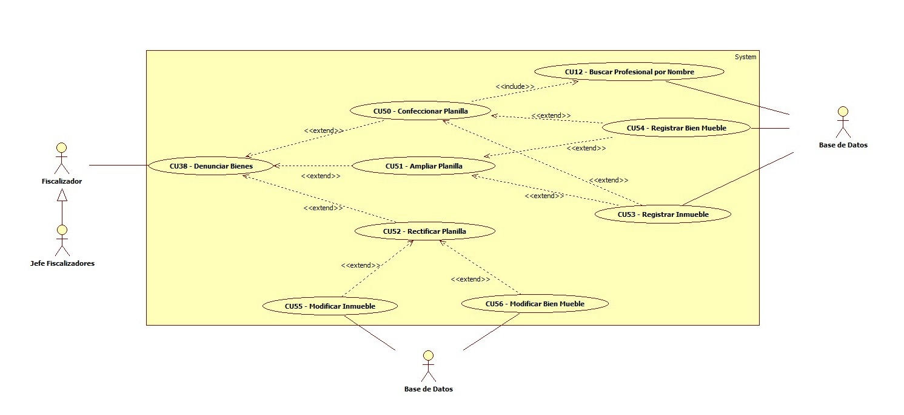CU40 – Registrar Cesión de Aportes: el fiscalizador registra una cesión de aportes.
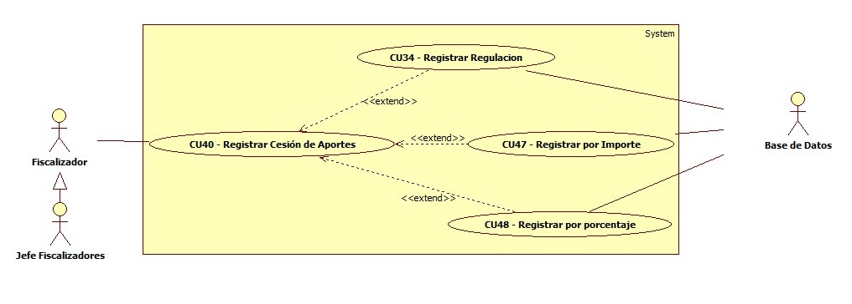
CU44 – Examinar conexidades: el fiscalizador observa en pantalla los juicios conexos (aquellos juicios que por su volumen poseen más de un cuerpo) del juicio que está fiscalizando. Si observa que alguno no está en el listado, procede a registrarlo.
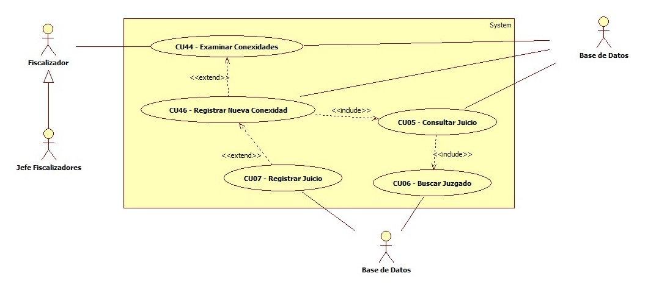

  - Diagramas de clases
Entre las principales entidades que conforman la aplicación web se pueden describir las siguientes:
- Juzgado: entidad que encapsula la información de los juzgados donde tramitan los juicios. Propiedades: código del juzgado y descripción.
- Juicio: entidad que encapsula la información de un juicio. Propiedades: juzgado, número de expediente, año, caratula y tipo de juicio (1: contencioso, 2: sucesorio)
- Fiscalización: entidad que encapsula la información sobre las solicitudes de fiscalización de un juicio. Propiedades: fecha de solicitud, fecha de ingreso, fecha de verificación de datos, fecha de fiscalización, fecha de egreso y profesional.
- Profesional: entidad que encapsula la información personal de un profesional abogado o procurador
- Fiscalizador: entidad que encapsula la información del fiscalizador que interviene un juicio. Propiedades: código de fiscalizador, nombre, fecha alta, fecha baja y puntaje.
- Regulación: entidad que encapsula la información de una regulación de honorarios. Propiedades: fecha de regulación, monto del honorario, monto del aporte a caja forense, juicio, profesional y valor de la unidad JUS a la fecha de regulación.
- Aporte: entidad que encapsula la información de la boleta de aportes para el juicio en el cual el profesional posee una regulación de honorarios. Propiedades: fecha emisión, fecha recaudación, fecha imputación al juicio, profesional, juicio, monto del aporte y valor de la unidad JUS a la fecha de emisión de la boleta.
- Conformidad: entidad que encapsula la información de una conformidad de honorarios y/o aportes. Propiedades: fecha de otorgamiento de la conformidad, monto total de las regulaciones conformadas, juicio, detalle de las regulaciones de honorarios y detalle de los aportes imputados a dichas regulaciones.
- Convenio: entidad que encapsula la información de un convenio de pago de aportes. Propiedades: fecha convenio, fecha vencimiento del convenio, juicio, monto del convenio y detalle de las regulaciones por las cuales se celebra el convenio.
- Planilla: entidad que encapsula la información de una planilla de denuncia de bienes. Propiedades: fecha de confección, juicio, detalle de los bienes denunciados.
- Exención: entidad que encapsula la información sobre la exención del pago del aporte en una regulación de honorarios. Propiedades: regulación de honorarios, fecha otorgada la exención y el monto exceptuado.
- Cesión: entidad que encapsula la información sobre la cesión de aportes entre dos profesionales que participan en el mismo juicio y poseen una regulación de honorarios. Propiedades: regulación de honorarios del profesional que cede el aporte, monto actualizado del aporte, regulación de honorarios del profesional que recibe el aporte, monto actualizado del aporte.
En el Anexo V se detallan los diagramas de clases donde se visualizan las entidades y las relaciones estáticas que existen entre ellas.

  - Diagramas de estado
    - Objeto Fiscalización
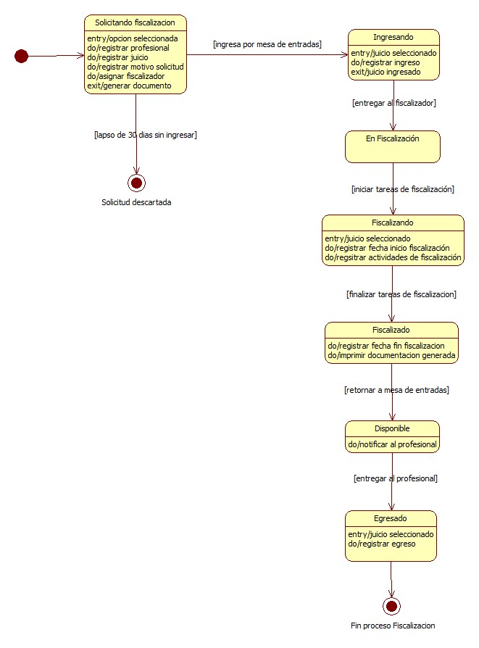
    - Objeto Planilla
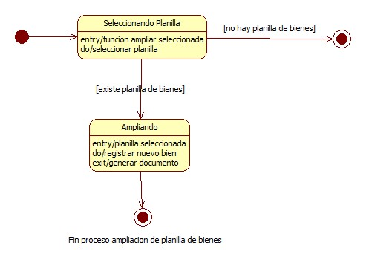
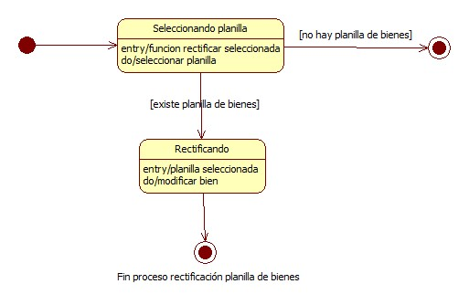

    - Objeto Exención
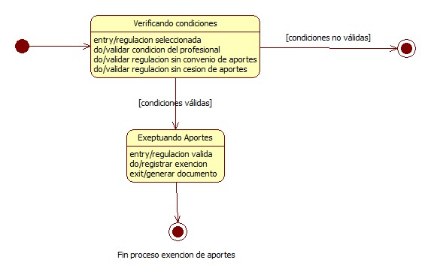
    - Objeto Convenio
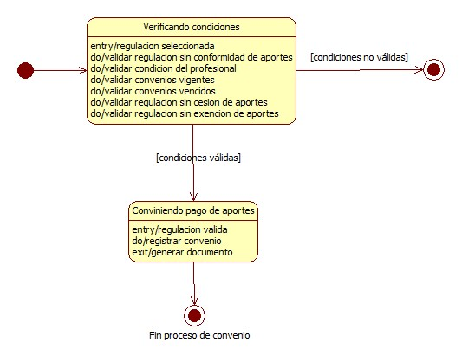
    - Objeto Prórroga de convenio
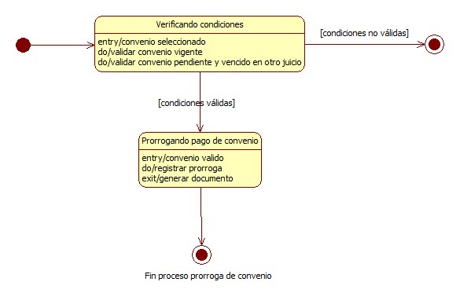
    - Objeto Conformidad
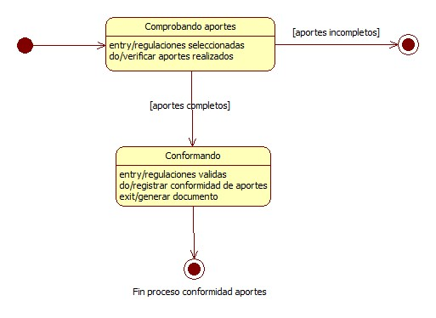

    - Objeto Cesión
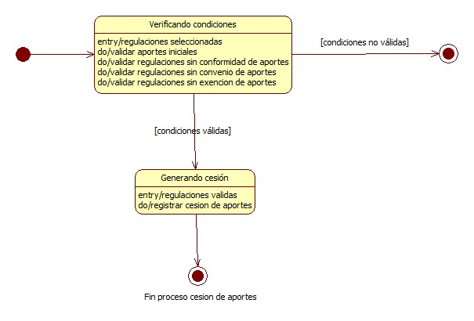

  - Diagrama de despliegue
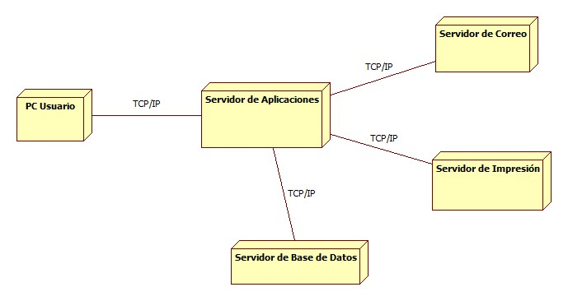
- Funcionalidades del sistema
  - Módulo Web
    - Ingreso al módulo
Interface permite al profesional acceder al Modulo Web utilizando su usuario y contraseña.

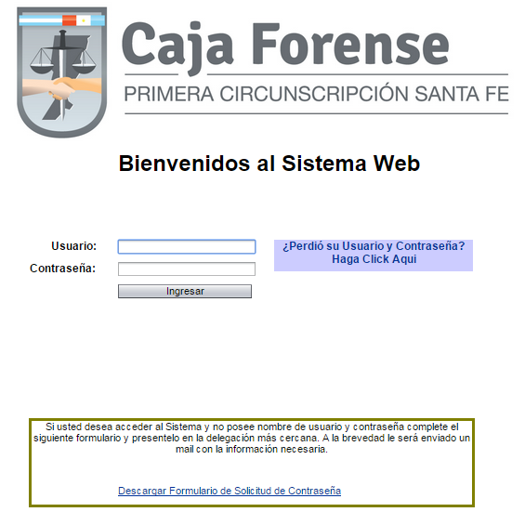

    - Solicitud de fiscalización
Interface para generar una solicitud de fiscalización para un juicio en particular. El profesional accede seleccionando la opción “Precarga” del menú desplegado a la izquierda.
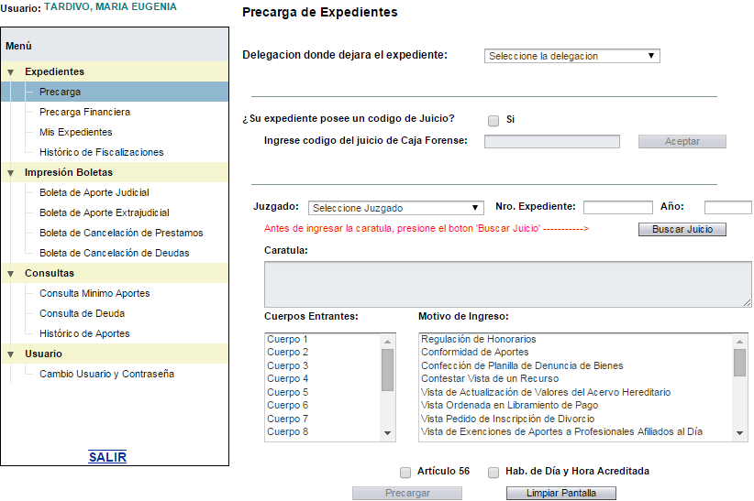

    - Consultar fiscalizaciones
En ésta interface, el profesional consulta el listado de fiscalizaciones solicitadas en un periodo de tiempo dado. Accede seleccionando la opción “Histórico de Fiscalizaciones” del menú desplegado a la izquierda.
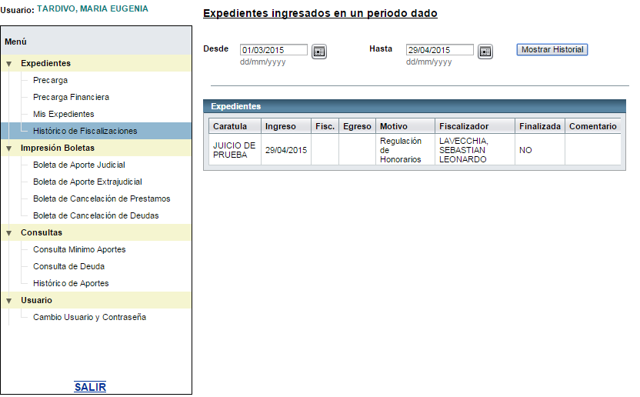

    - Modificar usuario y contraseña
Interface que permite al profesional modificar su usuario y contraseña. Accede seleccionando la opción “Cambio Usuario y Contraseña” del menú desplegado a la izquierda.
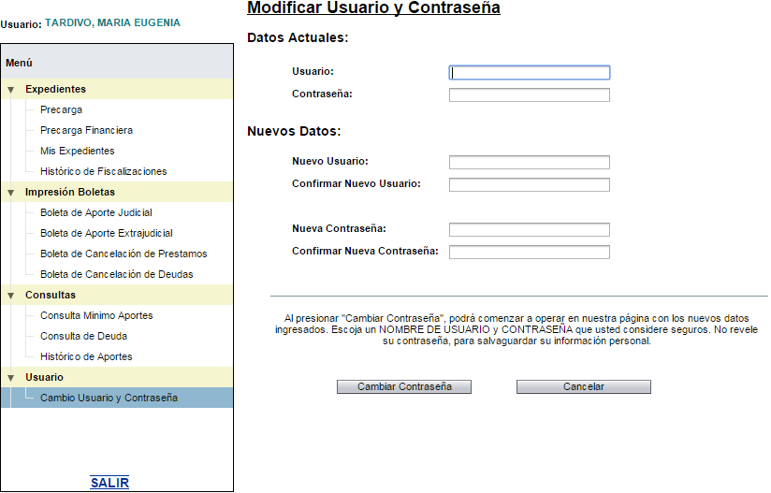

    - Recuperar usuario y contraseña
Interface que permite al profesional recuperar su usuario y contraseña de acceso al Modulo Web. Para ello, el profesional accede al enlace “¿Perdió su usuario y contraseña? Haga click aquí” disponible en la interface de acceso al Modulo Web
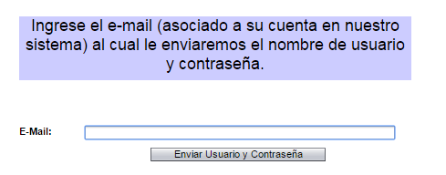
La imagen que se encuentra a continuación, es el correo electrónico que recibe el profesional en el cual se le notifica su usuario y contraseña.

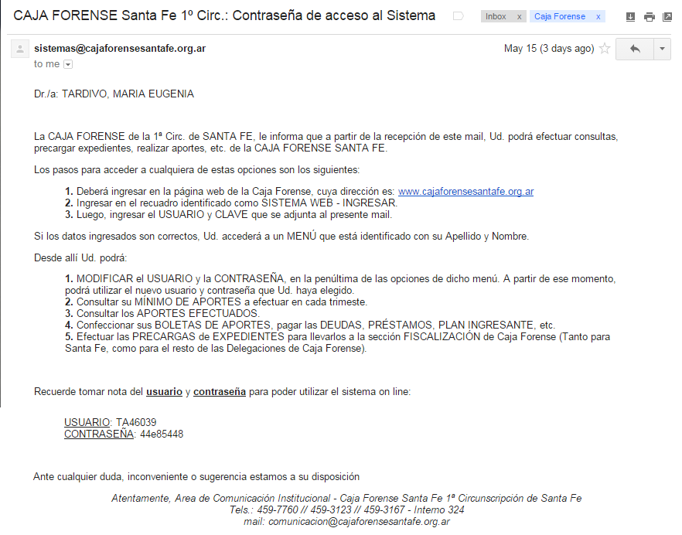

  - Módulo de Mesa de Entradas
    - Ingreso al módulo
Interface que permite al personal de mesa de entradas, y al usuario genérico de cada delegación, acceder al Modulo Mesa de Entrada utilizando un usuario y contraseña.
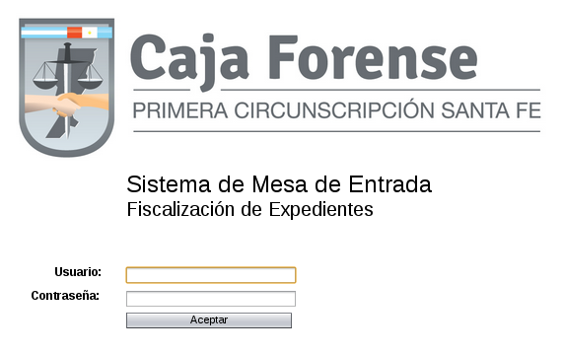

    - Generar solicitud de fiscalización
Esta interface es utilizada por los profesionales en las computadoras de mesa de entrada destinadas para la generación de solicitudes de fiscalización de juicios.
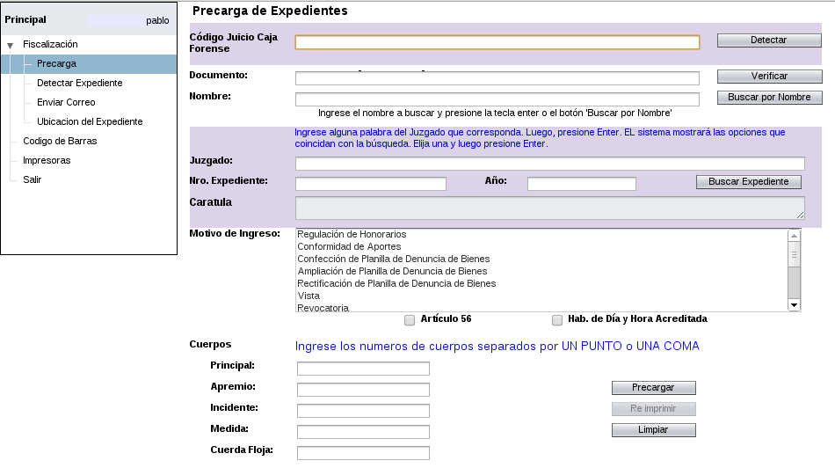

    - Registrar ingreso/egreso del juicio
Interface en la cual se registra el ingreso o egreso de un juicio a fiscalización. Se accede seleccionando la opción “Detectar Expediente” del menú desplegado a la izquierda.
La registración del ingreso o egreso del juicio está determinado por el estado de la solicitud de fiscalización asociada al mismo.
Se muestra la opción “Registrar Ingreso” cuando el juicio posee al menos una solicitud de fiscalización pendiente de ingreso.
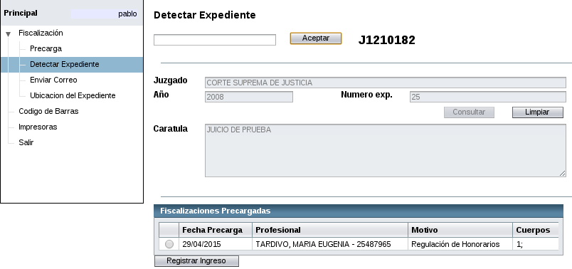

Se muestra la opción “Registrar Egreso” cuando el juicio posee una solicitud ya ingresada a fiscalización, aun cuando el mismo no haya sido intervenido por el fiscalizador asignado.
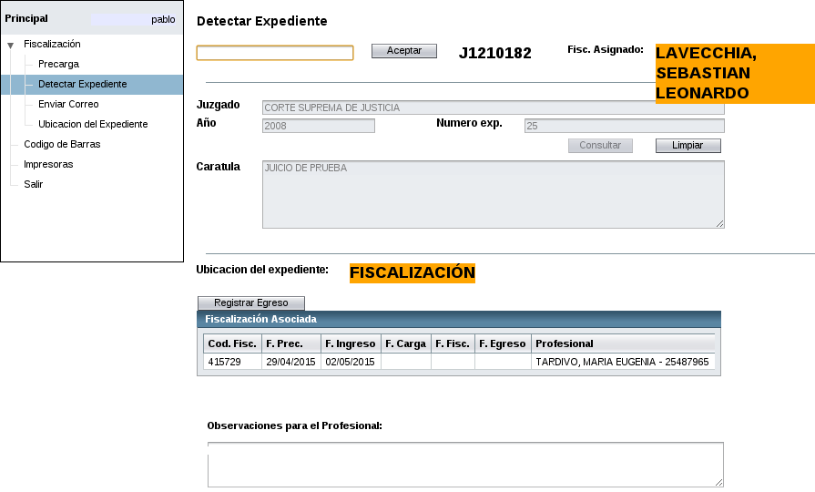

    - Consultar ubicación del juicio
Interface que informa la ubicación física del juicio en Caja Forense. Se accede seleccionando la opción “Ubicación del Expediente” del menú desplegado a la izquierda.
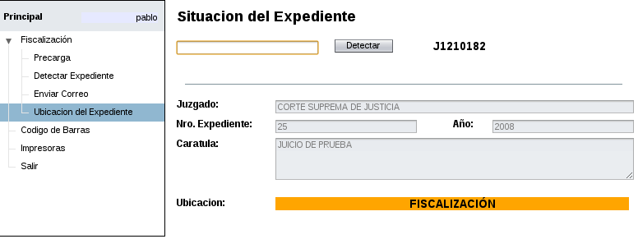

    - Definir impresora de salida
Interface que permite definir la impresora en la cual saldrán impresos los documentos de solicitud de fiscalización que se generan en las computadoras de mesa de entradas dispuestas para los profesionales.
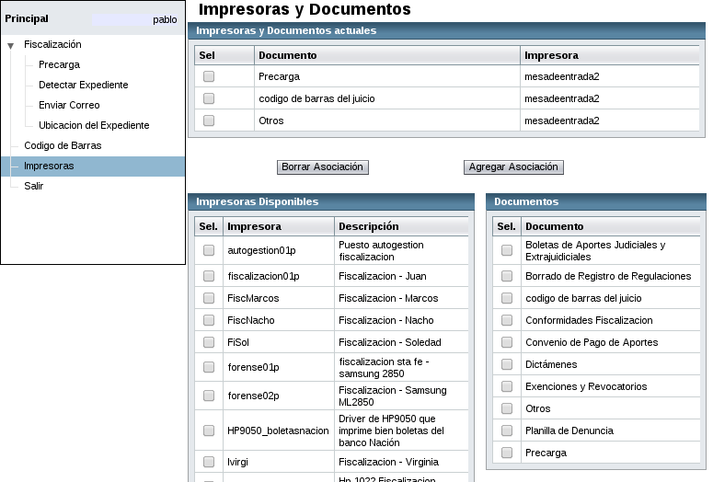

    - Notificar fin de la fiscalización
Esta interface permite enviar el correo electrónico al profesional que solicitó una fiscalización, en el cual se lo notifica que su juicio está disponible para ser retirado.
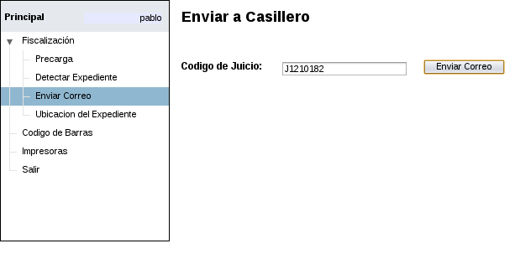
La imagen que está a continuación, es el correo electrónico que recibe el profesional. En el mismo se detalla el código de solicitud de fiscalización, la caratula del juicio y el mensaje del fiscalizador.
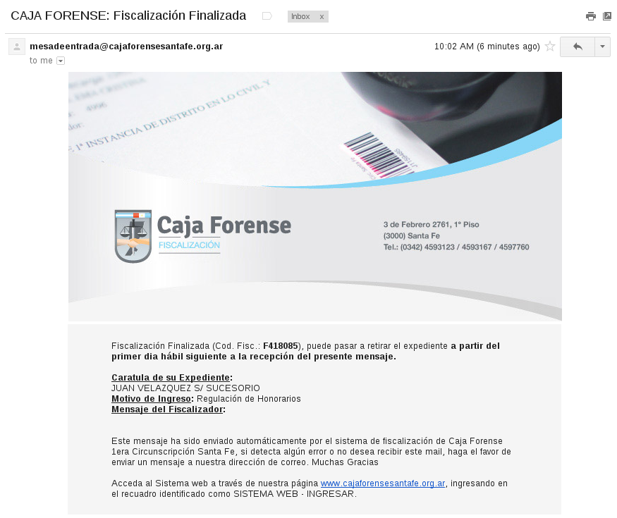

  - Módulo de Fiscalización
    - Ingreso al módulo
Interface que permite al fiscalizador ingresar al Módulo de Fiscalización utilizando un usuario y contraseña.
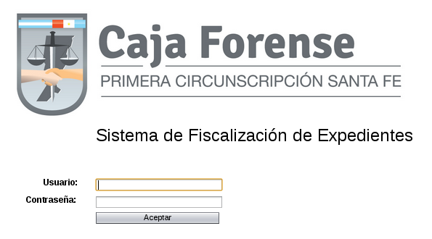

    - Iniciar proceso de fiscalización
En esta interface el fiscalizador inicia el proceso de fiscalización. Para acceder, selecciona la opción “Detectar Expediente” del menú desplegado a la izquierda y captura el código de barras del juicio que se encuentra pegado en la portada del mismo o en el papel de solicitud de fiscalización.
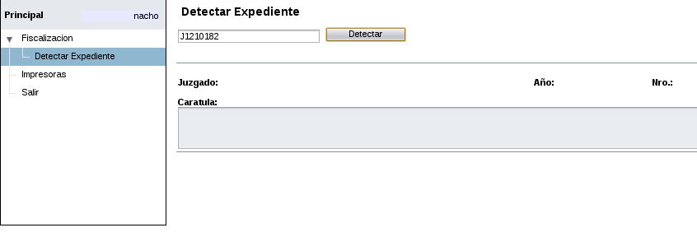
    - Mostrar resumen datos del juicio
Ésta interface despliega la información de un juicio: fiscalizaciones realizadas, regulaciones de honorarios, boletas de aportes, los documentos generados en los procesos de fiscalización y juicios conexos (aquellos juicios que poseen más de un cuerpo)
El fiscalizador accede a ésta interface cuando desea iniciar el proceso de fiscalización y se detecta lo siguiente:
- El fiscalizador asignado a la fiscalización no se corresponde con el fiscalizador logueado en el módulo.
- O, el juicio no posee una solicitud de fiscalización pendiente.

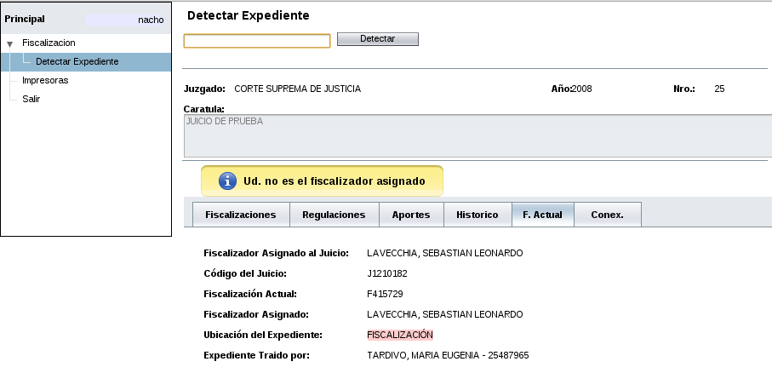

    - Verificar datos del juicio
Interface que despliega los datos del juicio denunciados por el profesional al momento de generar la solicitud de fiscalización. El fiscalizador verifica la coincidencia de éstos datos con los que figuran en el expediente físico.
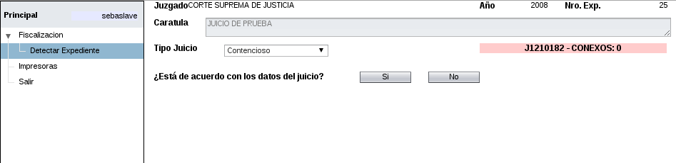

    - Modificar datos del juicio
Interface que permite la modificación de los datos de un juicio. Si los datos modificados son: el juzgado o el número de expediente o el año, se genera un nuevo código de barras que reemplaza el anterior e identifica los datos correctos del juicio.
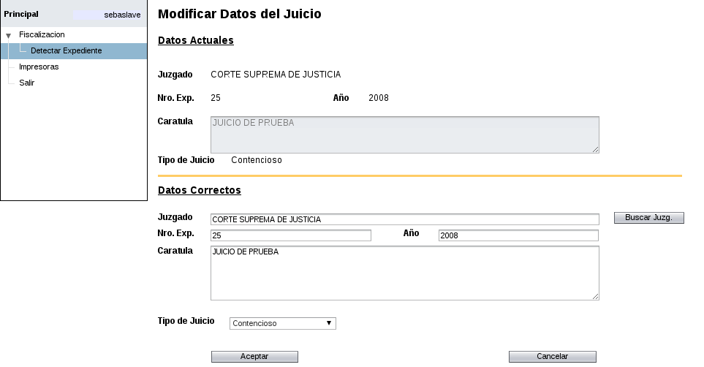

    - Registrar tareas del proceso de fiscalización
Interface que permite al fiscalizador realizar la tarea de fiscalización solicitada por el profesional en la solicitud: registrar una nueva regulación de honorarios, otorgar una conformidad de honorarios y/o aportes, realizar una denuncia de bienes, otorgar una exención de pago de aportes, etc.

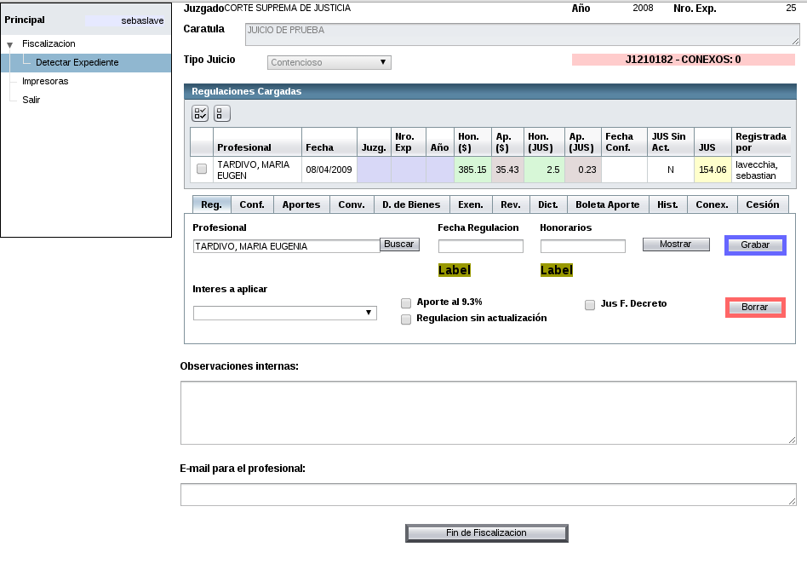

    - Registrar boleta de iniciación de juicios
Ésta interface permite registrar una boleta de iniciación (un aporte inicial) o, cuando no corresponda, eximir de la misma a/los profesional/es que intervienen en el juicio.
El fiscalizador accede a ésta interface después de verificar los datos del juicio y siempre que el año del mismo, el año de iniciación del juicio, sea a partir del 2011 (inclusive).

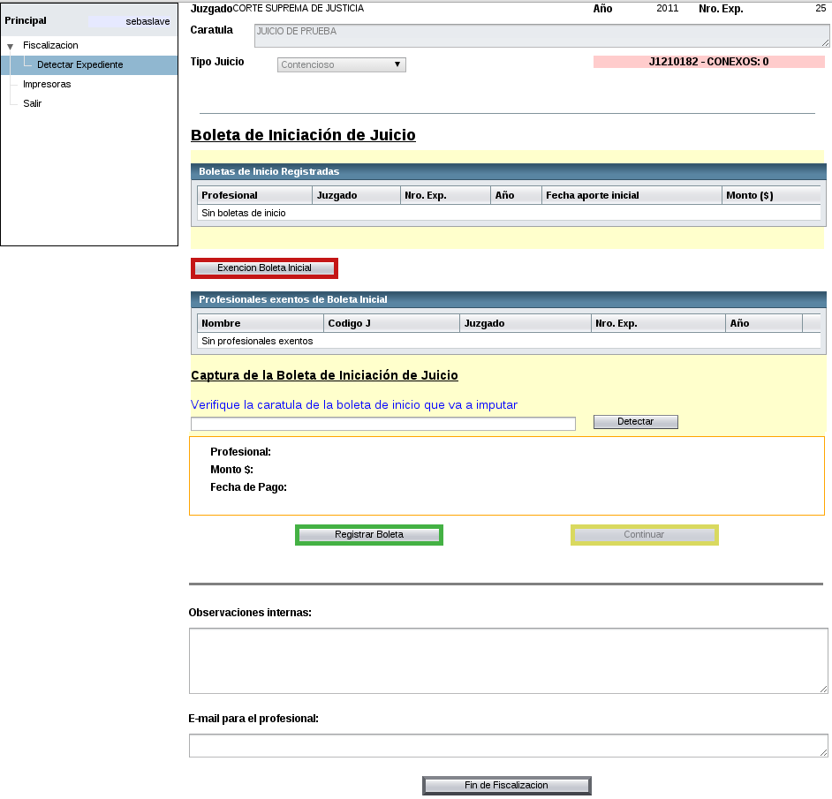

    - Definir impresora de salida
Interface que permite definir la impresora en la cual saldrán impresos los documentos que genere el fiscalizador durante el proceso de fiscalización.
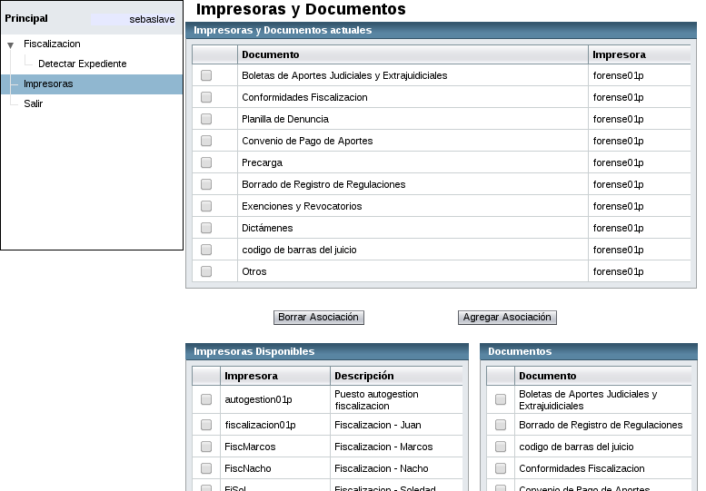

    - Modificar la carga de trabajo de los fiscalizadores
Interface disponible para el jefe de fiscalizadores. Permite modificar el puntaje de un fiscalizador (su carga de trabajo) lo que incide en la distribución de los expedientes. Una solicitud de fiscalización se asigna a aquel fiscalizador (habilitado) con menos puntos.
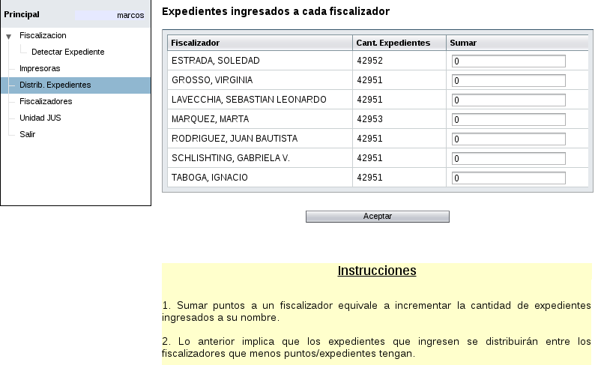

    - Habilitar/Deshabilitar fiscalizadores
Interface disponible para el jefe de fiscalizadores. La misma le permite habilitar/deshabilitar un fiscalizador para la realización de las tareas involucradas en el proceso de fiscalización.
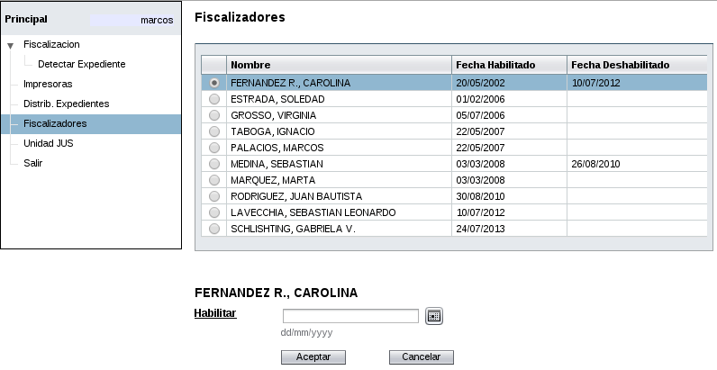

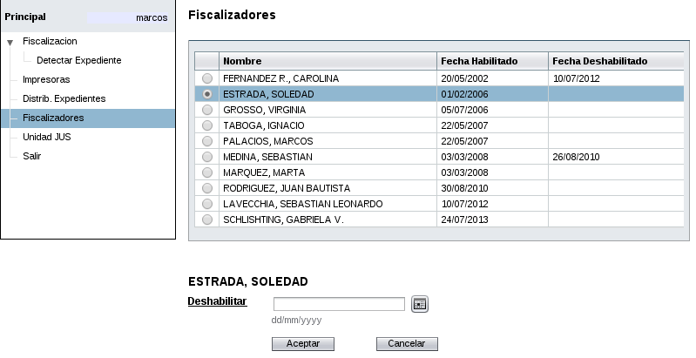

    - Registrar el valor de la unidad JUS
Interface disponible para el jefe de fiscalizadores. La misma le permite registrar el nuevo valor de la unidad JUS establecido por la Corte Suprema de Justicia de la Provincia.
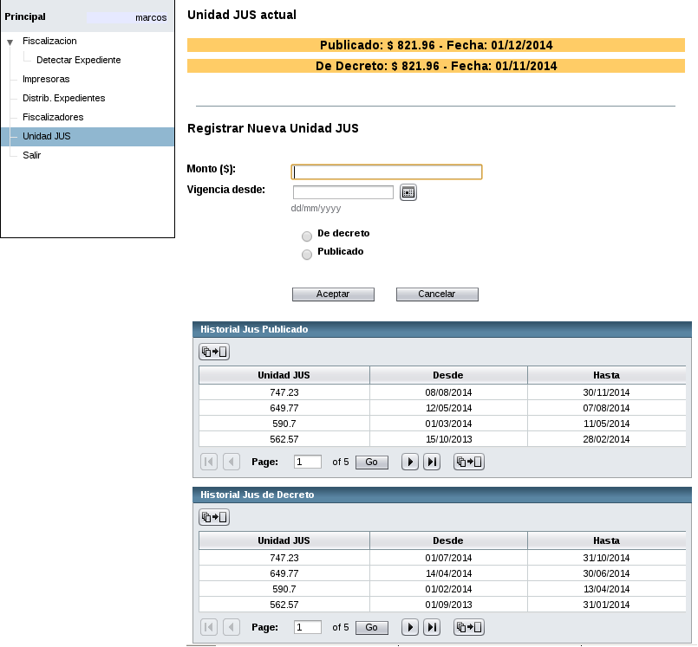

- Herramientas
En esta sección se exponen las herramientas utilizadas para el desarrollo de la solución, clasificadas por el papel que desempeñan dentro del proyecto.

5.1. Herramienta de modelado
La herramienta de modelado permite realizar los diseños de la aplicación siguiendo estándares como UML, para luego poder pasar el modelo a código a través de la generación automática.
    - StarUML
StarUML es una herramienta de modelado UML de código abierto. Provee soporte para metamodelos UML 2.0 incluyendo diagramas de casos de uso, de clases, de secuencia, de colaboración, de estado, de actividad, de paquetes, de componentes y de despliegue.
StarUML genera automáticamente parte del modelo, de acuerdo a los patrones de diseño establecidos: Java, C++, C#, EJB y GoF.
Las demás características que posee pueden consultarse en la página oficial de la aplicación [17].

5.2. Herramientas de desarrollo
Las herramientas de desarrollo a continuación descriptas, son utilizadas para la creación de aplicaciones. Brindan soporte para la edición, compilación y depuración de código.
5.2.1. Java Enterprise Edition 5
Desarrollar una aplicación web basada en una arquitectura de 3 niveles tiene sus dificultades: los niveles se deben integrar eficientemente, se deben administrar las conexiones con el gestor de base de datos y el servidor de aplicaciones, manejo de transacciones, seguridad, etc.
Java Enterprise Edition, en adelante Java EE, es una plataforma de programación -parte de la plataforma Java- para desarrollar y ejecutar aplicaciones en el lenguaje de programación Java con arquitectura de N niveles distribuida, basándose en componentes de software modulares ejecutándose sobre un servidor de aplicaciones.
Un componente es una unidad autónoma de software funcional que se ensambla en una aplicación Java EE con sus clases y archivos relacionados y que se comunica con otros componentes.
La especificación Java EE define los siguientes componentes [20]:
- Componentes clientes que se ejecutan en la máquina cliente. Estos componentes pueden ser:
- Clientes web: explorador web que despliega la página recibida desde el servidor Java EE o páginas web dinámicas que contienen varios tipos de lenguaje de marcas -HTML, XML, etc.- los cuales son generados por los componentes web.
- Applets: aplicaciones clientes escritas en el lenguaje de programación Java que se ejecutan en la máquina virtual Java instalada en un explorador web.
- Aplicaciones clientes: aplicaciones que se instalan en la máquina cliente para que los usuarios manejen tareas que requieran una interfaz más rica. Por lo general tiene una interfaz gráfica de usuario creado por Swing o AWT.
- Componentes web que se ejecutan en el servidor Java EE. Estos componentes pueden ser servlets o páginas creadas usando la tecnología JavaServer Pages (JSP) y/o JavaServer Faces (JSF).
- Servlets: son clases en lenguaje de programación Java que procesan dinámicamente las peticiones y construyen respuestas.
- JavaServer Pages: son documentos basados en texto que ejecutan servlets pero permiten un enfoque más natural para la creación de contenido estático.
- JavaServer Faces: se basa en servlets y la tecnología JavaServer Pages. Proporciona un framework de interfaz de usuario para las aplicaciones web.
- Componentes de negocio que se ejecutan en el servidor Java EE. Estos componentes resuelven o satisfacen las necesidades de un dominio en particular de negocio y está a cargo de un enterprise bean. Los enterprise bean reciben datos desde los programas clientes, los procesan (si es necesario) y los envían hacia la base de datos. Asimismo, reciben datos desde el gestor de datos, los procesan (si es necesario) y los envían de vuelta hacia el programa cliente.
La plataforma Java EE proporciona, para cada tipo de componente, un contenedor que administra los servicios subyacentes responsables de manejar transacciones, recursos, procesos y otros detalles complejos de bajo nivel.
Además, Java EE tiene especificaciones de APIs tales como JDBC y JavaMail (entre otras) y define como coordinarlos.
JDBC (Java Database Conectivity) [12] consiste de un conjunto de clases e interfaces escrito en el lenguaje de programación Java que proporcionan herramientas al desarrollador para acceder a la base de datos independientemente del sistema operativo donde se ejecute. Facilita el envío de instrucciones SQL (Structured Query Language – Lenguaje de Consulta Estructurado) a los sistemas de base de datos relacionales y soporta todos los dialectos de SQL.
JavaMail permite el envío y recepción de correos electrónicos. Implementa el protocolo SMTP (Simple Mail Transfer Protocol – Protocolo Simple de Transferencia de Correos) así como distintos tipos de conexión con servidores de correo (SSL, autenticación con usuario y contraseña, etc).
5.2.2. NetBeans
NetBeans[13] es un entorno de desarrollo integrado, libre, de código abierto, multiplataforma para el desarrollo de aplicaciones. Originalmente fue fundado por Sun MicroSystems y en el año 2010, fue adquirida por Oracle Corporation.
El entorno dispone de las siguientes características:
- Editor de texto: indentado de las lineas de código, resaltado sintáctico y semántico del código fuente, auto-completado inteligente de código.
- Asistentes (wizards) para la creación de proyectos, clases, etc.
- Soporte para múltiples lenguajes de programación: Java, HTML5, PHP y C/C++
- Multiplataforma: puede ser instalado sobre cualquier sistema operativo que soporte Java, desde Windows hasta Linux.
- Múltiples plugins para diversas tareas que permite extender las funcionalidades del entorno de desarrollo.
NetBeans tiene integrada la tecnología JavaServer Faces, un framework para el desarrollo de interfaces de usuarios.
5.2.3. iText
iText [1] es una librería de código abierto que permite a un desarrollador software crear y manipular documentos PDF (Portable Document Format – Formato de Documento Portable).
Ésta librería es útil para la generación de los documentos PDF en la aplicación web porque el contenido debe ser desplegado en un entorno web y se prefiere un documento PDF sobre un HTML para una mejor calidad de impresión, por razones de seguridad o reducir el tamaño del archivo. Además el contenido es personalizado y en base a la entrada del usuario.
Funcionalidades que brinda iText:
- Desplegar en el explorador web el PDF generado dinámicamente.
- Generar documentos e informes basados en datos de un archivo XML o una base de datos.
- Agregar marcadores, números de página, marcas de agua y otras características de los actuales documentos PDF.
- Separar y/o agregar paginas desde archivos PDF existentes.
- Llenar los formularios, añadir firmas digitales, etc.
Las demás características de la librería pueden consultarse en la página oficial [5].

5.2.4. Jipsi
Jipsi [8] es una librería de código abierto que implementa el Servicio de Impresión de Java (JPS -Java Print Service- por sus siglas en inglés) para el sistema de impresión de Unix que se implementa en el servidor de impresión.
El Servicio de Impresión de Java es una API que incluye un conjunto de atributos de impresión basados en los atributos estándar especificados en el Protocolo de Impresión de Internet (IPP -Print Protocol Internet- por sus siglas en inglés). Las características de esta API pueden consultarse en la página oficial [6].

5.3. Framework
Un framework es un marco de trabajo para el desarrollo y/o implementación de una aplicación.
5.3.1. JavaServer Faces Technology
La tecnología JavaServer Faces [7] es un framework para el desarrollo de interfaces de usuarios en aplicaciones web escritas en el lenguaje de programación JAVA.
Los principales componentes de esta tecnología son:
- Una API para representar componentes de interfaz de usuario y gestionar sus estados; manejar eventos, validación del lado del servidor y conversión de datos; definición de una página de navegación; soporte para la internacionalización y accesibilidad; proporcionar extensibilidad para todas estas características.
- Dos librerías de etiquetas [19] (tag libraries) de JavaServer Pages (JSP) para expresar componentes de interfaz de usuario dentro de una página JSP y enlazarlos hacia los objetos del lado del servidor.
El modelo de programación bien definido y las tag libraries facilitan significativamente la construcción y el mantenimiento de aplicaciones web con componentes de interfaz de usuario del lado del servidor.
La tecnología JavaServer Faces permite:
- Enlazar eventos generados por el componente con el código de la aplicación del lado del servidor.
- Enlazar componentes de interfaz de usuario en una página con los datos del lado del servidor.
- Construir interfaces de usuarios con componentes reutilizables y extensibles.
- Guardar y restaurar el estado de la interfaz de usuario más allá del ciclo de vida de las solicitudes del servidor.
Una de las ventajas de la tecnología JavaServer Faces es que ofrece una clara separación entre comportamiento y presentación. Las aplicaciones web desarrolladas utilizando la tecnología JSP, alcanzan en parte esta separación. De todos modos, una aplicación JSP no puede mapear solicitudes HTTP hacia el controlador de eventos de un componente específico o gestionar elementos de interfaz de usuario como objetos stateful sobre el servidor, así como lo hace una aplicación JavaServer Faces.

5.4. Herramienta de gestión de datos
La principal característica de un sistema de información es la persistencia de los datos.
La Institución cuenta con la herramienta de gestión de datos Informix, que almacena toda la información relacionada a las actividades del Área Salud de Caja Forense y, tal como se describió en el punto 1.2 de éste informe, “Contexto del problema a resolver”, los datos sobre los honorarios regulados y aportes registrados por el sistema del Área de Contaduría.
Informix es una herramienta que se distribuye bajo licencia propietaria, esto motivó a cambiar por una tecnología de persistencia cuya implementación sea gratuita y garantice una óptima gestión de los datos.
La aplicación web de éste proyecto hace uso del sistema de gestión de base de datos objeto-relacional PostgreSQL [15].
Esta tecnología es de código abierto, compatible con el estándar SQL (Structured Query Language – Lenguaje de Consulta Estructurado) y ofrece características como:
- Consultas complejas.
- Claves foráneas.
- Disparadores (triggers). Es una acción específica que se realiza de acuerdo a un evento que ocurre dentro de la base de datos.
- Vistas actualizadas.
- Integridad transaccional.
- Control de concurrencia multiversión. Esto quiere decir que mientras un proceso escribe en una tabla, otros pueden acceder a la misma tabla sin necesidad de bloqueos.
- Existen APIs para diferentes lenguajes de programación, incluido JAVA, que permiten la comunicación con el gestor.

5.5. Servidor de aplicaciones
Un servidor de aplicaciones es un software que provee un entorno integrado para la implementación y ejecución de aplicaciones web.
5.5.1. Sun Java System Application Server
Sun Java System Application Server[18] es un servidor que implementa los servicios definidos en la plataforma Java EE y permite ejecutar aplicaciones que fueron desarrolladas bajo los estándares de dicha plataforma. Es libre, de código abierto y se distribuye bajo licencia CDDL y GNU GPL.
Como implementa la plataforma Java EE, brinda soporte a varias tecnologías como ser JSP, JSF, Servlets, EJB, etc, y posee soporte integrado para interfaces de desarrollo tales como NetBeans.

- Conclusiones
Entre las principales conclusiones que surgen del desarrollo del proyecto, cabe destacar como rasgo general que la aplicación web responde adecuada y consistentemente a los problemas planteados al inicio de este trabajo.
Estos problemas, oportunamente relevados y sobre los cuales se trabajó para alcanzar soluciones adecuadas, fueron:
- Precario control sobre el ingreso-egreso de expedientes. La resolución de esta problemática no sólo logró un mayor control en la recepción y entrega de los expedientes judiciales, sino que además incorporó la trazabilidad de la circulación de cada expediente, su historial de ingreso-egreso, la asignación de fiscalizadores; como así también el conocimiento sobre la finalización de la fiscalización aun cuando el expediente no hubiera regresado físicamente a Mesa de Entradas.
- Perdida de información al no registrarse las tareas del proceso de fiscalización de un expediente. Este es un aspecto importante para los fiscalizadores, porque su intervención en el expediente implicaba la necesidad de incorporar escritos de los que se carecía de copia de resguardo. Fiscalización no tenía manera de recuperar lo que quedaba incluido en los juicios. A partir de ésta implementación, en cada juicio queda la copia en formato PDF del documento generado, el cual puede ser visualizado y vuelto a imprimir tantas veces como el fiscalizador lo necesite.
- Permanencia de los expedientes en la Caja Forense. Al estar más de un área involucrada en el proceso de fiscalización, el tiempo de permanencia del expediente en la Caja Forense era motivo de reclamos por parte de los profesionales, quienes no conocían en qué estado se encontraba el trámite de fiscalización ni qué área disponía del expediente. Esta nueva herramienta logró concentrar todas las tareas en el área de Fiscalización, con lo cual el expediente nunca sale de la misma y redujo en un altísimo porcentaje su tiempo de permanencia, eliminando quejas que por este motivo se generaban.
- Control de regulaciones y aportes. Antes del desarrollo de esta herramienta, los expedientes eran fiscalizados en un área y las regulaciones y aportes eran registrados en otra (Contaduría). Esta división en el proceso de fiscalización, generaba registraciones erróneas de regulaciones y aportes, que afectaban a la credibilidad de los datos y provocaba problemas cada vez que la Institución pretendía exigir el pago de aportes basándose en las regulaciones registradas. Al no existir certeza en los datos registrados, la Institución efectuaba reclamos en forma equivocada, o directamente no los hacía cuando sí hubiera correspondido. La implementación del sistema de fiscalización permitió que el área posea el control total sobre el expediente, y el fiscalizador dispone de las funciones para registrar y/o borrar regulaciones (aún no conformadas) y puede acceder en todo momento a la información sobre los aportes efectuados para ese juicio por los profesionales intervinientes. De esta manera, al momento de finalizar la fiscalización, el fiscalizador tiene la certeza de que todos los profesionales que posean regulaciones en el expediente, hayan realizado el aporte correctamente.
- Aviso de fin de fiscalización. Tal como se mencionó antes, no existía un canal de comunicación con los profesionales que permitiera notificarles el fin de la fiscalización habilitándolos a retirar el expediente. A partir de la implementación del sistema, cada vez que el fiscalizador termina su trabajo sobre el expediente, y éste es devuelto a Mesa de Entradas, los empleados de la misma registran su recepción y en el mismo momento automáticamente se envía un correo electrónico al profesional que solicitó la fiscalización, avisándole que dispone del juicio para retirarlo.

Otros aspectos surgen de la experiencia de haber concretado este proyecto.
La implementación del sistema implicó la recuperación de datos no fidedignos sobre juicios, regulaciones y aportes registrados por el área de Contaduría. El sistema de fiscalización permitió a los fiscalizadores disponer de una herramienta amigable que permitió ir depurando la información tornándola confiable y permanente.
Lo anterior derivó en una consecuencia no prevista que se manifestó en la oposición de los usuarios (fiscalizadores) a utilizar la nueva herramienta, en la que no creían, dado que les impedía realizar sus tareas de la manera a la que estaban acostumbrados (según algunas opiniones manifestadas). Esta situación derivó en una educación al fiscalizador sobre el porqué de la herramienta y sus beneficios. Actualmente, tanto los fiscalizadores que integraban el área desde el momento que se implementó el sistema, como los que se fueron incorporando después, lo utilizan con absoluta confianza y pasaron a valorar lo imprescindible que es para su trabajo cotidiano.

- Anexo I: Especificación de actores
Actor: | Profesional
Casos de Uso: | CU01 – Ingresar modulo web, CU03 – Modificar clave de ingreso, CU04 – Solicitar Fiscalización Juicio, CU08 – Consultar Fiscalizaciones
Tipo: | Primario
Descripción: | Actor principal. Representa a cualquier persona que interactúa con el módulo Web.

Actor: | Usuario ME
Casos de Uso: | CU09 – Ingresar al módulo, CU10 – Generar solicitud de Fiscalización, CU13 – Consultar Ubicación del Juicio
Tipo: | Primario
Descripción: | Actor principal. Representa a cualquier persona que interactúa con el módulo de Mesa de Entrada.

Actor: | Personal ME
Casos de Uso: | CU14 – Verificar Fiscalizaciones, CU17 – Definir Impresora de salida, CU18 – Notificar Fin de Fiscalización
Tipo: | Primario
Descripción: | Actor principal. Es una especialización del actor primario Usuario ME. Representa a un empleado de mesa de entrada que interactúa con el módulo de Mesa de Entrada.

Actor: | Fiscalizador
Casos de Uso: | CU09 – Ingresar al módulo, CU20 – Fiscalizar, CU17 – Definir Impresora de salida
Tipo: | Primario
Descripción: | Actor principal. Representa a un empleado del área de Fiscalización que interactúa con el módulo de Fiscalización

Actor: | Jefe Fiscalización
Casos de Uso: | CU60 – Modificar Carga de Trabajo, CU61 – Habilitar Fiscalizador, CU62 – Deshabilitar Fiscalizador
Tipo: | Primario
Descripción: | Actor principal. Es una especialización del actor primario Fiscalizador. Representa al Jefe del área de Fiscalización.

Actor: | Base de Datos
Casos de Uso: | Participa en todos los casos de uso
Tipo: | Secundario
Descripción: | Representa la base de datos donde se guarda toda la información relacionada con:  - Un profesional abogado o procurador  - Las boletas de aporte judicial realizadas por un profesional  - La fiscalización de un juicio.

Actor: | Servidor de Correo
Casos de Uso: | CU02 – Recuperar clave de ingreso, CU18 – Notificar Fin de Fiscalización
Tipo: | Secundario
Descripción: | Representa al servidor que envía los correos electrónicos generados por los módulos Web y de Mesa de Entrada.

Actor: | Servidor de Impresión
Casos de Uso: | CU10 – Generar solicitud de Fiscalización, CU24 – Finalizar, CU25 – Modificar Datos
Tipo: | Secundario
Descripción: | Representa al servidor que gestiona las impresoras y permite la impresión de los documentos generados por los módulos de Mesa de Entrada y de Fiscalización.

- Anexo II: Especificaciones de casos de uso del Módulo web

Nombre: Ingresar módulo web |  |  |  |  | Nro.: 01
Actores: Profesional, Base de Datos.
Objetivo: Permitir al profesional ingresar al módulo web.
Precondición:
Post-condición | Éxito: ingresó al módulo web
 | Fracaso: imposibilidad de ingresar al módulo web
Flujo Principal |  |  | Flujo Alternativo
- El Profesional accede al módulo web a través de una dirección URL en un explorador web
- El Profesional observa la pantalla de inicio para autenticarse.
- Usuario
- Contraseña
- El Profesional ingresa su usuario y contraseña y presiona el botón “Aceptar”. |  |  | 3.A. El Profesional no recuerda su usuario y contraseña.  3.A.i. Está registrado  3.A.i.1. Se invoca el CU02 – Recuperar clave de ingreso  3.A.ii. No está registrado  3.A.ii.1. El Profesional descarga mediante un enlace en la pantalla de inicio, un formulario de solicitud de usuario y contraseña.
- El sistema verifica los datos ingresados. |  |  | 4.A. El usuario y contraseña son incorrectos. Se informa que el usuario o contraseña son erróneos. El caso de uso retorna al paso 2.
- El profesional observa en la pantalla principal un menú con diferentes opciones.
- El caso de uso termina.
Asociaciones de Inclusión:
Asociaciones de Extensiones:
CU |  | PASO |  | Condición
CU02- Recuperar clave de ingreso |  | 3.A.i.1 |  | Cuando el Profesional quiere recuperar su usuario y contraseña para acceder al módulo web.
Observaciones:

Nombre: Recuperar clave de ingreso |  |  | Nro.: 02
Actores: Profesional, Base de Datos, Servidor de Correo
Objetivo: Recuperar el usuario y contraseña para ingresar el módulo web
Precondición: El Profesional está registrado en la Base de Datos
Post-condición | Éxito: el Profesional recibe un correo electrónico con su usuario y contraseña.
 | Fracaso: no recupera su clave de acceso
Flujo Principal |  | Flujo Alternativo
- El Profesional accede a la aplicación web a través de una dirección URL en un explorador web.
- El Profesional accede a la pantalla para recuperar su clave.
- Correo electrónico
- El Profesional ingresa el correo electrónico que denunció en el formulario de solicitud de usuario y contraseña.
- El Sistema verifica el correo electrónico ingresado y lo valida con los datos registrados en Base de Datos. |  | 4.A. El correo electrónico ingresado es incorrecto. El caso de uso retorna al paso 2.
- El Servidor de Correo envía un mail a la dirección indicada, con el usuario y contraseña.
- El Profesional observa en pantalla un mensaje informando que el mail fue enviado.
- El caso de uso termina
Asociaciones de Inclusión:
Asociaciones de Extensiones:
Observaciones:

Nombre: Modificar clave de ingreso |  |  | Nro.: 03
Actores: Profesional, Base de Datos
Objetivo: Modificar el usuario y contraseña para ingresar el módulo web
Precondición: Se ejecutó el CU01 – Ingresar a la aplicación web.
Post-condición | Éxito: el Profesional modificó su usuario y contraseña
 | Fracaso: no modificó su usuario y contraseña.
Flujo Principal |  | Flujo Alternativo
- El Profesional observa el menú principal del módulo web.
- El Profesional accede a la pantalla para modificar su usuario y contraseña.
- Usuario anterior
- Contraseña anterior
- Usuario nuevo
- Contraseña nueva
- El Profesional ingresa los datos para modificar el usuario y contraseña y presiona el botón “Aceptar”.
- El Sistema verifica los datos ingresados y lo valida con los datos registrados en Base de Datos. |  | 4.A. El usuario y/o contraseña anterior son incorrectos. Se muestra en pantalla un mensaje indicando el error. El caso de uso retorna al paso 3.
- El Profesional observa en pantalla un mensaje indicando que el usuario y contraseña se modificaron exitosamente.
- El caso de uso termina.
Asociaciones de Inclusión:
Asociaciones de Extensiones:
Observaciones:

Nombre: Solicitar Fiscalización Juicio |  |  |  |  | Nro.: 04
Actores: Profesional, Base de Datos
Objetivo: Generar una solicitud de fiscalización para un juicio en particular.
Precondición: Se ejecutó el CU01 – Ingresar a la aplicación web.
Post-condición | Éxito: se genera el documento de la solicitud de fiscalización.
 | Fracaso: no se puede generar la solicitud de fiscalización.
Flujo Principal |  |  | Flujo Alternativo
- El Profesional observa el menú principal del módulo web.
- El Profesional accede a la pantalla para generar una solicitud de fiscalización.
- El Profesional elige la delegación donde solicitará la fiscalización del juicio.
- Se invoca el CU05 – Consultar Juicio. |  |  | 4.A. El juicio no se encuentra registrado en la Base de Datos.  4.A.i. Se invoca el CU07 – Registrar Juicio.
- El Profesional selecciona el motivo por el cual solicita la fiscalización del juicio.
- El Profesional selecciona los cuerpos que posee el juicio.
- El Profesional presiona el botón “Aceptar”
- El sistema verifica los datos ingresados y se genera el código de solicitud correspondiente. |  |  | 7.A. Al menos uno de los campos se encuentra vacío. Se informa al Profesional qué campo falta completar.
- El sistema asigna un fiscalizador habilitado en la delegación seleccionada en el paso 3.
- El sistema registra la solicitud de fiscalización.
- El Profesional observa en pantalla el documento de solicitud de fiscalización generado por el sistema.
- El caso de uso termina.
Asociaciones de Inclusión:
CU |  | PASO |  | Condición
CU05 – Consultar Juicio |  | 4 |  | Cuando el profesional ingresa los datos del juicio por el cual solicita la fiscalización.
Asociaciones de Extensiones:
CU |  | PASO |  | Condición
CU07 – Registrar Juicio |  | 4.A.i |  | Cuando el juicio no se encuentra registrado en la Base de Datos.
Observaciones:
- El fiscalizador asignado resulta ser el de menor puntaje habilitado en la delegación seleccionada. El puntaje de cada fiscalizador está determinado por su carga de trabajo, es decir, se incrementa en tantos puntos como dificultades tenga el motivo de la solicitud de fiscalización del juicio.
- Se generan dos (2) copias del documento de solicitud de fiscalización con los siguientes datos:
- Fecha de solicitud
- Nombre del Profesional que la generó
- Nombre del Fiscalizador asignado
- Juzgado
- Nro. expediente
- Año
- Caratula
- Motivo de la solicitud
- Código de barras del código de solicitud
- Código de barras del código del juicio
Una copia se adjunta al juicio y la otra copia se entrega al Profesional como comprobante.
- Por juicio sólo se permite una solicitud de fiscalización por día.
- Si ya existe una solicitud de fiscalización del juicio generada el mismo día, el sistema reconstruye el documento de la solicitud anterior y lo despliega en pantalla.
- El código de barras del juicio está formado por la letra “J” seguido del identificador asignado al juicio en la Base de Datos.
- El código de barras de una solicitud de fiscalización está formado por la letra “F” seguido del identificador asignado a la solicitud en la Base de Datos.

Nombre: Consultar Juicio |  |  |  |  | Nro.: 05
Actores: Profesional, Usuario ME, Fiscalizador, Base de Datos
Objetivo: Consultar los datos de un juicio.
Precondición: Estar autenticado en el sistema
Post-condición | Éxito: Se muestra en pantalla la carátula del juicio.
 | Fracaso: No se muestra la carátula del juicio.
Flujo Principal |  |  | Flujo Alternativo
- El Actor observa la pantalla de consulta.
- Código del Juicio
- Juzgado
- Nro. de Expediente
- Año
- El Actor ingresa el código de juicio pegado en la portada del mismo. Presiona el botón “Aceptar”. |  |  | 2.A. No tiene un código de juicio.  2.A.i. Se invoca el CU06 – Buscar Juzgado  2.A.ii. El Profesional ingresa el nro. de expediente y el año.  2.A.iii. Presiona el botón “Aceptar”
- El sistema verifica los datos ingresados y muestra en pantalla la carátula del juicio.
- El caso de uso termina.
Asociaciones de Inclusión:
CU |  | PASO |  | Condición
CU06 – Buscar Juzgado |  | 2.A.i |  | Cuando se quiere buscar un juicio por juzgado, nro. de expediente y año.
Asociaciones de Extensiones:
Observaciones:
Si el juicio no se encuentra registrado en la Base de Datos, el campo de la carátula se muestra en blanco y se habilita para su edición.

Nombre: Buscar Juzgado |  |  | Nro.: 06
Actores: Profesional, Usuario ME , Fiscalizador, Base de Datos
Objetivo: Buscar el juzgado en el cual tramita un juicio
Precondición: Estar autenticado en el sistema
Post-condición | Éxito: Se encontró el juzgado
 | Fracaso: No se encontró el juzgado
Flujo Principal |  | Flujo Alternativo
- El Actor observa la pantalla de búsqueda.
- Nombre del Juzgado
- El Actor ingresa una descripción breve del nombre del juzgado y presiona el botón Aceptar.
- El sistema verifica los datos y muestra en pantalla el listado de juzgados que coinciden con la descripción ingresada. |  | 3.A. No se encuentra un juzgado que coincida con la descripción ingresada.  3.A.i. Se muestra en pantalla un mensaje informando ésta situación. El caso de uso retorna al paso 2.
- El Actor selecciona el juzgado correcto y desaparece de pantalla el listado de los demás juzgados.
- El caso de uso termina.
Asociaciones de Inclusión:
Asociaciones de Extensiones:
Observaciones:
Nombre: Registrar Juicio |  |  | Nro.: 07
Actores: Profesional, Usuario ME, Fiscalizador, Base de Datos
Objetivo: Registrar un juicio en la Base de Datos.
Precondición: Está autenticado en el sistema
Post-condición | Éxito: Se registró el juicio
 | Fracaso: No se registró el juicio
Flujo Principal |  | Flujo Alternativo
- El actor observa la pantalla de carga de datos.
- Carátula
- El actor ingresa la carátula del juicio y presiona el botón “Aceptar”.
- El sistema verifica los datos y genera el código del juicio.
- El sistema registra el juicio en la Base de Datos.
- El caso de uso termina
Asociaciones de Inclusión:
Asociaciones de Extensiones:
Observaciones:
El actor solo ingresa la carátula del juicio. Los datos sobre juzgado, número de expediente y año, ya los ingresó cuando ejecutó el CU05 – Consultar Juicio y el mismo tuvo como post-condición “Fracaso”.

Nombre: Consultar Fiscalizaciones |  |  | Nro.: 08
Actores: Profesional, Base de Datos
Objetivo: Ver las fiscalizaciones solicitadas en un periodo de tiempo dado
Precondición: El profesional está autenticado en el sistema.
Post-condición | Éxito: Listado de fiscalizaciones solicitadas
 | Fracaso: Listado vacío
Flujo Principal |  | Flujo Alternativo
- El Profesional observa el menú principal del módulo web.
- El Profesional accede a la pantalla para consultar las fiscalizaciones solicitadas
- Fecha Desde
- Fecha Hasta
- El sistema verifica los datos. |  | 3.A. Las fechas ingresadas son incorrectas. Se informa al Profesional y el caso de uso retorna al paso 2.
- El sistema muestra en pantalla el listado de las fiscalizaciones solicitadas.
- El caso de uso termina.
Asociaciones de Inclusión:
Asociaciones de Extensiones:
Observaciones:
- El listado de fiscalizaciones solicitadas debe contener la siguiente información:
- Fecha ingreso del juicio
- Fecha egreso del juicio
- Caratula del juicio
- Estado de la fiscalización
- Fiscalizador asignado
- Estado de la fiscalización:
- No ingresó: el Profesional aun no ingresó el juicio para el cual solicito una fiscalización.
- Fiscalización: el juicio está en proceso de fiscalización
- Casillero: el juicio está listo para ser retirado por el Profesional
- Afuera: el juicio ya fue retirado de la Caja Forense

- Anexo III: Especificaciones de casos de uso del Módulo de Mesa de Entrada

Nombre: Ingresar al módulo |  |  | Nro.: 09
Actores: Usuario ME, Fiscalizador, Base de Datos.
Objetivo: Ingresar al módulo de mesa de entrada y/o fiscalización.
Precondición: -
Post-condición | Éxito: ingresó al módulo.
 | Fracaso: no ingresó al módulo
Flujo Principal |  | Flujo Alternativo
- El Actor accede al módulo a través de una dirección URL en un explorador web.
- El actor observa la pantalla de inicio para autenticarse.
- Usuario
- Contraseña
- El actor ingresa su usuario y contraseña y presiona el botón “Aceptar”.
- El sistema verifica los datos ingresados. |  | 4.A. El usuario y contraseña son incorrectos.  4.A.i. Se muestra en pantalla un mensaje informando esta situación. El caso de uso retorna al paso 2.
- El actor observa en la pantalla principal un menú con las diferentes opciones.
- El caso de uso termina.
Asociaciones de Inclusión:
Asociaciones de Extensiones:
Observaciones:
El actor en cualquier momento puede salir del módulo.

Nombre: Generar la Solicitud de Fiscalización de Juicio |  |  |  |  | Nro.: 10
Actores: Usuario ME, Base de Datos, Servidor de Impresión
Objetivo: Generar una solicitud de fiscalización de un juicio para un profesional en particular
Pre-condición: Se ejecutó el CU09 – Ingresar al módulo
Post-condición | Éxito: se imprime en papel el documento de la solicitud de fiscalización
 | Fracaso: no se puede imprimir la solicitud de fiscalización.
Flujo Principal |  |  | Flujo Alternativo
- El Usuario ME observa el menú principal del módulo de mesa de entrada.
- El Usuario ME accede a la pantalla para generar una solicitud de fiscalización.
- Se invoca el CU11 – Consultar Profesional
- Se invoca el CU05 – Consultar Juicio |  |  | 4.A. El juicio no se encuentra registrado en la Base de Datos.  4.A.i. Se invoca el CU07 – Registrar Juicio. Se retorna al Paso 4.
- El Usuario ME selecciona el motivo por el cual se solicita la fiscalización del juicio.
- El Usuario ME ingresa la cantidad de cuerpos que posee el juicio.
- El Usuario ME presiona el botón “Aceptar”.
- El sistema verifica los datos ingresados y genera el código de solicitud correspondiente. |  |  | 8.A. Al menos uno de los campos se encuentra vacío.  8.A.i. Se muestra en pantalla un mensaje informando qué campos deben completarse. El caso de uso retorna al Paso 7.
- El sistema asigna un fiscalizador habilitado en la delegación donde se está generando la solicitud.
- El sistema genera el documento de solicitud de fiscalización.
- El Servidor de Impresión imprime en papel el documento de solicitud de fiscalización.
- El caso de uso termina.
Asociaciones de Inclusión:
CU |  | PASO |  | Condición
CU11 – Consultar Profesional |  | 3 |  | Cuando el Usuario ME debe ingresar los datos del Profesional que solicita la fiscalización de un juicio.
CU05 – Consultar Juicio |  | 4 |  | Cuando el Usuario ME ingresa los datos del juicio por el cual solicita la fiscalización.
Asociaciones de Extensiones:
CU |  | PASO |  | Condición
CU07 – Registrar Juicio |  | 4.A.i |  | Cuando el juicio no se encuentra registrado en la Base de Datos.
Observaciones:
- El fiscalizador asignado resulta ser el de menor puntaje habilitado en la delegación donde se está realizando la solicitud. El puntaje de cada fiscalizador está determinado por su carga de trabajo, es decir, se incrementa en tantos puntos como dificultades tenga el motivo de la solicitud de fiscalización del juicio.
- Se generan dos (2) copias del documento de solicitud de fiscalización con los siguientes datos:
- Fecha de solicitud
- Nombre del Profesional que la solicitó
- Nombre del Fiscalizador asignado
- Juzgado
- Nro. expediente
- Año
- Caratula
- Motivo de la solicitud
- Código de barras del código de solicitud
- Código de barras del código del juicio
Una copia se adjunta al juicio y la otra copia se entrega al Profesional como comprobante.
- Por juicio, sólo se permite una solicitud de fiscalización por día. Si ya existe una solicitud de fiscalización del juicio generada el mismo día, el sistema reconstruye el documento de la solicitud anterior y lo despliega en pantalla.
- El código de barras del juicio está formado por la letra “J” seguido del identificador asignado al juicio en la Base de Datos.
- El código de barras de una solicitud de fiscalización está formado por la letra “F” seguido del identificador asignado a la solicitud en la Base de Datos.

Nombre: Consultar Profesional |  |  |  |  | Nro.: 11
Actores: Usuario ME, Base de Datos
Objetivo: Consultar los datos de un profesional
Precondición: Estar autenticado en el sistema
Post-condición | Éxito: Se encuentra al Profesional.
 | Fracaso: No se encuentra al Profesional
Flujo Principal |  |  | Flujo Alternativo
- El Actor observa la pantalla de consulta.
- Documento de identidad
- Nombre del profesional
- El Actor ingresa el documento de identidad del profesional. |  |  | 2.A. El Actor no posee el documento de identidad del profesional.  2.A.i. Se invoca al CU12 – Buscar Profesional por Nombre.
- El Actor presiona el botón “Aceptar”.
- El sistema verifica los datos ingresados.
- El sistema muestra en pantalla los datos del profesional.
- El caso de uso termina
Asociaciones de Inclusión:
Asociaciones de Extensiones:
CU |  | PASO |  | Condición
CU12 – Buscar Profesional por nombre |  | 2.A.i |  | Cuando el Actor desconoce el documento de identidad del profesional, procede a buscarlo por su nombre y/o apellido.
Observaciones:

Nombre: Buscar Profesional por Nombre |  |  | Nro.: 12
Actores: Usuario ME, Fiscalizador, Base de Datos
Objetivo: Consultar los datos de un profesional ingresando su nombre y/o apellido.
Precondición: Estar autenticado en el sistema.
Post-condición | Éxito: Se encuentra al Profesional.
 | Fracaso: No se encuentra al Profesional
Flujo Principal |  | Flujo Alternativo
- El Actor observa la pantalla de búsqueda.
- Nombre del profesional
- El Actor ingresa el nombre y/o apellido del profesional seguido del carácter “*”.
- El Actor presiona el botón “Aceptar”.
- El sistema verifica los datos ingresados. |  | 3.A. No se encuentra en la Base de Datos un nombre y/o apellido que coincida con el ingresado.  3.A.i. Se muestra en pantalla un mensaje informando esto. El caso de uso retorna al Paso 1
- El sistema muestra en pantalla una lista de nombres y apellidos que coinciden con el ingresado por el Actor.
- El Actor selecciona el nombre y apellido del profesional buscado.
- El caso de uso termina.
Asociaciones de Inclusión:
Asociaciones de Extensiones:
Observaciones:
Si el Profesional buscado no está registrado en la Base de Datos, deberá completar una planilla con sus datos y entregarla en la secretaría del Directorio.

Nombre: Consultar Ubicación del Juicio |  |  | Nro.: 13
Actores: Usuario ME, Base de Datos
Objetivo: Consultar la ubicación, dentro de Caja Forense, de un juicio al cual se solicitó una fiscalización.
Precondición: Estar autenticado en el sistema
Post-condición | Éxito: Se muestra la ubicación del juicio.
 | Fracaso: No se encontró el juicio.
Flujo Principal |  | Flujo Alternativo
- El Usuario ME observa el menú principal del módulo de mesa de entrada.
- El Usuario ME accede a la pantalla para consultar la ubicación de un juicio
- El Usuario ME ingresa el código del juicio. |  | 3.A. El Usuario ME ingresa el código de solicitud de fiscalización del juicio
- El módulo de mesa de entrada verifica el código ingresado y muestra en pantalla la ubicación física del juicio dentro de Caja Forense |  | 4.A. El juicio no está registrado en la Base de Datos.  4.A.i. Se muestra un mensaje en pantalla informando esta situación. El caso de uso retorna al Paso 3.  4.B. El juicio no posee solicitudes de fiscalización.  4.B.i. Se muestra un mensaje en pantalla informando esta situación. El caso de uso retorna al Paso 3.
- El caso de uso termina.
Asociaciones de Inclusión:
Asociaciones de Extensiones:
Observaciones:
- La ubicación física de un juicio dentro de Caja Forense es:
- Fiscalización: el juicio está en proceso de fiscalización.
- Casillero: el juicio ya fue fiscalizado y está disponible para su retiro.
- Afuera: el juicio ya fue retirado de Caja Forense
- Cuando el Usuario ME ingresa el código de solicitud de fiscalización, el sistema busca en la Base de Datos el juicio asociado a la misma.

Nombre: Verificar Fiscalizaciones |  |  |  |  | Nro.: 14
Actores: Personal ME, Base de Datos
Objetivo: Verificar la situación de un juicio respecto a sus solicitudes de fiscalización.
Precondición: Estar autenticado en el sistema.
Post-condición | Éxito: Se verifica la situación del juicio.
 | Fracaso: El juicio no está registrado en la Base de Datos.
Flujo Principal |  |  | Flujo Alternativo
- Personal ME observa el menú principal del módulo de mesa de entrada.
- Personal ME accede a la pantalla para consultar la situación de un juicio
- Personal ME ingresa el código del juicio. |  |  | 3.A. Personal ME ingresa el código de solicitud de fiscalización del juicio.  3.B. Personal ME desconoce el código del juicio y el código de solicitud de fiscalización.  3.B.i. Se invoca el CU05 – Consultar Juicio.
- El módulo de mesa de entrada verifica el código ingresado y muestra en pantalla la situación del juicio. |  |  | 4.A. El juicio no se encuentra registrado en Base de Datos o se encuentra “afuera”, es decir, no tiene solicitudes de fiscalización pendientes.  4.A.i. Se invoca el CU10 – Generar Solicitud de Fiscalización.  4.B. El juicio posee solicitudes de fiscalización pendientes de ingreso por mesa de entrada.  4.B.i. Se invoca el CU15 – Registrar Ingreso.  4.C. El juicio posee una solicitud de fiscalización ingresada.  4.C.i. Se invoca el CU16 – Registrar Egreso.
- El caso de uso termina.
Asociaciones de Inclusión:
Asociaciones de Extensiones:
CU |  | PASO |  | Condición
CU05 – Consultar Juicio |  | 3.B.i |  | Cuando Personal ME desconoce el código del juicio y el código de solicitud de fiscalización, consulta el juicio por juzgado, nro. de expediente y año.
CU10 – Generar Solicitud de Fiscalización |  | 4.A.i |  | Cuando el sistema verifica que el juicio o no está registrado en la Base de Datos o no posee solicitudes de fiscalización pendientes.
CU15 – Registrar Ingreso |  | 4.B.i |  | Cuando el juicio tiene una solicitud de fiscalización y la misma aún no tiene registrada una fecha de ingreso a mesa de entrada.
CU16 – Registrar Egreso |  | 4.C.i |  | Cuando el juicio posee una solicitud de fiscalización ingresada pendiente de fiscalización o ya fiscalizada.
Observaciones:
- Solicitudes de fiscalización pendientes: cuando las mismas no tuvieron una intervención por parte de Personal ME o Fiscalizador.
- Si el Usuario ME ingresa el código de solicitud de fiscalización, el sistema busca en la Base de Datos el juicio asociado a la misma.

Nombre: Registrar Ingreso |  |  | Nro.: 15
Actores: Personal ME, Base de Datos
Objetivo: Registrar el ingreso por mesa de entrada de un juicio con solicitud de fiscalización pendiente.
Precondición: Se ejecutó el CU14 – Verificar Fiscalizaciones
Post-condición | Éxito: Se registra el ingreso del juicio.
 | Fracaso: No se registra el ingreso del juicio.
Flujo Principal |  | Flujo Alternativo
- Personal ME observa en pantalla el listado de solicitudes de fiscalización del juicio
- Personal ME verifica el documento de solicitud de fiscalización adjunto en el juicio y selecciona en pantalla la solicitud cuyos datos coincide con los que figuran en el documento.
- El módulo de mesa de entrada registra la fecha de ingreso para la solicitud seleccionada y descarta el resto de las solicitudes pendientes (si las hubiere).
- El módulo de mesa de entrada registra la ubicación del juicio en “Fiscalización”.
- El caso de uso termina.
Asociaciones de Inclusión:
Asociaciones de Extensiones:
Observaciones:
Fecha de ingreso: fecha actual del sistema operativo del equipo donde está alojada la Base de Datos.

Nombre: Registrar Egreso |  |  | Nro.: 16
Actores: Personal ME, Base de Datos
Objetivo: Registrar la salida de un juicio por mesa de entrada.
Precondición: Se ejecutó el CU14 – Verificar Fiscalizaciones
Post-condición | Éxito: Se registra la salida del juicio.
 | Fracaso: No se registra la salida del juicio.
Flujo Principal |  | Flujo Alternativo
- Personal ME observa en pantalla el listado histórico de solicitudes de fiscalización del juicio.
- Personal ME verifica el comprobante de solicitud de fiscalización que presentó el Profesional para retirar el juicio y selecciona la solicitud correspondiente.
- El módulo de mesa de entrada registra la fecha de egreso para la solicitud seleccionada.
- El módulo de mesa de entrada registra la ubicación del juicio en “Afuera”.
- El caso de uso termina
Asociaciones de Inclusión:
Asociaciones de Extensiones:
Observaciones:
Fecha de egreso: fecha actual del sistema operativo del equipo donde está alojada la Base de Datos.

Nombre: Definir Impresora de salida |  |  | Nro.: 17
Actores: Personal ME, Fiscalizador, Base de Datos
Objetivo: Definir la impresora por donde saldrá impreso un documento en particular.
Precondición: Estar autenticado en el sistema.
Post-condición | Éxito: Se registra la relación documento – impresora.
 | Fracaso: No se registra la relación documento – impresora.
Flujo Principal |  | Flujo Alternativo
- El Actor observa el menú principal del sistema.
- El Actor accede a la pantalla para definir la impresora por donde saldrán impresos los documentos generados por el sistema.
- El Actor selecciona el/los documento/s y la/s impresora/s. Presiona el botón “Aceptar”. |  | 3.A. La impresora deseada no está en el listado de las disponibles:  3.A.i. El Actor verifica que la misma esté encendida. Se retorna al Paso 3.  3.A.ii. La impresora está encendida: el Actor notifica el inconveniente al área de Sistemas de Caja Forense. El caso de uso termina.
- El sistema registra las relaciones entre los documentos e impresoras seleccionadas.
- El caso de uso termina.
Asociaciones de Inclusión:
Asociaciones de Extensiones:
Observaciones:
El Actor puede definir en cualquier momento que impresora usará para imprimir los documentos.
Nombre: Notificar fin de Fiscalización |  |  | Nro.: 18
Actores: Personal ME, Base de Datos, Servidor de Correo.
Objetivo: Notificar al Profesional, que solicitó una fiscalización, que la misma finalizó y puede pasar a retirar el juicio.
Precondición: El juicio tiene una solicitud de fiscalización intervenida por un Fiscalizador.
Post-condición | Éxito: Se envió la notificación.
 | Fracaso: No se pudo notificar al Profesional.
Flujo Principal |  | Flujo Alternativo
- Personal ME observa el menú principal del módulo de mesa de entrada.
- Personal ME accede a la pantalla de notificación.
- Personal ME ingresa el código del juicio. |  | 3.A. Personal ME ingresa el código de solicitud de fiscalización.
- El sistema verifica el código ingresado y registra la ubicación del juicio en “Casillero”. |  | 4.A. El código ingresado es incorrecto  4.A.i. Se muestra un mensaje en pantalla informando ésta situación. El caso de uso retorna al Paso 3.
- El Servidor de Correo envía el correo electrónico al Profesional que solicitó la fiscalización.
- Personal ME observa en pantalla un mensaje informando que el correo electrónico fue enviado.
- El caso de uso termina.
Asociaciones de Inclusión:
Asociaciones de Extensiones:
Observaciones:
- El mensaje de notificación de fin de la fiscalización posee:
- El código del juicio
- El código de solicitud de fiscalización
- Fecha en que puede pasar a retirar el juicio
- Mensaje del Fiscalizador.

- Anexo IV: Especificaciones de casos de uso del Módulo de Fiscalización

Nombre: Fiscalizar |  |  |  |  | Nro.: 20
Actores: Fiscalizador, Base de Datos
Objetivo: Fiscalizar un juicio.
Precondición: Se ejecutó el CU09 – Ingresar al módulo
Post-condición | Éxito: se fiscalizó el juicio.
 | Fracaso: no se pudo fiscalizar el juicio.
Flujo Principal |  |  | Flujo Alternativo
- El Fiscalizador observa el menú principal del módulo de fiscalización.
- El Fiscalizador accede a la pantalla para comenzar la fiscalización.
- Ingresar Código
- El Fiscalizador ingresa el código de solicitud de fiscalización que se encuentra en el documento adjunto con el juicio y presiona el botón “Aceptar”. |  |  | 3.A. El juicio no posee el documento de solicitud de fiscalización.  3.A.i. El Fiscalizador ingresa el código del juicio que está pegado en la portada del mismo y presiona el botón “Aceptar”.
- El sistema verifica el código ingresado. Se invoca el CU22 – Verificar Datos del Juicio. |  |  | 4.A. El juicio no tiene una solicitud de fiscalización.  4.A.i Se invoca el CU21 – Mostrar Resumen del Juicio.  El caso de uso retorna al Paso 2.
- El Fiscalizador fiscaliza el juicio. Se invoca el CU23 – Registrar Acto de Fiscalización.
- El Fiscalizador presiona el botón “Finalizar”. Se invoca el CU24 – Finalizar.
- El caso de uso termina.
Asociaciones de Inclusión:
CU |  | PASO |  | Condición
CU22 – Verificar Datos del Juicio |  | 4 |  | El juicio posee una solicitud de fiscalización, el Fiscalizador debe comprobar que los datos del juicio que aparecen en pantalla son correctos.
CU23 – Registrar Acto de Fiscalización. |  | 5 |  | Cuando el Fiscalizador procede a realizar las actividades que hacen a la fiscalización del juicio.
CU24 – Finalizar |  | 6 |  | El Fiscalizador finaliza la fiscalización del juicio.
Asociaciones de Extensiones:
CU |  | PASO |  | Condición
CU21 – Mostrar Resumen del Juicio |  | 4.A.i |  | Cuando el juicio no posee una solicitud de fiscalización.
Observaciones:

Nombre: Mostrar Resumen del juicio |  |  | Nro.: 21
Actores: Fiscalizador, Base de Datos
Objetivo: Mostrar información resumida sobre el juicio que no tiene una solicitud pendiente de fiscalización.
Precondición: Se ejecutó el CU20 – Fiscalizar
Post-condición | Éxito: se muestra información del juicio.
 | Fracaso: no se muestra información del juicio.
Flujo Principal |  | Flujo Alternativo
- El Fiscalizador observa en la pantalla información sobre el juicio:
- Listado de solicitudes de fiscalización anteriores.
- Listado de regulaciones de honorarios.
- Listado de boletas de aportes.
- Listado de la documentación generada en fiscalizaciones anteriores.
- Listado de juicios conexos.
- Información sobre la última solicitud de fiscalización.
- El caso de uso termina.
Asociaciones de Inclusión:
Asociaciones de Extensiones:
Observaciones:
- Información sobre la última solicitud de fiscalización es:
  - Fiscalizador Asignado al juicio
  - Código del Juicio
  - Código de última solicitud de fiscalización
  - Fiscalizador asignado a la solicitud
  - Ubicación del expediente
  - Nombre del profesional que solicitó la última fiscalización.
- Si no se posee información sobre algo en particular (por ejemplo regulaciones, boletas de aportes, etc.) se muestra en pantalla un listado vacío.

Nombre: Verificar datos del juicio |  |  |  |  | Nro.: 22
Actores: Fiscalizador, Base de Datos
Objetivo: Verificar que los datos que aparecen en pantalla corresponden con los datos de la portada del juicio físico.
Precondición: Se ejecutó el CU20 – Fiscalizar
Post-condición | Éxito: se verifica los datos del juicio.
 | Fracaso: no se puede llevar adelante la verificación del juicio.
Flujo Principal |  |  | Flujo Alternativo
- El Fiscalizador observa en pantalla los datos del juicio:
- Juzgado
- Nro. de expediente
- Año
- Carátula
- Tipo de Juicio
- El Fiscalizador comprueba que los datos en pantalla corresponden con los datos del juicio físico. Presiona el botón “Aceptar”. |  |  | 2.A. Al menos uno de los datos es incorrecto.  2.A.i. Se invoca el CU25 – Modificar Datos.  El caso de uso retorna al Paso 2.
- El sistema registra una fecha de verificación.
- El caso de uso termina.
Asociaciones de Inclusión:
Asociaciones de Extensiones:
CU |  | PASO |  | Condición
CU25 – Modificar Datos |  | 2.A |  | Cuando al menos uno de los datos que aparece en pantalla no coincide con la portada del juicio físico.
Observaciones:
Fecha de verificación: fecha actual del sistema operativo del equipo donde está alojada la Base de Datos.

Nombre: Modificar datos |  |  |  |  | Nro.: 25
Actores: Fiscalizador, Servidor de Impresión, Base de Datos
Objetivo: Modificar los datos del juicio para que coincidan con los datos que aparecen en la portada del juicio físico.
Precondición: Se ejecutó el CU22 – Verificar Datos del Juicio
Post-condición | Éxito: se modifican los datos del juicio
 | Fracaso: no se modifican los datos del juicio.
Flujo Principal |  |  | Flujo Alternativo
- El Fiscalizador observa en pantalla los datos del juicio:
- Juzgado
- Nro. de expediente
- Año
- Carátula
- Tipo de Juicio
- El Fiscalizador modifica el/los dato/s incorrecto/s. |  |  | 2.A. El juzgado es incorrecto.  2.A.i. Se invoca el CU27 – Modificar Juzgado.  2.B. El nro. de expediente es incorrecto.  2.B.i. Se invoca el CU28 – Modificar Nro. Expediente.  2.C. El año es incorrecto.  2.C.i. se invoca el CU29 – Modificar Año.  2.D. La carátula es incorrecta.  2.D.i. Se invoca el CU30 – Modificar caratula.  2.E. El tipo de juicio es incorrecto.  2.E.i. Se invoca el CU26 – Modificar tipo.  2.F. Se retorna al Paso 1, mostrando los datos correctos del juicio.
- El Fiscalizador presiona el botón “Aceptar”.
- El sistema registra los datos modificados.
- El caso de uso termina
Asociaciones de Inclusión:
Asociaciones de Extensiones:
CU |  | PASO |  | Condición
CU27 – Modificar Juzgado |  | 2.A.i |  | Cuando el juzgado que aparece en pantalla no coincide con el juzgado donde tramita el juicio.
CU28 – Modificar Nro. de Expediente |  | 2.B.i |  | Cuando el nro. de expediente que aparece en pantalla no coincide con el nro. de expediente que figura en el juicio físico.
CU29 – Modificar Año |  | 2.C.i |  | Cuando el año que aparece en pantalla no coincide con el año que figura en el juicio físico.
CU30 – Modificar Carátula |  | 2.D.i |  | Cuando la carátula que aparece en pantalla no coincide con la carátula que figura en el juicio físico.
CU26 – Modificar tipo |  | 2.E.i |  | Cuando el tipo del juicio que aparece en pantalla no coincide con el tipo que figura en el juicio físico.
Observaciones:

Si el Fiscalizador realizó las modificaciones sobre al menos uno de los siguientes datos:

- Juzgado
- Nro. de expediente
- Año

Entonces,
- La Base de Datos asigna un nuevo código al juicio.
- El Servidor de impresión emite en papel el nuevo código del juicio.
- El Fiscalizador lo pega con plasticola en la portada del juicio desechando el código anterior, asignado durante la solicitud de fiscalización.

Nombre: Modificar Tipo |  |  | Nro.: 26
Actores: Fiscalizador, Base de Datos
Objetivo: Modificar el tipo del juicio.
Precondición: Se ejecutó el CU25 – Modificar Datos
Post-condición | Éxito: se modificó el tipo del juicio
 | Fracaso: no se modificó el tipo del juicio
Flujo Principal |  | Flujo Alternativo
- El Fiscalizador observa en pantalla que el tipo de juicio es incorrecto.
- El Fiscalizador selecciona el tipo de juicio correcto.
- El sistema comprueba el cambio realizado y registra el nuevo tipo de juicio.
- El caso de uso termina.
Asociaciones de Inclusión:
Asociaciones de Extensiones:
Observaciones:
- El tipo del juicio puede ser:
- Sucesorio
- Contencioso
- El tipo del juicio incide en el porcentaje de aportes que deberá realizar el Profesional a la Caja Forense (en ambos casos se aplica sobre los honorarios regulados):
- Sucesorio: el 25%
- Contencioso: el 9.3%

Nombre: Modificar Juzgado |  |  |  |  | Nro.: 27
Actores: Fiscalizador, Base de Datos
Objetivo: Modificar el juzgado del juicio
Precondición: Se ejecutó el CU25 – Modificar Datos
Post-condición | Éxito: se modificó el juzgado del juicio.
 | Fracaso: no se modificó el juzgado del juicio.
Flujo Principal |  |  | Flujo Alternativo
- El Fiscalizador observa en pantalla que el juzgado del juicio es incorrecto
- Se invoca el CU06 – Buscar Juzgado.
- El sistema comprueba el cambio realizado y registra el nuevo juzgado.
- El caso de uso termina
Asociaciones de Inclusión:
CU |  | PASO |  | Condición
CU06 – Buscar Juzgado |  | 2 |  | Cuando se desea modificar el juzgado incorrecto y buscar el juzgado correcto.
Asociaciones de Extensiones:
Observaciones:

Nombre: Modificar nro. expediente |  |  | Nro.: 28
Actores: Fiscalizador, Base de Datos
Objetivo: Modificar el número de expediente del juicio.
Precondición: Se ejecutó el CU25 – Modificar Datos
Post-condición | Éxito: se modificó el número de expediente del juicio.
 | Fracaso: no se modificó el número de expediente del juicio.
Flujo Principal |  | Flujo Alternativo
- El Fiscalizador observa en pantalla que el nro. de expediente del juicio es incorrecto
- El Fiscalizador ingresa el número de expediente correcto del juicio.
- El sistema comprueba el cambio realizado y registra el nuevo número de expediente.
- El caso de uso termina
Asociaciones de Inclusión:
Asociaciones de Extensiones:
Observaciones:

Nombre: Modificar año |  |  | Nro.: 29
Actores: Fiscalizador, Base de Datos
Objetivo: Modificar el año del juicio.
Precondición: Se ejecutó el CU25 – Modificar Datos
Post-condición | Éxito: se modificó el año del juicio
 | Fracaso: no se modificó el año del juicio
Flujo Principal |  | Flujo Alternativo
- El Fiscalizador observa en pantalla que el año del juicio es incorrecto
- El Fiscalizador ingresa el año correcto del juicio.
- El sistema comprueba el cambio realizado y registra el nuevo año.
- El caso de uso termina
Asociaciones de Inclusión:
Asociaciones de Extensiones:
Observaciones:

Nombre: Modificar Carátula |  |  | Nro.: 30
Actores: Fiscalizador, Base de Datos
Objetivo: Modificar la carátula del juicio.
Precondición: Se ejecutó el CU25 – Modificar Datos
Post-condición | Éxito: se modificó la carátula del juicio
 | Fracaso: no se modificó la carátula del juicio
Flujo Principal |  | Flujo Alternativo
- El Fiscalizador observa en pantalla que la carátula del juicio es incorrecta
- El Fiscalizador ingresa la carátula correcta del juicio.
- El sisstema comprueba el cambio realizado y registra la nueva carátula.
- El caso de uso termina
Asociaciones de Inclusión:
Asociaciones de Extensiones:
Observaciones:

Nombre: Registrar Acto de Fiscalización |  |  |  |  |  | Nro.: 23
Actores: Fiscalizador, Base de Datos
Objetivo: Registrar las actividades que se llevaron a cabo en el acto de fiscalización.
Precondición: Se ejecutó el CU22 – Verificar Datos del Juicio.
Post-condición | Éxito: se registraron la/s actividad/es del acto de fiscalización.
 | Fracaso: no se registró alguna actividad del acto de fiscalización.
Flujo Principal |  |  |  | Flujo Alternativo
- El Fiscalizador observa en pantalla un menú con las distintas actividades que involucra el acto de fiscalización. |  |  |  | 1.A. El juicio es posterior al año 2011 (inclusive).  1.A.i. Se invoca el CU31 – Registrar Boleta de Inicio. Se retorna al Paso 1.
- El sistema presenta en pantalla las regulaciones registradas en el juicio.
Se invoca el CU32 - Examinar Regulaciones
- El Fiscalizador selecciona una opción. |  |  |  | 3.A. El Fiscalizador selecciona la opción “Ver Aportes”.  3.A.i. Se invoca el CU33 - Examinar Boletas de Aportes  3.B. El Fiscalizador selecciona la opción “Registrar Regulación”.  3.B.i. Se invoca el CU34 – Registrar Regulación  3.C. El Fiscalizador selecciona la opción “Conformidad”.  3.C.i. Se invoca el CU35 - Otorgar Conformidad  3.D. El Fiscalizador selecciona la opción “Registrar Aportes”.  3.D.i. Se invoca el CU36 - Registrar Boleta  3.E. El Fiscalizador selecciona la opción “Convenio de Aportes”.  3.E.i. Se invoca el CU37 - Realizar Convenio  3.F. El Fiscalizador selecciona la opción “Planilla de Bienes”.  3.F.i. Se invoca el CU38 - Denunciar Bienes  3.G. El Fiscalizador selecciona la actividad “Exención de Aportes”.  3.G.i. Se invoca el CU39 - Otorgar Exención de Aportes  3.H. El Fiscalizador selecciona la actividad “Cesión de Aportes”.  3.H.i. Se invoca el CU40 - Registrar Cesión de Aportes  3.I. El Fiscalizador selecciona la actividad “Revocatoria”.  3.I.i. Se invoca el CU41 - Registrar Revocatoria  3.J. El Fiscalizador selecciona la actividad “Dictamen”.  3.J.i. Se invoca el CU42 - Registrar Dictamen  3.K. El Fiscalizador selecciona la actividad “Documentos”.  3.K.i. Se invoca el CU43 - Ver Documentos Generados  3.L. El Fiscalizador selecciona la actividad “Conexos”.  3.L.i. Se invoca el CU44 - Examinar Conexidades
- El caso de uso termina
Asociaciones de Inclusión:
CU |  | PASO |  |  | Condición
CU32 – Examinar Regulaciones |  | 2 |  |  | Cuando se muestra en pantalla las regulaciones registradas en el juicio principal y/o sus juicios conexos.
Asociaciones de Extensiones:
CU |  | PASO |  |  | Condición
CU31 – Registrar Boleta de Inicio |  | 1.A.i |  |  | Cuando el juicio es posterior al año 2011 (inclusive)
CU33 – Examinar Boletas de Aportes |  | 3.A.i. |  |  | Cuando se desea acceder a las boletas de aportes (inicial o final) imputadas y/o recaudadas en el juicio principal y/o sus juicios conexos
CU34 – Registrar Regulación |  | 3.B.i. |  |  | Cuando se desea registrar una nueva regulación de honorarios en el juicio principal y/o sus juicios conexos
CU35 – Otorgar Conformidad |  | 3.C.i. |  |  | Cuando se desea otorgar una Conformidad de honorarios y/o Aportes
CU36 – Registrar Boleta |  | 3.D.i. |  |  | Cuando se desea registrar una boleta de aporte (inicial o final) que no está recaudada o la misma fue emitida con datos erróneos (los datos no coinciden con los datos del juicio)
CU37 – Realizar Convenio |  | 3.E.i. |  |  | Cuando se desea realizar un convenio de pago de aportes.
CU38 – Denunciar Bienes |  | 3.F.i. |  |  | Cuando se trata de un juicio sucesorio, se debe realizar la planilla de denuncia de bienes.
CU39 – Otorgar Exención de Aportes |  | 3.G.i. |  |  | Cuando se desea eximir el pago de aportes de una regulación de honorarios.
CU40 – Registrar Cesión de Aportes |  | 3.H.i. |  |  | Cuando se desea distribuir los aportes regulados entre dos (2) o más profesionales.
CU41 – Registrar Revocatoria |  | 3.I.i. |  |  | Cuando se desea revocar una regulación de honorarios
CU42 – Registrar Dictamen |  | 3.J.i. |  |  | Cuando se desea redactar un dictamen
CU43 – Ver Documentos Generados |  | 3.K.i. |  |  | Cuando se desea acceder a la documentación generada en los anteriores actos de fiscalización
CU44 – Examinar Conexidades |  | 3.L.i. |  |  | Cuando se desea acceder a los juicios conexos del juicio principal.
Observaciones:
Nombre: Finalizar |  |  |  |  |  | Nro.: 24
Actores: Fiscalizador, Base de Datos, Servidor de Impresión
Objetivo: Finalizar el acto de fiscalización
Precondición: El Fiscalizador está fiscalizando el juicio principal y sus conexidades (si las posee)
Post-condición | Éxito: finaliza el acto de fiscalización.
 | Fracaso: no finaliza la fiscalización.
Flujo Principal |  |  | Flujo Alternativo
- El Fiscalizador observa la pantalla para finalizar la fiscalización:
- Observaciones
- Mensaje para el profesional
- El Fiscalizador ingresa alguna observación sobre el juicio principal y/o juicios conexos.
- El Fiscalizador ingresa un mensaje para comunicar algo al Profesional que solicitó la fiscalización y presiona el botón “Finalizar”. |  |  | 3.A. El Fiscalizador no comunica un mensaje al Profesional. Presiona el botón “Finalizar”.
- El sistema verifica los datos ingresados y registra la fecha de fin de fiscalización a la solicitud asignada al juicio principal y/o juicios conexos. |  |  | 4.A. Hay un error en los datos ingresados.  4.A.i. Se muestra en pantalla un mensaje informando la situación. El caso de uso retorna al Paso 1.
- El Servidor de Impresión imprime en papel todos los documentos generados durante el acto de fiscalización
- El caso de uso termina
Asociaciones de Inclusión:
Asociaciones de Extensiones:
Observaciones:
- Los campos observaciones sobre el juicio y mensaje para el Profesional, no son obligatorios
- Fecha fin de fiscalización: fecha actual del sistema operativo del equipo donde está alojada la Base de Datos.
- De acuerdo al documento generado, el Servidor de Impresión procede a:
- Imprimir dos (2) copias si se trata de un Convenio de Pago de Aportes
- Imprimir en doble faz si se trata de una Planilla de Denuncia de Bienes y tiene más de una página.
- Imprimir una sola copia simple para el resto de la documentación.

Nombre: Registrar Boleta de Inicio |  |  |  |  | Nro.: 31
Actores: Fiscalizador, Base de Datos
Objetivo: Imputar una boleta de aporte inicial al juicio que se está fiscalizando.
Precondición: El año del juicio es posterior al 2011 (inclusive)
Post-condición | Éxito: se imputó la boleta de aporte inicial.
 | Fracaso: no se imputó la boleta de aporte inicial.
Flujo Principal |  |  | Flujo Alternativo
- El Fiscalizador observa la pantalla para registrar la boleta de aporte inicial:
- Código de barras de la boleta
- El Fiscalizador ingresa el código de barras de la boleta de aporte inicial y presiona el botón “Aceptar”. |  |  | 2.A. No hay una boleta de aporte inicial del profesional en el juicio que interviene.  2.A.i. No debe realizar boleta de aporte inicial.  2.A.i.1 Se invoca el CU45 – Eximir Boleta Inicial  2.A.ii. Debe realizar boleta de aporte inicial.  2.A.ii.1. Se invoca el CU24 – Finalizar
- El módulo de fiscalización verifica el código ingresado y presenta en pantalla los siguientes datos:  - Nombre del Profesional aportante  - Monto (en pesos) de la boleta  - Fecha de pago en el Banco |  |  | 3.A. La boleta no tiene una fecha de pago.  3.A.i. Se muestra en pantalla un mensaje de advertencia informando que la boleta de aporte inicial no fue recaudada.  3.A.i.1. El Fiscalizador ingresa la fecha de pago del ticket del banco.  3.A.i.2. El Fiscalizador no continua. Se invoca el CU24 – Finalizar.  3.B. La boleta de aporte inicial ya está registrada para otro juicio.  3.B.i. Se muestra en pantalla un mensaje indicando al Fiscalizador que no puede registrar la boleta de aporte inicial.  3.B.i.1. Se invoca el CU24 – Finalizar.  3.C. El código de barras de la boleta es incorrecto.  3.C.i. Se muestra en pantalla un mensaje de código incorrecto.  Se retorna al Paso 1.
- El Fiscalizador presiona el botón “Registrar Boleta”.
- El sistema asigna a la boleta de aporte inicial, los datos del juicio:
- Juzgado
- Nro. de Expediente
- Año
- Código del juicio
- El sistema registra la boleta de aporte inicial.
- El caso de uso termina.
Asociaciones de Inclusión:
Asociaciones de Extensiones:
CU |  | PASO |  | Condición
CU45 – Eximir Boleta Inicial |  | 2.A.i.1 |  | Cuando el profesional interviniente en el juicio no realiza boleta de aporte inicial
CU24 – Finalizar |  | 2.A.ii.1. – 3.A.i.2. – 3.B.i.1. |  | Cuando no es posible registrar la boleta de aporte inicial.
Observaciones:

Nombre: Eximir Boleta Inicial |  |  |  |  | Nro.: 45
Actores: Fiscalizador, Base de Datos
Objetivo: Eximir al profesional que interviene en el juicio, de realizar la boleta de aporte inicial.
Precondición: Se ejecutó el CU31 – Registrar Boleta de Inicio
Post-condición | Éxito: se exime al profesional.
 | Fracaso: no se puede eximir al profesional.
Flujo Principal |  |  | Flujo Alternativo
- El Fiscalizador observa la pantalla para eximir a un profesional la realización de aportes iniciales.
- El Fiscalizador ingresa el profesional a eximir. Se invoca el CU12 – Buscar Profesional por Nombre.
- El Fiscalizador presiona el botón “Eximir”.
- El sistema verifica los datos ingresados y registra la eximición de aporte inicial.
- El caso de uso termina
Asociaciones de Inclusión:
CU |  | PASO |  | Condición
CU12 – Buscar Profesional por Nombre |  | 2 |  | Cuando se desea buscar el profesional al cual se debe eximir del aporte inicial.
Asociaciones de Extensiones:
Observaciones:

Nombre: Examinar Regulaciones |  |  |  |  | Nro: 32
Actores: Fiscalizador, Base de Datos
Objetivo: Observar el listado de regulaciones registradas en el juicio principal y/o sus juicios conexos.
Precondición: Se ejecutó el CU23 – Registrar Tareas de Fiscalización
Post-condición | Éxito: se listan regulaciones registradas
 | Fracaso: no hay regulaciones registradas
Flujo Principal |  |  | Flujo Alternativo
- El Fiscalizador accede a la pantalla para examinar las regulaciones registradas en el juicio.
- El Fiscalizador observa en pantalla el listado de regulaciones.  - Nombre del profesional  - Fecha de regulación  - Juzgado  - Nro. Expediente  - Año  - Honorario en pesos  - Aporte regulado en pesos  - Honorario equivalente en unidades JUS  - Aporte regulado equivalente en unidades JUS  - Fecha de conformidad de aportes otorgada  - Valor JUS referencial |  |  | 2.A. No hay registradas regulaciones de honorarios.  2.A.i. Se invoca el CU34 – Registrar Regulación.
- El caso de uso termina.
Asociaciones de Inclusión:
Asociaciones de Extensiones:
CU |  | PASO |  | Condición
CU34 – Registrar Regulación |  | 2.A.i. |  | Cuando el Fiscalizador desea registrar una nueva regulación de honorarios.
Observaciones:

Nombre: Examinar Aportes |  |  |  |  | Nro.: 33
Actores: Fiscalizador, Base de Datos
Objetivo: Acceder al listado de boletas de aportes (iniciales y finales) imputadas y/o recaudadas, en el juicio principal y/o sus juicios conexos.
Precondición: Se ejecutó el CU23 – Registrar Tareas de Fiscalización
Post-condición | Éxito: se listan las boletas de aportes imputadas o recaudadas
 | Fracaso: no hay boletas de aportes.
Flujo Principal |  |  | Flujo Alternativo
- El Fiscalizador accede a la pantalla para examinar las boletas de aportes imputadas y/o recaudadas en el juicio.
- El Fiscalizador observa en pantalla el listado de boletas de aportes:  - Nombre del profesional  - Juzgado  - Nro. Expediente  - Año  - Fecha de pago en el Banco  - Monto en pesos  - Monto en unidades JUS  - Valor JUS referencial  - Campo de observaciones |  |  | 2.A. No aparecen en el listado boletas de aportes recaudadas para el juicio que se está fiscalizando.  2.A.i. Se invoca el CU36 - Registrar Boleta.
- El caso de uso termina
Asociaciones de Inclusión:
Asociaciones de Extensiones:
CU |  | PASO |  | Condición
CU36 – Registrar Boleta |  | 2.A.i. |  | Cuando el Fiscalizador observa el faltante de una boleta de aportes para el juicio que se está fiscalizando.
Observaciones:

Nombre: Registrar Regulación |  |  |  |  | Nro.: 34
Actores: Fiscalizador, Base de Datos
Objetivo: Registrar una regulación de honorarios en el juicio principal y/o sus juicios conexos.
Precondición: Se ejecutó el CU23 – Registrar Tareas de Fiscalización
Post-condición | Éxito: se registra la regulación de honorarios
 | Fracaso: no se registra la regulación de honorarios
Flujo Principal |  |  | Flujo Alternativo
- El Fiscalizador accede a la pantalla para registrar una nueva regulación de honorarios:
- Profesional
- Fecha de la regulación
- Monto del honorario
- Interés a aplicar sobre la regulación
- El Fiscalizador ingresa los datos. Se invoca el CU12 – Buscar Profesional por Nombre. |  |  | 2.A. Fecha de regulación  2.A.i. Es posterior al 23 de junio del 2008 (inclusive).  2.A.i.1. El Fiscalizador ingresa el monto en unidades JUS del honorario  2.A.i.2. El Fiscalizador selecciona la opción “Regulación en Pesos” e ingresa el monto en PESOS del honorario.  2.A.ii. Es anterior al 23 de junio del 2008.  2.A.ii.1. El Fiscalizador ingresa el monto en PESOS del honorario.  2.B. Tipo de juicio.  2.B.i. Contencioso.  2.B.i.1. El aporte regulado es el 9.3% del honorario.  2.B.ii. Sucesorio  2.B.ii.1. El aporte regulado es el 25% del honorario.  2.B.ii.2. El aporte regulado debe ser el 9.3% del honorario. El Fiscalizador selecciona la opción “Aporte 9.3%”.
- El Fiscalizador presiona el botón “Grabar”.
- El módulo de fiscalización verifica los datos ingresados y registra la regulación para el juicio que se está fiscalizando.
- El caso de uso termina.
Asociaciones de Inclusión:
CU |  | PASO |  | Condición
CU12 – Buscar Profesional por Nombre |  | 2 |  | Cuando se desea buscar los datos del profesional al cual se le regularon los honorarios.
Asociaciones de Extensiones:
Observaciones:

Nombre: Otorgar Conformidad |  |  |  |  | Nro.: 35
Actores: Fiscalizador, Base de Datos
Objetivo: Registrar la conformidad otorgada a las regulaciones de honorarios registradas en el juicio principal y/o juicios conexos.
Precondición: Se ejecutó el CU23 – Registrar Tareas de Fiscalización
Post-condición | Éxito: se registra la conformidad otorgada
 | Fracaso: no se registra la conformidad
Flujo Principal |  |  | Flujo Alternativo
- El Fiscalizador accede a la pantalla para otorgar una conformidad:
- Lista de Regulaciones de honorarios registrados.
- Conformidad de Honorarios
- Conformidad de Honorarios y Aportes
- El Fiscalizador selecciona la/s regulación/es de honorario/s que desea otorgar conformidad. |  |  | 2.A. No hay regulaciones registradas en el juicio principal y/o juicios conexos  2.A.i. Se ejecuta el CU34 – Registrar Regulación
- El Fiscalizador elige una opción |  |  | 3.A. Selecciona opción “Conformidad de Honorarios”  3.A.i. Se ejecuta el CU57 – Otorgar Conf. Hon.  3.B. Selecciona opción “Conformidad de Honorarios y Aportes”  3.B.i. Se ejecuta el CU58 – Otorgar Conf. Hon. y Ap.
- El Fiscalizador finaliza la conformidad. Se ejecuta el CU59 – Finalizar Conformidad
- El caso de uso termina
Asociaciones de Inclusión:
CU |  | PASO |  | Condición
CU59 – Finalizar Conformidad |  | 4 |  | Cuando se desea finalizar con la actividad de otorgar una conformidad
Asociaciones de Extensiones:
CU |  | PASO |  | Condición
CU34 – Registrar Regulación |  | 2.A.i |  | Cuando se desea registrar una regulación de honorarios faltante en el juicio principal y/o juicios conexos
CU57 – Otorgar Conf. Hon. |  | 3.A.i |  | Cuando se desea otorgar una conformidad de honorarios
CU58 – Otorgar Conf. Hon. y Ap. |  | 3.B.i |  | Cuando se desea otorgar una conformidad de honorarios y aportes
Observaciones:

Nombre: Otorgar Conf. Hon. |  |  | Nro.: 57
Actores: Fiscalizador, Base de Datos
Objetivo: Otorgar una conformidad de honorarios en el juicio principal y/o juicios conexos
Precondición: Se ejecutó el CU35 – Otorgar Conformidad
Post-condición | Éxito: se otorga la conformidad de honorarios
 | Fracaso: no se otorga la conformidad
Flujo Principal |  | Flujo Alternativo
- El Fiscalizador observa la pantalla para otorgar una conformidad de honorarios
- Nombre del Profesional
- Honorarios regulados
- El Fiscalizador presiona el botón “Aceptar” |  | 2.A. El Fiscalizador presiona el botón “Cancelar”. El caso de uso retorna al Paso 1
- El módulo de fiscalización verifica los datos.
- El caso de uso termina
Asociaciones de Inclusión:
Asociaciones de Extensiones:
Observaciones:
Honorarios regulados: suma de los honorarios regulados al profesional en el juicio principal y/o juicios conexos

Nombre: Otorgar Conf. Hon. y Ap. |  |  |  |  | Nro.: 58
Actores: Fiscalizador, Base de Datos
Objetivo: Otorgar una conformidad de honorarios y aportes en el juicio principal y/o juicios conexos.
Precondición: Se ejecutó el CU35 – Otorgar Conformidad
Post-condición | Éxito: se registra la conformidad de honorarios y aportes
 | Fracaso: no se registra la conformidad
Flujo Principal |  |  | Flujo Alternativo
- El Fiscalizador observa la pantalla para otorgar una conformidad de honorarios y aportes
- Nombre del Profesional
- Saldo pendiente actualizado de los aportes regulados
- Aporte actualizado para Caja de Jubilaciones
- El Fiscalizador presiona el botón “Aceptar”.
- El módulo de fiscalización verifica los datos |  |  | 3.A. Saldo pendiente actualizado del aporte regulado  3.A.i. Igual a 0 (cero) pesos  3.A.i.1. Se otorga la conformidad de honorarios y aportes.  3.A.ii. Menor o igual a 5 (cinco) pesos  3.A.ii.1. Se muestra en pantalla un mensaje informando ésta situación. El Fiscalizador otorga la conformidad de honorarios y aportes.  3.A.iii. Mayor a 5 (cinco) pesos. Se muestra en pantalla un mensaje informando ésta situación.  3.A.iii.1. El Fiscalizador observa en el juicio físico la existencia de boletas de aportes no imputadas en el módulo de fiscalización. Se ejecuta el CU36 – Registrar Boleta.  3.A.iii.2. Otro profesional participante tiene aportes sobrantes en el juicio principal y/o conexos.  3.A.iii.2.i. Alcanzan para cubrir el saldo pendiente.  3.A.iii.2.i.a. El Fiscalizador los usa y otorga la conformidad de honorarios y aportes.  3.A.iii.2.i.b. El Fiscalizador no los usa y no otorga la conformidad de honorarios y aportes. El caso de uso retorna al Paso 1  3.A.iii.2.ii. No alcanzan para cubrir el saldo pendiente.  3.A.iii.2.ii.a. Se muestra en pantalla un mensaje informando ésta situación. El caso de uso retorna al Paso 1  3.A.iii.3. El profesional posee aportes iniciales en el juicio principal y/o conexos. Se muestra en pantalla un mensaje informando ésta situación  3.A.iii.3.i. Alcanzan para cubrir el saldo pendiente.  3.A.iii.2.i.a. El Fiscalizador los usa y otorga la conformidad de honorarios y aportes.  3.A.iii.3.i.b. El Fiscalizador no los usa y no otorga la conformidad de honorarios y aportes. El caso de uso retorna al Paso 1  3.A.iii.3.ii. No alcanzan para cubrir el saldo pendiente  3.A.iii.3.ii.a. Se muestra en pantalla un mensaje informando ésta situación. El caso de uso retorna al Paso 1
- El caso de uso termina
Asociaciones de Inclusión:
Asociaciones de Extensiones:
CU |  | PASO |  | Condición
CU36 – Registrar Boleta |  | 3.A.iii.1 |  | Cuando se observa en el juicio físico boletas de aportes que no están registradas en el módulo de fiscalización
Observaciones:
- Saldo pendiente actualizado del aporte regulado: suma de los saldos pendientes, actualizados al valor de la unidad JUS actual, de los aportes regulados para un mismo profesional en el juicio principal y/o juicios conexos. El saldo se calcula al restar a los aportes regulados actualizados, los aportes efectuados por el profesional en el juicio principal y/o conexos.
- Aporte actualizado para Caja de Seguridad Social: es la suma del 20% de los honorarios regulados, actualizado al valor de la unidad JUS actual, para un mismo profesional en el juicio principal y/o juicios conexos. El Fiscalizador verifica que en el juicio, principal y/o conexos, se encuentre adjunta la boleta de aporte final a Caja de Seguridad Social cuyo importe coincida con el indicado en pantalla.
- La actualización del aporte regulado corresponde sólo para los honorarios regulados en unidades JUS posteriores al 23 de junio del 2008 (inclusive) y cuyo periodo de prórroga de actualización está vencido al momento de otorgar la conformidad.
- Sólo el Jefe de Fiscalizadores está autorizado a otorgar la conformidad de honorarios y aportes a un profesional que adeuda un monto superior a cinco (5) pesos en los aportes correspondientes en el juicio principal y/o juicios conexos.

Nombre: Finalizar Conformidad |  |  | Nro.: 59
Actores: Fiscalizador, Base de Datos
Objetivo: Finalizar la actividad de otorgar una conformidad en el juicio principal y/o juicios conexos
Precondición: Se ejecutó el CU35 – Otorgar Conformidad
Post-condición | Éxito: finaliza la actividad de conformidad
 | Fracaso: no finaliza la actividad de conformidad
Flujo Principal |  | Flujo Alternativo
- El Fiscalizador observa la pantalla para finalizar la conformidad
- Observaciones
- El Fiscalizador ingresa un texto de observaciones para incluir en el documento de conformidad y presiona el botón “Finalizar” |  | 2.A. El Fiscalizador no ingresa un texto de observaciones. Presiona el botón “Finalizar”
- El módulo de fiscalización verifica los datos y genera el documento de conformidad correspondiente.
- El caso de uso termina.
Asociaciones de Inclusión:
Asociaciones de Extensiones:
Observaciones:
- Si se otorgó una conformidad de honorarios, el documento contiene los datos del juicio principal y/o conexos con las correspondientes regulaciones de honorarios seleccionadas por el Fiscalizador
- Si se otorgó una conformidad de honorarios y aportes, el documento contiene los datos del juicio principal y/o juicios conexos con las correspondientes regulaciones de honorarios y los aportes efectuados.

Nombre: Registrar Boleta |  |  | Nro.: 36
Actores: Fiscalizador, Base de Datos
Objetivo: Imputar una boleta de aporte judicial, inicial o final, al juicio principal y/o sus juicios conexos.
Precondición: Se ejecutó el CU23 – Registrar Tareas de Fiscalización
Post-condición | Éxito: se imputa la boleta de aporte judicial
 | Fracaso: no se imputa la boleta de aporte judicial
Flujo Principal |  | Flujo Alternativo
- El Fiscalizador observa la pantalla para imputar la boleta de aporte judicial:
- Código de barras de la boleta
- El Fiscalizador ingresa el código de barras de la boleta de aporte judicial y presiona el botón “Aceptar”.
- El módulo de fiscalización verifica el código ingresado y presenta en pantalla los siguientes datos:  - Juzgado  - Nro. de expediente  - Año  - Nombre del Profesional aportante  - Monto (en pesos) de la boleta  - Fecha de pago en el Banco |  | 3.A. La boleta no tiene una fecha de pago.  3.A.i. Se muestra en pantalla un mensaje de advertencia informando que la boleta de aporte judicial no fue recaudada.  3.A.i.1. El Fiscalizador ingresa la fecha de pago del ticket del banco.  3.A.i.2. La boleta no posee un ticket del banco. El Fiscalizador no continúa. El caso de uso retorna al Paso 1  3.B. La boleta de aporte judicial está emitida para un juicio diferente al juicio principal y/o juicios conexos que se está fiscalizando.  3.B.i. No fue imputada.  Se muestra en pantalla un mensaje indicando al Fiscalizador que fue emitida para otro juicio.  3.B.i.1. El Fiscalizador fuerza la imputación.  3.B.i.2. El Fiscalizador no continúa. El caso de uso retorna al Paso 1  3.B.ii. Fue imputada. Se muestra en pantalla un mensaje indicando al Fiscalizador que la boleta ya está imputada a otro juicio.  3.C. El código de barras de la boleta es incorrecto.  3.C.i. Se muestra en pantalla un mensaje de código incorrecto.  Se retorna al Paso 1.
- El Fiscalizador presiona el botón “Registrar Boleta”.
- El módulo de fiscalización registra la boleta en la Base de Datos.
- El Fiscalizador observa en pantalla un mensaje indicando que la boleta se registró con éxito.
- El caso de uso termina.
Asociaciones de Inclusión:
Asociaciones de Extensiones:
Observaciones:

Nombre: Realizar Convenio |  |  |  |  | Nro.: 37
Actores: Fiscalizador, Base de Datos
Objetivo: Registrar un convenio de pago de aportes para un profesional afiliado a Caja Forense que posee honorarios regulados en el juicio principal y/o juicios conexos
Precondición: Se ejecutó el CU23 – Registrar Tareas de Fiscalización
Post-condición | Éxito: se registra el convenio de pago de aportes
 | Fracaso: no se registra el convenio
Flujo Principal |  |  | Flujo Alternativo
- El Fiscalizador observa el menú principal de tareas de fiscalización.
- El Fiscalizador selecciona la/s regulación/es de honorario/s. |  |  | 2.A. No hay regulación de honorarios para seleccionar.  2.A.i. El Fiscalizador registra el honorario.  2.A.i.1. Se ejecuta el CU34 – Registrar Regulación.
- El Fiscalizador accede a la pantalla para realizar un convenio de pago  - Profesional  - Saldo actualizado del aporte regulado  - Plazo de vigencia del convenio (días)  - Director firmante |  |  | 3.A. El profesional del honorario regulado, no está en condiciones de realizar un convenio de pago de aportes.  3.A.i. Se muestra en pantalla un mensaje informando la situación del mismo. El caso de uso retorna al Paso 1.  3.B. El profesional posee dos (2) convenios vigentes.  3.B.i. Se muestra en pantalla un mensaje informando la situación. El caso de uso retorna al Paso 1.  3.C. El profesional posee un convenio vencido.  3.C.i. En el juicio principal y/o conexos.  3.C.i.1. Se muestra en pantalla un mensaje informando ésta situación.  3.C.i.1.i. El Fiscalizador otorga una prórroga. Se ejecuta el CU49 – Otorgar Prorroga.  3.C.i.1.ii. El Fiscalizador no otorga prorroga. El caso de uso retorna al Paso 1.  3.C.ii. En otro/s juicio/s, es decir, juicios ajenos al juicio principal y/o conexos.  3.C.ii.1. Se muestra en pantalla un mensaje informando ésta situación. El caso de uso retorna al Paso 1.  3.C. La regulación de honorarios ya tiene otorgada una conformidad de aportes.  3.C.i. Se muestra en pantalla un mensaje informando la situación. El caso de uso retorna al Paso 1.  3.D. La regulación de honorarios forma parte de una cesión de aportes.  3.D.i. Se muestra en pantalla un mensaje informando la situación. El caso de uso retorna al Paso 1.  3.E. El profesional posee una exención de aportes en la regulación.  3.E.i. Se muestra en pantalla un mensaje informando la situación. El caso de uso retorna al Paso 1.
- El Fiscalizador ingresa el plazo de vigencia, selecciona el Director firmante del convenio y presiona el botón “Aceptar”.
- El módulo de fiscalización verifica los datos ingresados.
- El módulo de fiscalización registra el convenio y genera el documento correspondiente.
- El Fiscalizador observa en pantalla un mensaje indicando que el convenio se registró con éxito.
- El caso de uso termina.
Asociaciones de Inclusión:
Asociaciones de Extensiones:
CU |  | PASO |  | Condición
CU34 – Registrar Regulación |  | 2.A.i.1 |  | Cuando no se encuentra en la Base de Datos la regulación de honorarios a la cual se desea generar un convenio de pago de aportes
CU49 – Otorgar Prorroga |  | 3.C.i.1.i |  | Cuando un convenio está vencido y el profesional solicita una prórroga de cancelación del mismo
Observaciones:
Para solicitar un convenio de pago de aportes el Profesional debe ser afiliado a la Caja Forense de la siguiente condición:
- Activo normal
- Jubilado
- Magistrado
- Jubilado Art. 11
- Abogados Provincia
Además,
- No debe tener deudas en la Obra Social
- No debe tener préstamos vencidos pendientes de pago

Nombre: Otorgar Prorroga |  |  |  |  | Nro.: 49
Actores: Fiscalizador, Base de Datos
Objetivo: Registrar una prórroga de convenio de pago de aportes
Precondición: Se ejecutó el CU23 – Registrar Tareas de Fiscalización
Post-condición | Éxito: se registra la prórroga de convenio
 | Fracaso: no se registra la prórroga
Flujo Principal |  |  | Flujo Alternativo
- El Fiscalizador accede a la pantalla de convenio de pago de aportes
- El Fiscalizador observa el listado de convenios vencidos con sus correspondientes saldos pendientes actualizados al valor de la unidad JUS actual. |  |  | 2.A. No hay convenios vencidos pendientes de pago.  2.A.i. Se muestra en pantalla un mensaje informando está situación.  Se ejecuta el CU37 – Realizar Convenio.
- El Fiscalizador selecciona el convenio al cual se le otorgará una prórroga, ingresa el plazo de la misma (en días), selecciona el Director firmante y presiona el botón “Aceptar”.
- El módulo de fiscalización verifica los datos ingresados. |  |  | 4.A. El profesional del convenio de pago de aportes no está en condiciones.  4.A.i. Se muestra en pantalla un mensaje informando la situación del mismo. El caso de uso retorna al Paso 2.  4.B. El profesional posee dos (2) convenios vigentes.  4.B.i. Se muestra en pantalla un mensaje informando la situación. El caso de uso retorna al Paso 2.  4.C. El profesional tiene al menos un convenio vencido pendiente de pago en otro juicio, es decir, en un juicio ajeno al juicio principal y/o juicios conexos.  4.C.i. Se muestra en pantalla un mensaje informando ésta situación. El caso de uso retorna al Paso 2.
- El módulo de fiscalización registra la prórroga y genera el documento de prórroga de convenio.
- El Fiscalizador observa en pantalla un mensaje indicando que la prórroga se registró con éxito.
- El caso de uso termina.
Asociaciones de Inclusión:
Asociaciones de Extensiones:
CU |  | PASO |  | Condición
CU37 – Realizar Convenio |  | 2.A.i. |  | Cuando se desea registrar un nuevo convenio de pago de aportes
Observaciones:
Para solicitar una prórroga de convenio de pago de aportes el Profesional debe ser afiliado a la Caja Forense de la siguiente condición:
- Activo normal
- Jubilado
- Magistrado
- Jubilado Art. 11
- Abogados Provincia
Además,
- No debe tener deudas en la Obra Social
- No debe tener préstamos vencidos pendientes de pago

Nombre: Denunciar Bienes |  |  |  |  | Nro.: 38
Actores: Fiscalizador, Base de Datos
Objetivo: Registrar los bienes denunciados en un juicio de sucesión.
Precondición: Se ejecutó el CU23 – Registrar Tareas de Fiscalización
Post-condición | Éxito: se registra la denuncia de bienes
 | Fracaso: no se registra la denuncia de bienes
Flujo Principal |  |  | Flujo Alternativo
- El Fiscalizador observa el menú principal de tareas de fiscalización
- El Fiscalizador accede a la pantalla de denuncia de bienes y observa:
- Listado de planillas
- Fecha de generación
- Descripción
Y las opciones para:
- Confeccionar
- Ampliar
- Rectificar
- El Fiscalizador selecciona una opción |  |  | 3.A. Listado de planillas.  3.A.i. Vacío  3.A.i.1. El Fiscalizador selecciona opción “Confeccionar”.  Se ejecuta el CU50 – Confeccionar Planilla  3.A.ii. No vacío  3.A.ii.1. El Fiscalizador selecciona una planilla del listado.  3.A.ii.1.i. Selecciona opción “Ampliar”. Se ejecuta el CU51 – Ampliar Planilla  3.A.ii.1.ii. Selecciona opción “Rectificar”. Se ejecuta el CU52 – Rectificar Planilla
- El Fiscalizador presiona el botón “Aceptar”.
- El módulo de fiscalización verifica los datos ingresados.
- El módulo de fiscalización genera el documento de planilla de denuncia de bienes.
- El Fiscalizador observa en pantalla un mensaje indicando que la planilla se registró con éxito.
- El caso de uso termina.
Asociaciones de Inclusión:
Asociaciones de Extensiones:
CU |  | PASO |  | Condición
CU50 – Confeccionar Planilla |  | 3.A.i.1 |  | Cuando se desea generar una nueva planilla de denuncia de bienes
CU51 – Ampliar Planilla |  | 3.A.ii.1.i |  | Cuando se desea denunciar un nuevo bien
CU52 – Rectificar Planilla |  | 3.A.ii.1.ii |  | Cuando se desea rectificar los datos de un bien denunciado
Observaciones:
Por cada planilla que se genera, se registra un “Bien Mueble” cuyo valor verificado es la sumatoria del 5% del valor verificado de los bienes denunciados.

Nombre: Confeccionar Planilla |  |  |  |  |  | Nro.: 50
Actores: Fiscalizador, Base de Datos
Objetivo: Confeccionar una nueva planilla de denuncia de bienes
Precondición: Se ejecutó el CU38 – Denunciar Bienes
Post-condición | Éxito: se registra una nueva planilla de denuncia de bienes
 | Fracaso: no se registra la planilla de denuncia de bienes
Flujo Principal |  |  | Flujo Alternativo
- El Fiscalizador accede a la pantalla para confeccionar una nueva planilla
- El Fiscalizador ingresa los profesionales denunciantes. Se ejecuta el CU12 – Buscar Profesional por Nombre
- El Fiscalizador ingresa los datos de los bienes. |  |  | 3.A. Denunciar inmueble.  3.A.i. Se ejecuta el CU53 – Registrar Inmueble  3.B. Denunciar bien.  3.B.i. Se ejecuta el CU54 – Registrar Bien Mueble
- El caso de uso termina.
Asociaciones de Inclusión:
CU |  | PASO |  |  | Condición
CU12 – Buscar Profesional por Nombre |  | 2 |  |  | Cuando se desea registrar el/los profesional/es denunciante/s
Asociaciones de Extensiones:
CU |  | PASO |  | Condición
CU53 – Registrar Inmueble |  | 3.A. |  | Cuando se desea registrar un inmueble
CU54 – Registrar Bien Mueble |  | 3.B. |  | Cuando se desea registrar un bien mueble
Observaciones:

Nombre: Ampliar Planilla |  |  |  |  | Nro.: 51
Actores: Fiscalizador, Base de Datos
Objetivo: Registrar un nuevo bien para ampliar una planilla de bienes denunciados
Precondición: Se ejecutó el CU38 – Denunciar Bienes
Post-condición | Éxito: se registra una ampliación de una planilla de bienes
 | Fracaso: no se registra la ampliación
Flujo Principal |  |  | Flujo Alternativo
- El Fiscalizador selecciona la planilla de bienes que desea ampliar.
- El Fiscalizador accede a la pantalla para ampliar la planilla de bienes.
- El Fiscalizador registra el nuevo bien. |  |  | 3.A. Denunciar nuevo inmueble.  3.A.i. Se ejecuta el CU53 – Registrar Inmueble  3.B. Denunciar nuevo bien.  3.B.i. Se ejecuta el CU54 – Registrar Bien Mueble
- El caso de uso termina.
Asociaciones de Inclusión:
Asociaciones de Extensiones:
CU |  | PASO |  | Condición
CU53 – Registrar Inmueble |  | 3.A. |  | Cuando se desea registrar un nuevo inmueble
CU54 – Registrar Bien Mueble |  | 3.B. |  | Cuando se desea registrar un nuevo bien mueble
Observaciones:

Nombre: Rectificar Planilla |  |  |  |  | Nro.: 52
Actores: Fiscalizador, Base de Datos
Objetivo: Rectificar los datos de una planilla de denuncia de bienes
Precondición: Se ejecutó el CU38 – Denunciar Bienes
Post-condición | Éxito: se rectifica una planilla de denuncia de bienes
 | Fracaso: no se rectifica
Flujo Principal |  |  | Flujo Alternativo
- El Fiscalizador selecciona la planilla de bienes que desea rectificar
- El Fiscalizador accede a la pantalla para rectificar la planilla de bienes
- El Fiscalizador realiza la rectificación |  |  | 3.A. Rectificar inmueble.  3.A.i. Se ejecuta el CU55 – Modificar Inmueble  3.B. Rectificar bien.  3.B.i. Se ejecuta el CU56 – Modificar Bien Mueble
- El caso de uso termina.
Asociaciones de Inclusión:
Asociaciones de Extensiones:
CU |  | PASO |  | Condición
CU55 – Modificar Inmueble |  | 3.A. |  | Cuando se desea rectificar un inmueble
CU56 – Modificar Bien Mueble |  | 3.B. |  | Cuando se desea rectificar un bien mueble
Observaciones:

Nombre: Registrar Inmueble |  |  | Nro.: 53
Actores: Fiscalizador, Base de Datos
Objetivo: Registrar un nuevo inmueble en la planilla de denuncia
Precondición: El Fiscalizador seleccionó una planilla de denuncia de bienes
Post-condición | Éxito: se registra un nuevo inmueble
 | Fracaso: no se registra el inmueble
Flujo Principal |  | Flujo Alternativo
- El Fiscalizador accede a la pantalla para registrar un inmueble
- N° Partida
- Valor denunciado en pesos
- Valor verificado en pesos
- Tomo
- Folio
- Numero
- Año
- Departamento (localidad)
- El Fiscalizador ingresa los datos del inmueble y presiona el botón “Aceptar”
- El módulo de fiscalización verifica los datos ingresados. |  | 3.A. Falta ingresar algún dato.  3.A.i. Se muestra en pantalla un mensaje indicando el dato que falta ingresar. El caso de uso retorna al Paso 1.
- El módulo de fiscalización registra el inmueble.
- El Fiscalizador observa en pantalla un mensaje indicando que el inmueble se registró con éxito.
- El caso de uso termina.
Asociaciones de Inclusión:
Asociaciones de Extensiones:
Observaciones:

Nombre: Registrar Bien Mueble |  |  | Nro.: 54
Actores: Fiscalizador, Base de Datos
Objetivo: Registrar un nuevo bien mueble en la planilla de denuncia
Precondición: El Fiscalizador seleccionó una planilla de denuncia de bienes
Post-condición | Éxito: se registra un nuevo bien mueble
 | Fracaso: no se registra el bien mueble
Flujo Principal |  | Flujo Alternativo
- El Fiscalizador accede a la pantalla para registrar un bien mueble:
- Descripción
- Valor denunciado en pesos
- Valor verificado en pesos
- El Fiscalizador ingresa los datos del bien mueble y presiona el botón “Aceptar”
- El módulo de fiscalización verifica los datos ingresados. |  | 3.A. Falta ingresar algún dato.  3.A.i. Se muestra en pantalla un mensaje indicando el dato que falta ingresar. El caso de uso retorna al Paso 1.
- El módulo de fiscalización registra el bien mueble.
- El Fiscalizador observa en pantalla un mensaje indicando que el bien se registró con éxito.
- El caso de uso termina.
Asociaciones de Inclusión:
Asociaciones de Extensiones:
Observaciones:
Tipos de bienes muebles que se denuncian:
- Semovientes
- Implementos Agrícolas
- Automotores
- Fondos de Comercio/Varios
- Bienes en otras Provincias

Nombre: Modificar Inmueble |  |  | Nro.: 55
Actores: Fiscalizador, Base de Datos
Objetivo: Modificar los datos de un inmueble
Precondición: El Fiscalizador seleccionó una planilla de denuncia de bienes
Post-condición | Éxito: se modifican los datos del inmueble
 | Fracaso: no se modifican los datos del inmueble
Flujo Principal |  | Flujo Alternativo
- El Fiscalizador accede a la pantalla para modificar los datos del inmueble
- N° Partida
- Valor denunciado en pesos
- Valor verificado en pesos
- Tomo
- Folio
- Numero
- Año
- Departamento (localidad)
- Fecha de Rectificación
- El Fiscalizador modifica los datos del inmueble y presiona el botón “Aceptar”.
- El módulo de fiscalización verifica los datos ingresados. |  | 3.A. Falta ingresar algún dato.  3.A.i. Se muestra en pantalla un mensaje indicando el dato que falta ingresar. El caso de uso retorna al Paso 1.
- El módulo de fiscalización registra los cambios realizados en los datos del inmueble.
- El Fiscalizador observa en pantalla un mensaje indicando que el inmueble se modificó con éxito.
- El caso de uso termina.
Asociaciones de Inclusión:
Asociaciones de Extensiones:
Observaciones:

Nombre: Modificar Bien Mueble |  |  | Nro.: 56
Actores: Fiscalizador, Base de Datos
Objetivo: Modificar los datos de un bien mueble
Precondición: El Fiscalizador seleccionó una planilla de denuncia de bienes
Post-condición | Éxito: se modifican los datos del bien mueble
 | Fracaso: no se modifican los datos del bien mueble
Flujo Principal |  | Flujo Alternativo
- El Fiscalizador accede a la pantalla para modificar los datos del bien mueble
- Descripción
- Valor denunciado en pesos
- Valor verificado en pesos
- Fecha de rectificación
- El Fiscalizador modifica los datos del bien mueble y presiona el botón “Aceptar”
- El módulo de fiscalización verifica los datos ingresados y actualiza los datos del bien mueble |  | 3.A. Falta ingresar algún dato.  3.A.i. Se muestra en pantalla un mensaje indicando el dato que falta ingresar. El caso de uso retorna al Paso 1.
- El módulo de fiscalización registra los cambios realizados en los datos del bien mueble.
- El Fiscalizador observa en pantalla un mensaje indicando que el bien mueble se modificó con éxito.
- El caso de uso termina.
Asociaciones de Inclusión:
Asociaciones de Extensiones:
Observaciones:
Los tipos de bienes muebles que se denuncian:
- Semovientes
- Implementos Agrícolas
- Automotores
- Fondos de Comercio/Varios
- Bienes en otras Provincias

Nombre: Otorgar Exención de Aportes |  |  |  |  | Nro.: 39
Actores: Fiscalizador, Base de Datos
Objetivo: Registrar el porcentaje de exención de aportes.
Precondición: Se ejecutó el CU23 – Registrar Tareas de Fiscalización
Post-condición | Éxito: se registra la exención de aportes
 | Fracaso: no se registra la exención de aportes
Flujo Principal |  |  | Flujo Alternativo
- El Fiscalizador accede a la pantalla para registrar la exención de aportes.
- Porcentaje a eximir
- Fecha de exención
- Motivo
- El Fiscalizador selecciona la regulación de honorarios para eximir de aportes. |  |  | 2.A. No hay regulación de honorarios para seleccionar.  2.A.i. El Fiscalizador registra el honorario.  2.A.i.1. Se ejecuta el CU34 – Registrar Regulación.
- El Fiscalizador ingresa los datos y presiona el botón “Aceptar”.
- El módulo de fiscalización verifica los datos ingresados. |  |  | 4.A. El profesional no cumple con las condiciones para solicitar una exención.  4.A.i. Se muestra en pantalla un mensaje indicando la situación del profesional. El caso de uso retorna al Paso 1.  4.B. La regulación seleccionada está bajo un convenio de pago de aportes.  4.B.i. Se muestra en pantalla un mensaje indicando esta situación del profesional. El caso de uso retorna al Paso 1.  4.C. La regulación seleccionada forma parte de una cesión de aportes  4.C.i. Se muestra en pantalla un mensaje indicando esta situación del profesional. El caso de uso retorna al Paso 1.
- El módulo de fiscalización registra la exención y genera el documento correspondiente.
- El Fiscalizador observa en pantalla un mensaje indicando que la exención se registró con éxito.
- El caso de uso termina.
Asociaciones de Inclusión:
Asociaciones de Extensiones:
CU |  | PASO |  | Condición
CU34 – Registrar Regulación |  | 1.A.i.1 |  | Cuando no se encuentra en la Base de Datos la regulación de honorarios que forma parte de la cesión de aportes
Observaciones:
El Profesional debe ser afiliado a la Caja Forense de la siguiente condición:
- Activo normal
- Jubilado
- Magistrado
- Jubilado Art. 11
- Abogados Provincia

Nombre: Registrar Cesión de Aportes |  |  |  |  | Nro.: 40
Actores: Fiscalizador, Base de Datos
Objetivo: Registrar la distribución de los aportes regulados, actualizados al valor de la unidad JUS actual, entre dos (2) o más profesionales que intervienen en el juicio principal y/o juicios conexos
Precondición: Se ejecutó el CU23 – Registrar Tareas de Fiscalización
Post-condición | Éxito: se registra la cesión de aportes
 | Fracaso: no se registra la cesión de aportes
Flujo Principal |  |  | Flujo Alternativo
- El Fiscalizador accede a la pantalla para registrar una cesión de aportes.
- El Fiscalizador selecciona las regulaciones de honorarios de los profesionales que van a participar de la cesión de aportes |  |  | 2.A. No hay regulación de honorarios registrada.  2.A.i. El Fiscalizador registra el honorario.  2.A.i.1. Se ejecuta el CU34 – Registrar Regulación  2.B. El profesional de la regulación seleccionada adeuda la boleta de aporte inicial.  2.B.i. Se muestra en pantalla un mensaje informando ésta situación del profesional. El caso de uso retorna al Paso 1.  2.C. Las regulaciones seleccionadas pertenecen todas al mismo profesional.  2.C.i. Se muestra en pantalla un mensaje informando ésta situación. El caso de uso retorna al Paso 1.  2.D. Al menos una de las regulaciones posee una conformidad de honorarios y aportes.  2.D.i. Se muestra en pantalla un mensaje informando ésta situación. El caso de uso retorna al Paso 1.  2.E. Al menos una de las regulaciones está bajo convenio de pago de aportes.  2.E.i. Se muestra en pantalla un mensaje informando ésta situación. El caso de uso retorna al Paso 1.
- Los honorarios están regulados en conjunto y en proporción de ley. Se ejecuta el CU48 – Registrar por porcentaje |  |  | 3.A. Se ejecuta el CU47 – Registrar por importe
- El caso de uso termina
Asociaciones de Inclusión:
CU |  | PASO |  | Condición
CU48 – Registrar por porcentaje |  | 3 |  | Cuando se desea registrar una cesión de aportes por porcentaje porque los honorarios se regulan en conjunto y en proporción de ley.
Asociaciones de Extensiones:
CU |  | PASO |  | Condición
CU34 – Registrar Regulación |  | 1.A.i.1 |  | Cuando no se encuentra en la Base de Datos la regulación de honorarios que forma parte de la cesión de aportes
CU47 – Registrar por importe |  | 3.A |  | Cuando se desea registrar una cesión de aportes por el importe de los aportes efectuados
Observaciones:

Nombre: Registrar por importe |  |  | Nro.: 47
Actores: Fiscalizador, Base de Datos
Objetivo: Registrar una cesión de aportes por el importe del aporte efectuado
Precondición: Se ejecutó el CU40 – Registrar Cesión de Aportes
Post-condición | Éxito: se registra la cesión por importe.
 | Fracaso: no se registra la cesión.
Flujo Principal |  | Flujo Alternativo
- El Fiscalizador observa la pantalla para registrar la cesión por importe. Observa el listado de regulaciones seleccionadas:
- Nombre del profesional
- Aporte regulado actualizado
- Importe de la cesión
- El Fiscalizador ingresa en cada regulación el importe a cargo del profesional y presiona el botón “Aceptar”.
- El módulo de fiscalización verifica el importe ingresado. |  | 3.A. La suma de los importes de cesión es superior a la suma de los aportes regulados actualizados.  3.A.i. Se muestra en pantalla un mensaje indicando ésta situación y el caso de uso retorna al Paso 2  3.B. La suma de los importes de cesión es inferior a la suma de los aportes regulados actualizados.  3.B.i. Se muestra en pantalla un mensaje indicando ésta situación y el caso de uso retorna al Paso 2
- El módulo de fiscalización registra la cesión por importe.
- El Fiscalizador observa en pantalla un mensaje indicando que la cesión se registró con éxito.
- El caso de uso termina
Asociaciones de Inclusión:
Asociaciones de Extensiones:
Observaciones:
- La cesión por importe es informal. Se ingresa el aporte efectuado por los profesionales.
- Aporte regulado actualizado: valor en pesos actualizado al valor de la unidad JUS actual.

Nombre: Registrar por porcentaje |  |  | Nro.: 48
Actores: Fiscalizador, Base de Datos
Objetivo: Registrar una cesión de aportes a partir del porcentaje de distribución establecido en el escrito adjunto en el juicio.
Precondición: Se ejecutó el CU40 – Registrar Cesión de Aportes
Post-condición | Éxito: se registra la cesión por porcentaje.
 | Fracaso: no se registra la cesión.
Flujo Principal |  | Flujo Alternativo
- El Fiscalizador observa la pantalla para registrar la cesión por porcentaje. Observa el listado de regulaciones seleccionadas:
- Nombre del profesional
- Aporte regulado actualizado
- Porcentaje de la cesión
- El Fiscalizador ingresa en la regulación correspondiente el porcentaje a cargo del profesional y presiona el botón “Aceptar”. |  | 2.A. Ninguno de los profesionales es afiliado a la Caja Forense.  2.A.i. Se muestra en pantalla un mensaje informando ésta situación. El caso de uso retorna al Paso 1.
- El módulo de fiscalización verifica el porcentaje ingresado, la diferencia se distribuye en partes iguales entre el resto de los profesionales. |  | 3.A. El profesional no es afiliado a la Caja Forense.  3.A.i. Cede más del 80% de sus aportes regulados.  3.A.i.1. Se muestra en pantalla un mensaje informando ésta situación. El caso de uso retorna al Paso 2.
- El módulo de fiscalización registra la cesión.
- El Fiscalizador observa en pantalla un mensaje indicando que la cesión se registró con éxito.
- El caso de uso termina
Asociaciones de Inclusión:
Asociaciones de Extensiones:
Observaciones:
- Profesionales afiliados a la Caja Forense que pueden ceder el 100% de sus aportes regulados:
- Activo normal
- Jubilado
- Magistrado
- Jubilado Art. 11
- Abogados Provincia
- Los profesionales que no sean afiliados a la Caja Forense, solamente pueden ceder hasta el 80% de sus aportes regulados.
- Sólo el Jefe Fiscalizadores puede realizar una cesión de aportes donde uno de los profesionales NO afiliado cede más del 80% de su aporte regulado.
- Aporte regulado actualizado: valor en pesos actualizado al valor de la unidad JUS actual.

Nombre: Registrar Revocatoria |  |  | Nro.: 41
Actores: Fiscalizador, Base de Datos
Objetivo: Registrar el texto de revocatoria a una regulación
Precondición: Se ejecutó el CU23 – Registrar Tareas de Fiscalización
Post-condición | Éxito: se registra el texto de revocatoria.
 | Fracaso: no se registra el texto.
Flujo Principal |  | Flujo Alternativo
- El Fiscalizador accede a la pantalla para redactar y registrar un texto de revocatoria.
- El Fiscalizador observa en pantalla el editor de texto.
- El Fiscalizador ingresa el texto y presiona el botón “Aceptar”.
- El módulo de fiscalización verifica los datos.
- El módulo de fiscalización registra la revocatoria y genera el documento correspondiente.
- El Fiscalizador observa en pantalla un mensaje indicando que la revocatoria se registró con éxito.
- El caso de uso termina.
Asociaciones de Inclusión:
Asociaciones de Extensiones:
Observaciones:
Nombre: Registrar Dictamen |  |  | Nro.: 42
Actores: Fiscalizador, Base de Datos
Objetivo: Registrar el texto de un dictamen
Precondición: Se ejecutó el CU23 – Registrar Tareas de Fiscalización
Post-condición | Éxito: se registra el texto del dictamen.
 | Fracaso: no se registra el texto.
Flujo Principal |  | Flujo Alternativo
- El Fiscalizador accede a la pantalla para redactar y registrar un texto de dictamen.
- El Fiscalizador observa en pantalla el editor de texto.
- El Fiscalizador ingresa el texto y presiona el botón “Aceptar”
- El módulo de fiscalización verifica los datos.
- El módulo de fiscalización registra el dictamen y genera el documento correspondiente.
- El Fiscalizador observa en pantalla un mensaje indicando que el dictamen se registró con éxito
- El caso de uso termina
Asociaciones de Inclusión:
Asociaciones de Extensiones:
Observaciones:

Nombre: Ver documentos generados |  |  | Nro.: 43
Actores: Fiscalizador, Base de Datos
Objetivo: Acceder a la documentación generada en los anteriores actos de fiscalización del juicio principal y/o juicios conexos. Los documentos son del formato PDF.
Precondición: Se ejecutó el CU23 – Registrar Tareas de Fiscalización
Post-condición | Éxito: se muestran los documentos generados
 | Fracaso: no hay documentos para mostrar
Flujo Principal |  | Flujo Alternativo
- El Fiscalizador accede a la pantalla para examinar los documentos generados para el juicio principal y/o juicios conexos.
- El Fiscalizador observa en pantalla el listado de documentos.  - Fecha de generación  - Código de Fiscalización  - Descripción |  | 2.A. No hay documentos para mostrar.  2.A.i. Se muestra en pantalla un listado vacío.
- El Fiscalizador presiona el botón “Ver documento”
- El módulo de fiscalización abre el documento en formato PDF y lo despliega en pantalla.
- El caso de uso termina
Asociaciones de Inclusión:
Asociaciones de Extensiones:
Observaciones:

Nombre: Examinar Conexidades |  |  |  |  | Nro.: 44
Actores: Fiscalizador, Base de Datos
Objetivo: Acceder al listado de juicios conexos al juicio principal
Precondición: Se ejecutó el CU23 – Registrar Tareas de Fiscalización
Post-condición | Éxito: se listan los juicios conexos al principal.
 | Fracaso: no hay juicios conexos.
Flujo Principal |  |  | Flujo Alternativo
- El Fiscalizador accede a la pantalla para examinar los juicios conexos al juicio principal.
- El Fiscalizador observa en pantalla el listado de juicios conexos.  - Código del juicio  - Juzgado  - Nro. Expediente  - Año  - Caratula |  |  | 2.A. El Fiscalizador presiona el botón “Nueva conexidad”. Se invoca el CU46 – Registrar Nueva Conexidad.
- El caso de uso termina
Asociaciones de Inclusión:
Asociaciones de Extensiones:
CU |  | PASO |  | Condición
CU46 – Registrar Nueva Conexidad |  | 2.A. |  | Cuando el Fiscalizador desea agregar una nueva conexidad al juicio principal.
Observaciones:
En todo momento el Fiscalizador puede seleccionar un juicio conexo y registrar tareas de fiscalización.

Nombre: Registrar Nueva Conexidad |  |  |  |  |  | Nro.: 46
Actores: Fiscalizador, Base de Datos
Objetivo: Agregar un nuevo juicio conexo al juicio principal
Precondición: Se ejecutó el CU44 – Examinar Conexidades
Post-condición | Éxito: se agrega un nuevo juicio conexo
 | Fracaso: no se puede agregar el juicio conexo
Flujo Principal |  |  | Flujo Alternativo
- El Fiscalizador accede a la pantalla para registrar un nuevo juicio conexo
- El Fiscalizador ingresa los datos del juicio. Se invoca el CU05 – Consultar Juicio |  |  | 2.A. El juicio no se encuentra registrado en la Base de Datos. Se invoca el CU07 – Registrar Juicio.
- El Fiscalizador presiona el botón “Registrar”.
- El módulo de fiscalización verifica los datos ingresados.
- El módulo de fiscalización registra el juicio conexo.
- El Fiscalizador observa en pantalla un mensaje indicando que el juicio conexo se registró con éxito.
- El caso de uso termina
Asociaciones de Inclusión:
CU |  | PASO |  |  | Condición
CU05 – Consultar Juicio |  | 2 |  |  | Cuando el Fiscalizador ingresa los datos del juicio que desea conexar al juicio principal.
Asociaciones de Extensiones:
CU |  | PASO |  | Condición
CU07 – Registrar Juicio |  | 2.A. |  | Cuando el Fiscalizador registra el nuevo juicio conexo que desea agregar.
Observaciones:
- Un juicio se lo considera principal si cumple con la siguiente regla respecto a sus conexidades:
- Mismo juzgado
- Es el de menor año
- Si son del mismo año, entonces, el de menor nro. de expediente.
- Si el nuevo juicio que se desea conexar es el juicio principal, una vez establecida la conexidad, la solicitud de fiscalización es transferida al fiscalizador del principal (si es que tiene asignado uno y difiere del fiscalizador que estableció la conexidad). Caso contrario, la solicitud de fiscalización no se transfiere.

Nombre: Modificar Carga de Trabajo |  |  | Nro.: 60
Actores: Jefe Fiscalizadores, Base de Datos
Objetivo: Asignar un puntaje a la carga de trabajo de los Fiscalizadores
Precondición: El Jefe Fiscalizadores está autenticado en el módulo de fiscalización
Post-condición | Éxito: modificó la carga de trabajo.
 | Fracaso: no modificó la carga de trabajo
Flujo Principal |  | Flujo Alternativo
- El Jefe Fiscalizadores observa la pantalla para modificar el puntaje:
- Nombre Fiscalizador
- Puntaje acumulado
- El Jefe Fiscalizadores selecciona un Fiscalizador e ingresa un puntaje
- El módulo de fiscalización verifica los datos ingresados.
- El módulo de fiscalización registra el nuevo puntaje del Fiscalizador seleccionado.
- El Jefe Fiscalizadores observa en pantalla un mensaje indicando que el puntaje se registró con éxito
- El caso de uso termina
Asociaciones de Inclusión:
Asociaciones de Extensiones:
Observaciones:
- El puntaje del fiscalizador determina la asignación de solicitudes de fiscalización. A mayor puntaje, menos solicitudes asignadas.
- Aquellos juicios que retornan a la Caja Forense, es decir, tuvieron una fiscalización anterior, son asignados al Fiscalizador original, aun cuando éste sea el de mayor puntaje. La excepción a la regla, es que el Fiscalizador se encuentre deshabilitado. En éste caso, la solicitud se asigna al Fiscalizador de menor puntaje.

Nombre: Habilitar Fiscalizador |  |  | Nro.: 61
Actores: Jefe Fiscalizadores, Base de Datos
Objetivo: Habilitar a un Fiscalizador para que realice las tareas de fiscalización de expedientes.
Precondición: El Jefe Fiscalizadores está autenticado en el módulo de fiscalización
Post-condición | Éxito: habilitó al Fiscalizador
 | Fracaso: no habilitó al Fiscalizador
Flujo Principal |  | Flujo Alternativo
- El Jefe Fiscalizadores observa la pantalla para habilitar un Fiscalizador
- Nombre Fiscalizador
- Fecha habilitación
- El Jefe Fiscalizadores selecciona un Fiscalizador e ingresa una fecha de habilitación.
- El módulo de fiscalización verifica los datos ingresados.
- El módulo de fiscalización registra la fecha de habilitación del Fiscalizador seleccionado.
- El Jefe Fiscalizadores observa en pantalla un mensaje indicando que la habilitación se registró con éxito.
- El caso de uso termina.
Asociaciones de Inclusión:
Asociaciones de Extensiones:
Observaciones:
- La habilitación de un Fiscalizador ocurre cuando el mismo inicia su relación laboral con la Caja Forense o por finalización de su licencia ordinaria.
- Para actualizar su carga de trabajo, al momento de la habilitación, se le asignan los puntos de aquel Fiscalizador habilitado con el menor puntaje.

Nombre: Deshabilitar Fiscalizador |  |  | Nro.: 62
Actores: Jefe Fiscalizadores, Base de Datos
Objetivo: Deshabilitar a un Fiscalizador de las tareas de fiscalización de expedientes.
Precondición: El Jefe Fiscalizadores está autenticado en el módulo de fiscalización
Post-condición | Éxito: deshabilita al Fiscalizador
 | Fracaso: no deshabilita al Fiscalizador
Flujo Principal |  | Flujo Alternativo
- El Jefe Fiscalizadores observa la pantalla para deshabilitar un Fiscalizador
- Nombre Fiscalizador
- Fecha deshabilitación
- El Jefe Fiscalizadores selecciona un Fiscalizador e ingresa una fecha de deshabilitación.
- El módulo de fiscalización verifica los datos ingresados.
- El módulo de fiscalización registra la fecha de deshabilitación del Fiscalizador seleccionado.
- El Jefe Fiscalizadores observa en pantalla un mensaje indicando que la deshabilitación se registró con éxito.
- El caso de uso termina.
Asociaciones de Inclusión:
Asociaciones de Extensiones:
Observaciones:
La deshabilitación de un Fiscalizador ocurre cuando el mismo termina su relación laboral con la Caja Forense o por licencia ordinaria.

Nombre: Registrar valor JUS |  |  | Nro.: 63
Actores: Jefe Fiscalizadores, Base de Datos
Objetivo: Registrar un valor para la unidad JUS.
Precondición: El Jefe Fiscalizadores está autenticado en el módulo de fiscalización
Post-condición | Éxito: se registra el valor de la unidad JUS
 | Fracaso: no se puede registrar el valor de la unidad JUS
Flujo Principal |  | Flujo Alternativo
- El Jefe Fiscalizadores observa la pantalla para registrar el valor de la unidad JUS:
- Valor unidad JUS en pesos
- Fecha de vigencia
- De decreto o Público
- Listados históricos de valores de unidad JUS público y de decreto:
  - Monto en pesos
  - Vigencia Desde
  - Vigencia Hasta
  - Prórroga
- El Jefe Fiscalizadores ingresa los datos y presiona el botón “Aceptar”.
- El módulo de fiscalización verifica los datos ingresados.
- El módulo de fiscalización registra el nuevo valor y registra el valor anterior como un valor histórico de unidad JUS.
- El Jefe Fiscalizadores observa en pantalla un mensaje indicando que el nuevo valor se registró con éxito.
- El caso de uso termina.
Asociaciones de Inclusión:
Asociaciones de Extensiones:
Observaciones:

- Anexo V: Diagramas de clases

Solicitud de Fiscalización: entidades involucradas

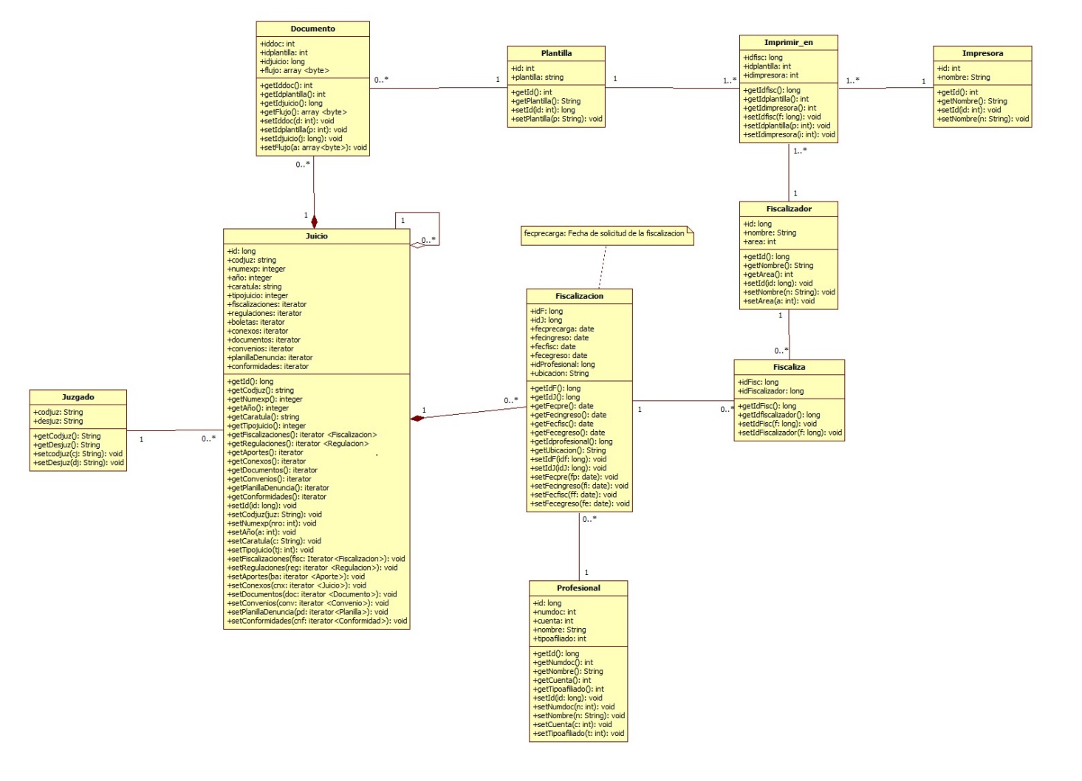

Confección planilla de denuncia de bienes: entidades involucradas

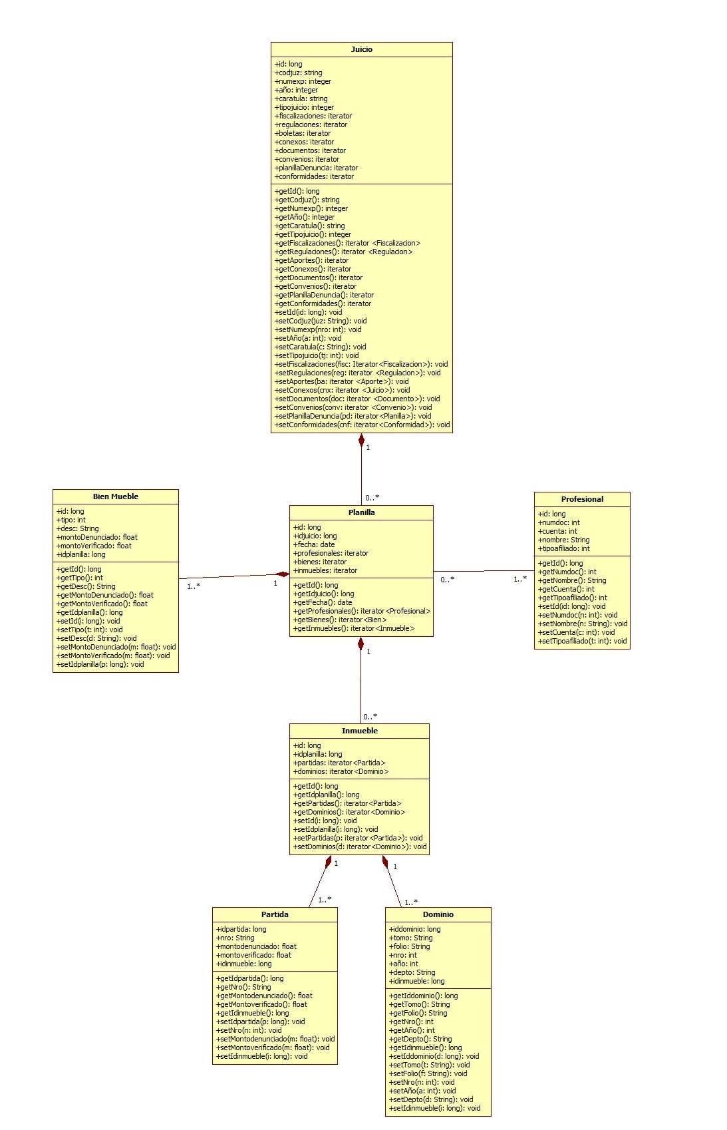

Exención de pago de aportes: entidades involucradas
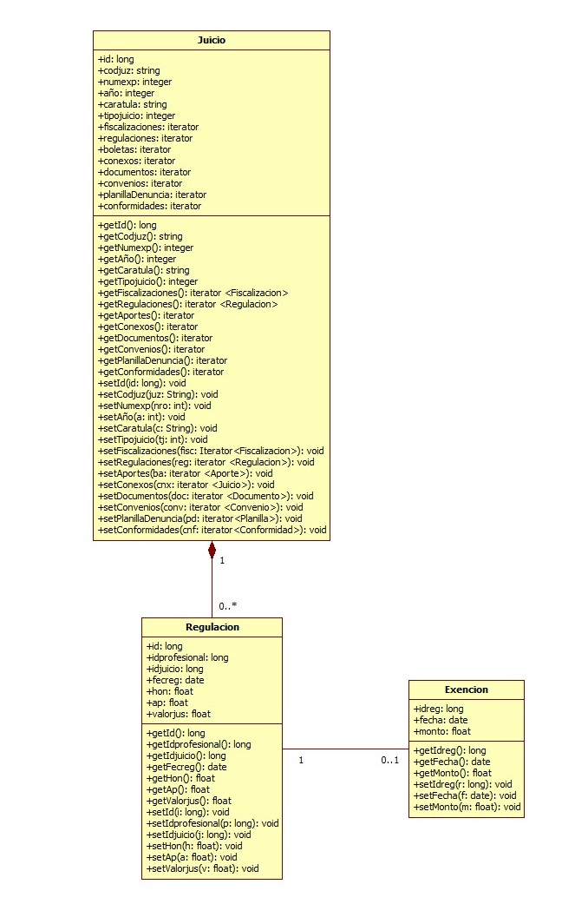

Convenio de pago de aportes: entidades involucradas
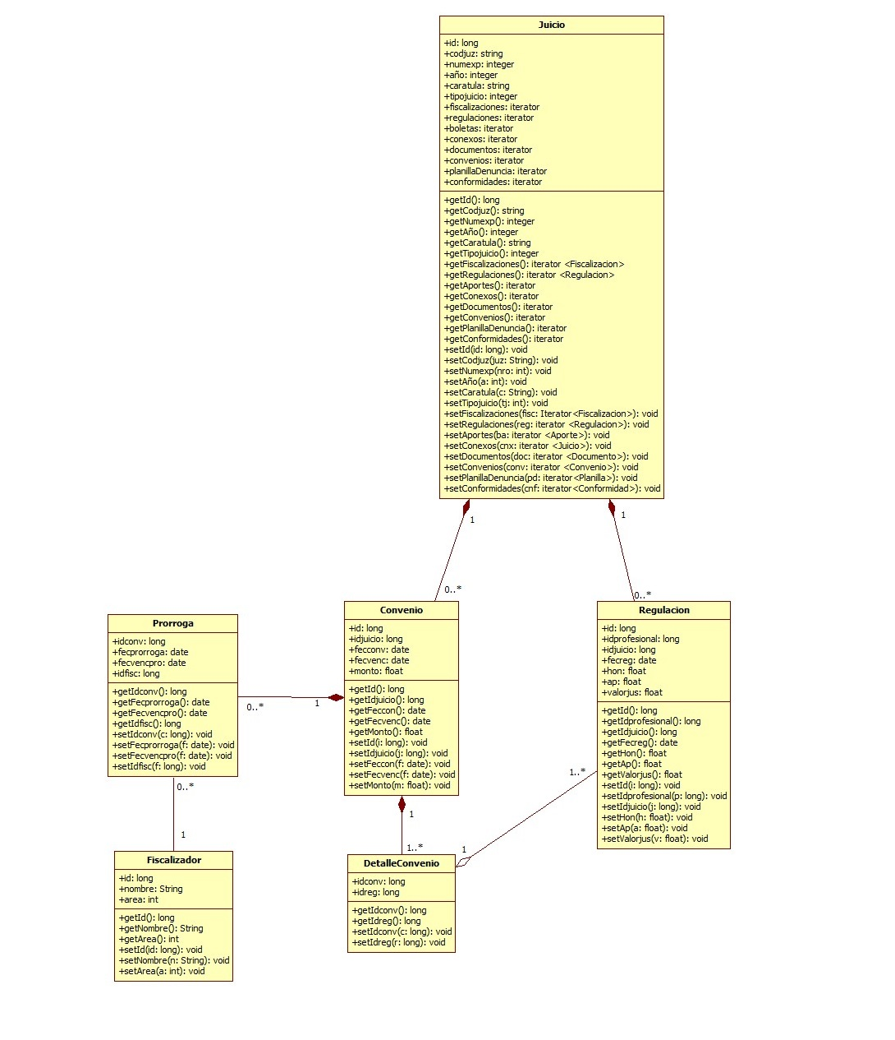

Conformidad de honorarios y/o aportes: entidades involucradas
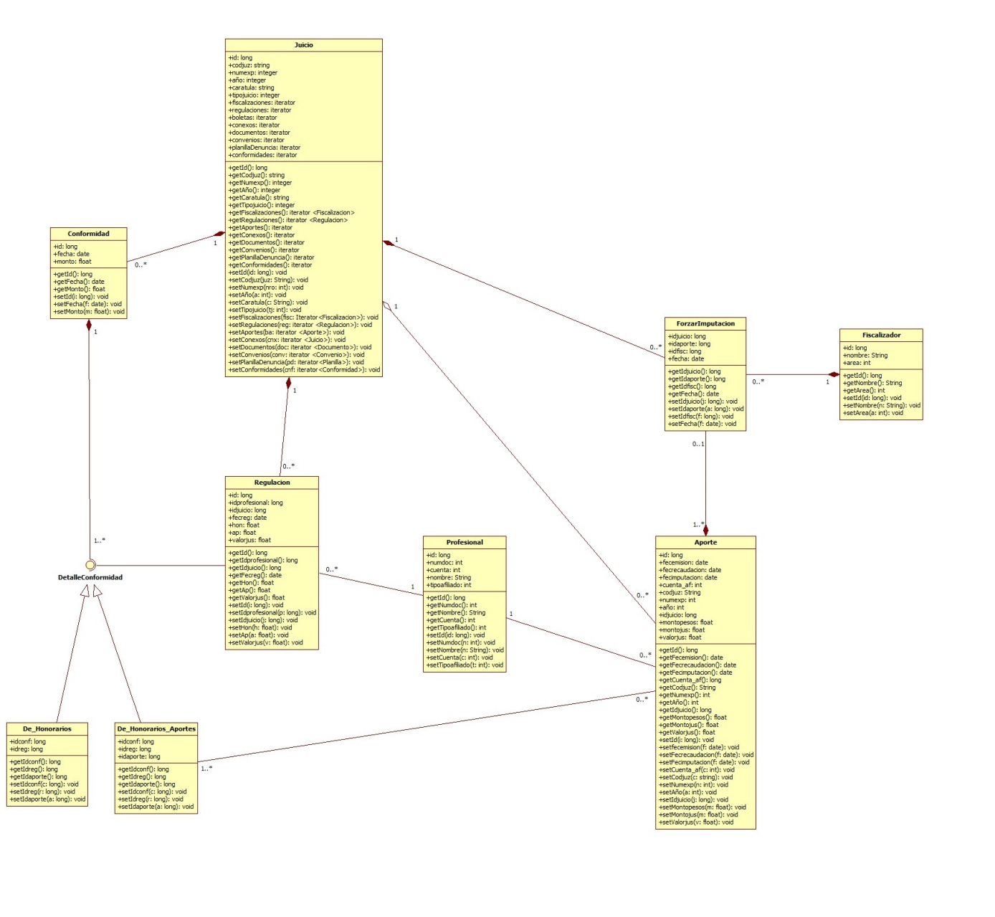

Cesión de aportes: entidades involucradas
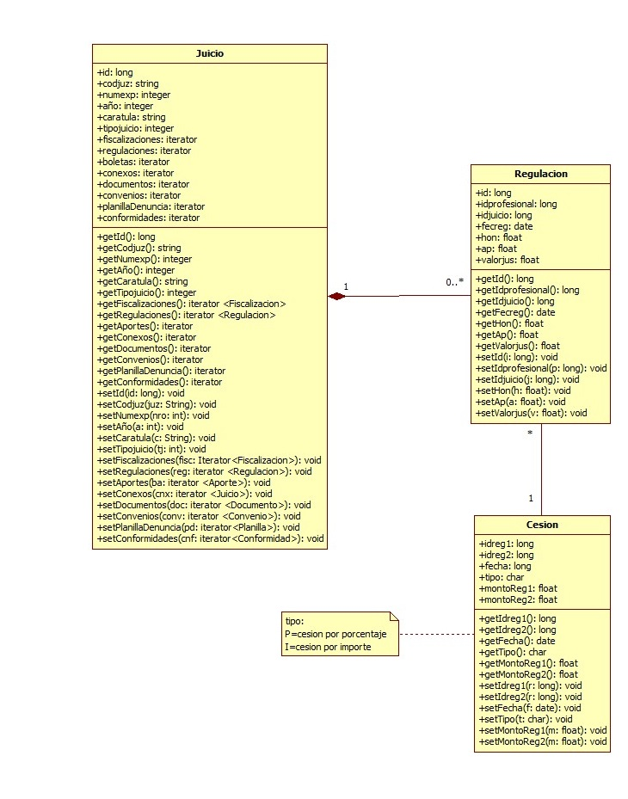
- Anexo VI: Documentos emitidos por la aplicación web

Solicitud de fiscalización

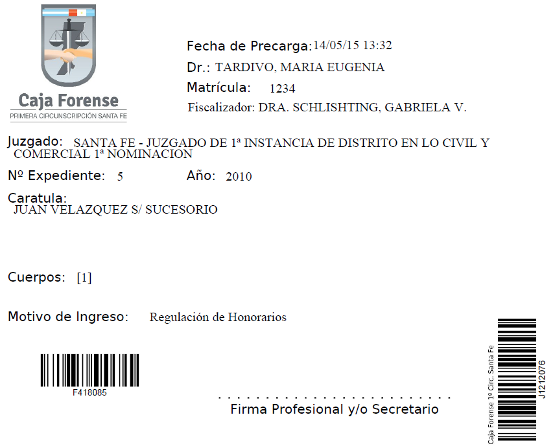

Cambio de código de barras del juicio por la modificación en los datos del mismo (Juzgado, Nro. de expediente y Año)
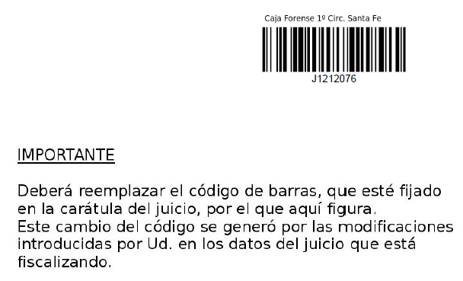

Planilla de denuncia de bienes
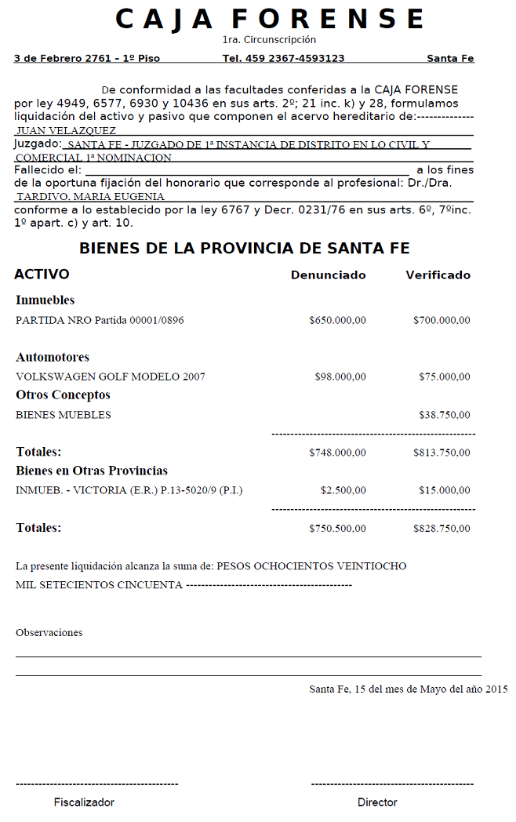
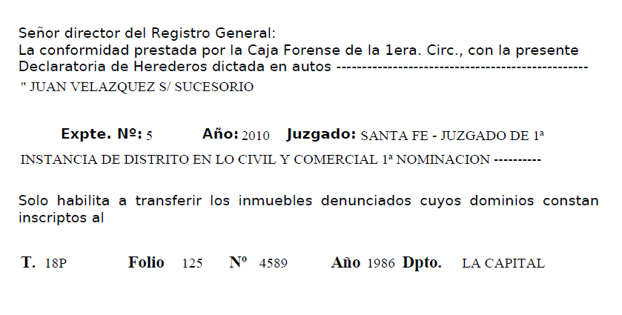

Exención de aportes
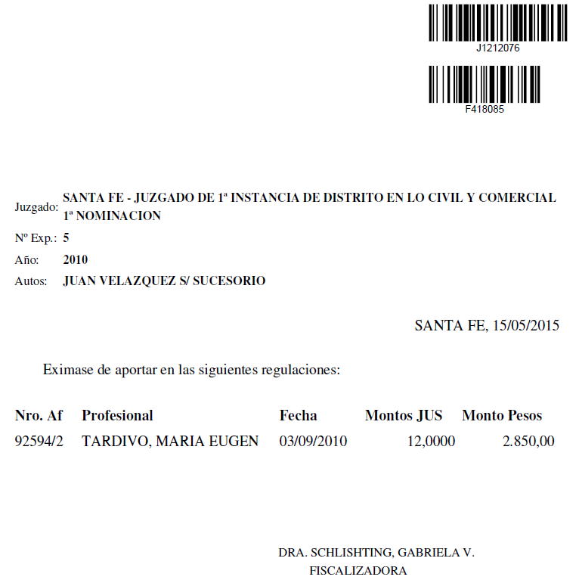

Convenio de pago de aportes
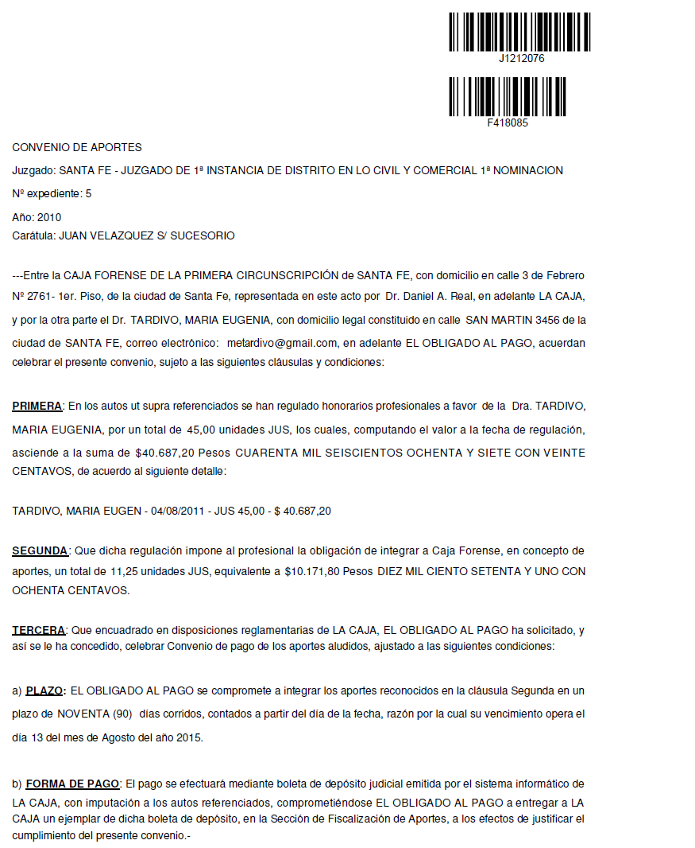


Dictamen
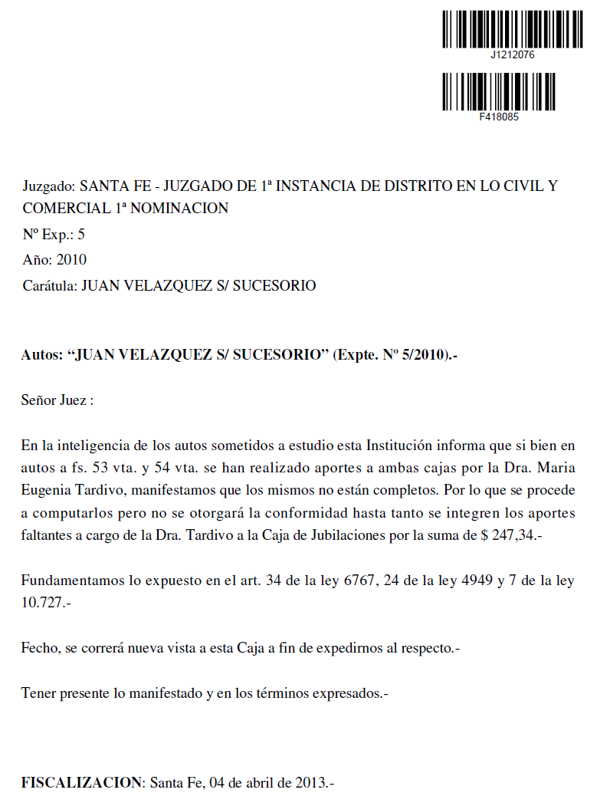

Conformidad de honorarios
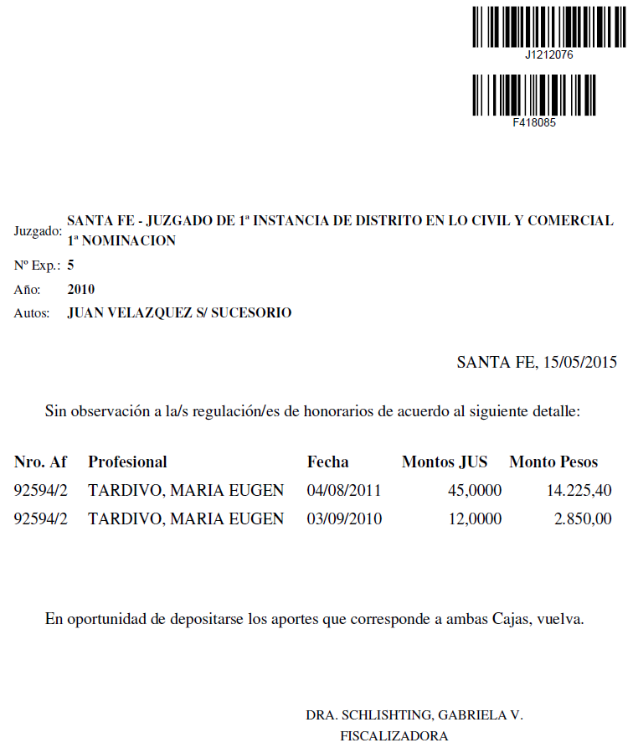

Conformidad de honorarios y aportes
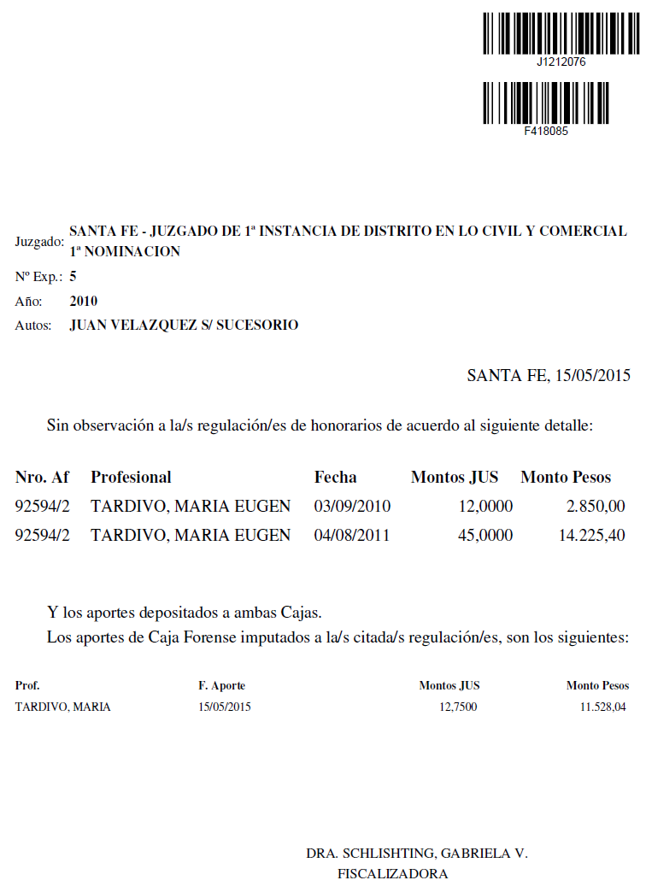
13. Bibliografia
[1] Bruno Lowagie: iText in Action. Creating and Manipulating PDF. Manning Publications Co. (2007)
[2] Caja de Seguridad Social de Abogados y Procuradores de la Provincia de Santa Fe (en linea) http://www.capsantafe.org.ar/
[3] Caja Forense 1° Circunscripción de Santa Fe (en línea)
http://www.cajaforensesantafe.org.ar/
[4] Dr. Julio del Barco, Dra. Lilian F. de Bassa: Caja Forense Primera Circunscripción Santa Fe, 50 años. (2000)
[5] iText Programmable PDF Software (en linea) http://itextpdf.com/
[6] Java Print Service (en linea)
http://docs.oracle.com/javase/8/docs/technotes/guides/jps/index.html
[7] JavaServer Faces Technology (en linea)
http://docs.oracle.com/javaee/5/tutorial/doc/bnaph.html
[8] Jipsi (en linea) https://www.lohndirekt.de/glossar/jipsi.html
[9] Ley 10.436 (t.o.) de Caja Forense (en linea)
http://www.cajaforensesantafe.org.ar/?page_id=536
[10] Ley de aranceles (en linea)
http://www.cajaforensesantafe.org.ar/?page_id=536
[11] Martin Fowler – Kendall Scott: UML Gota a Gota. Pearson Educacion, Mexico (1999)
[12] Maydene Fisher – Jon Ellis – Jonathan Bruce: JDBC API Tutorial and Reference, Tercera Edicion. Addison Wesley (2003)
[13] NetBeans IDE (en linea) https://netbeans.org/
[14] Unified Modeling Language. Object Management Group -OMG- (en linea)
http://www.uml.org/what-is-uml.htm
[15] PostgreSQL 9.3.0 Documentation -The PostgreSQL Global Development Group-Copyright © 1996-2013 The PostgreSQL Global Development Group (en linea) http://www.postgresql.org/docs/9.3/static/
[16] Roger S. Pressman: Ingeniería del Software, Un enfoque práctico. 6ta. edición. McGraw-Hill (2005)

[17] StarUML (en linea) http://staruml.io/
[18] Sun Microsystems. GlassFish. (en linea) https://glassfish.java.net/
[19] Tag libraries “h” y “f” (en linea)
http://docs.oracle.com/javaee/5/javaserverfaces/1.2/docs/tlddocs/
[20] The Java EE 5 Tutorial for Sun Java System Application Server 9.1 (en linea) http://docs.oracle.com/javaee/5/tutorial/doc/

Texto completo de la Ley 10436 en: http://www.cajaforensesantafe.org.ar/?page_id=536
Entidades autárquicas: instituciones descentralizadas, creadas para una función de interés común, con cierta libertad e independencia, teniendo sus propios recursos y pudiendo nombrar y remover empleados.
Personería jurídica: sujeto de derechos y obligaciones que existe, no como individuo, sino como Institución y que es creada por una o más persona física para cumplir un objetivo social, que puede o no tener fines de lucro.
En caso de expedientes voluminosos, el juzgado determina el cierre de un 1er cuerpo y la apertura de un 2do, 3ro, etc., hasta la finalización del mismo.
En caso de pérdida del número de talonario asignado, se procedía a redactar un recibo en un cuaderno que ME disponía para tal fin, debajo del cual el profesional firmaba al recibirlo. En ese mismo recibo se registraban: los datos del expediente (juzgado, número de expediente, año y carátula) y la fecha de egreso.
En el año 1989, el área de Contaduría hace notar al Directorio la necesidad de desarrollar un sistema de registración de honorarios, dado que los expedientes ingresaban y salían de la Caja Forense sin que la Institución obtuviera los datos necesarios para llevar un control de los mismos y el porcentaje de aportes que debía realizar el profesional a Caja Forense.
Una u otra letra se utiliza, aún hoy, para determinar el porcentaje de aportes que deben realizar los profesionales que poseen regulación de honorarios en ese expediente
Existen profesionales que no son afiliados a la Caja Forense, pero a quienes se les asignaba un número que los identificaba como profesionales no afiliados, que les servía para registrar la regulación a ese profesional.
El profesional concurría a la Caja Forense con el duplicado del número asignado y consultaba si el expediente se encontraba disponible para su retiro. Caso contrario, y al desconocer en qué momento finalizaba la fiscalización, volvía tantas veces hasta que el trámite de fiscalización estaba terminado.
La implementación del sistema de impresión en el servidor correspondiente no forma parte del desarrollo de este proyecto.
Los stakeholders son aquellos interesados en el cambio que se está considerando. Afectan de manera directa o indirecta el proyecto y son afectados también por sus objetivos.
Esta funcionalidad, si bien es útil en la etapa de codificación, no fue utilizada en el desarrollo de la aplicación web.
Es una forma de codificar un documento, incorpora etiquetas o marcas que contienen información adicional sobre la estructura del texto o presentación.
API (Application Programming Interface – Interfaz de programación de aplicaciones) es un conjunto de subrutinas, funciones y procedimientos para un uso en general. De esta manera los programadores se ahorran el trabajo de programar todo desde el principio.
IPP define el protocolo de impresión y gestión de los trabajos a imprimir. Puede ser usado localmente o sobre Internet para comunicarse con impresoras locales o remotas.
Las tag libraries permiten adicionar etiquetas similares a las utilizadas en JSP pero con prefijos diferentes a jsp: (h: y f: para el caso de JavaServer Faces) y con características adicionales.
En Java un objeto Stateful es un objeto que permanece en memoria hasta que se produce un evento específico como ser el cierre del proceso en el que existe o que la transacción en la que se completa el objeto se active.
Nombrado GlassFish a partir de que en el año 2010 Sun Microsystems fue adquirido por Oracle Corporation.
Licencia común de desarrollo y distribución (Common Development and Distribution License -CDDL-) producida por Sun Microsystems.
Licencia Pública General de GNU (GNU General Public License) licencia que garantiza a los usuarios finales libertad de uso y modificación del software.

